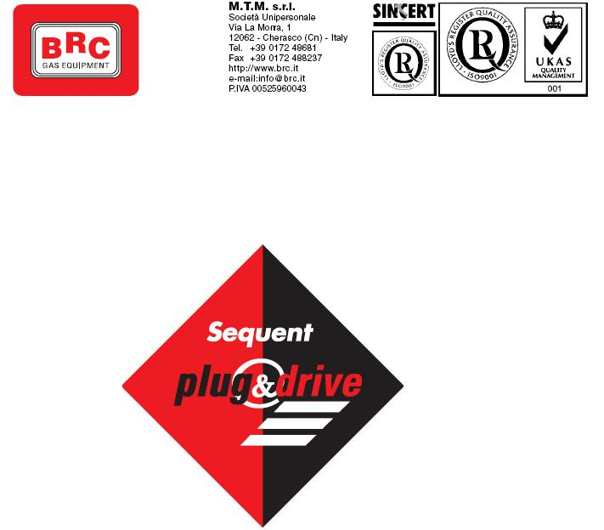

Руководство оператора — 1/3

Типология установки оборудования
на машинах различных типов — 2/3

Руководство по программному обеспечению — 3/3

СОДЕРЖАНИЕ

ВВЕДЕНИЕ

ПРОГРАММНОЕ ОБЕСПЕЧЕНИЕ СИСТЕМЫ “SEQUENT PLUG & DRIVE” («СИКВЕНТ ПЛАГ ЭНД ДРАЙВ»): ОБЩАЯ ХАРАКТЕРИСТИКА

ПРОГРАММНОЕ ОБЕСПЕЧЕНИЕ “SEQUENT PLUG & DRIVE”: ДЛЯ ОПЕРАТОРА СИСТЕМЫ

ДЛЯ КОГО ПРЕДНАЗНАЧЕНО ДАННОЕ РУКОВОДСТВО

ПОЛЕЗНЫЕ ССЫЛКИ

1. ОБОРУДОВАНИЕ, НЕОБХОДИМОЕ ДЛЯ НАЧАЛА РАБОТЫ

1.1. ПЕРСОНАЛЬНЫЙ КОМПЬЮТЕР (ПК)

1.2. КАБЕЛЬ СВЯЗИ ДЛЯ СИСТЕМ “SEQUENT” («СИКВЕНТ»)

1.3. ПРОГРАММНОЕ ОБЕСПЕЧЕНИЕ

2. УСТАНОВКА ПРОГРАММНОГО ОБЕСПЕЧЕНИЯ

2.1. УСТАНОВКА ПРОГРАММНОГО ОБЕСПЕЧЕНИЯ “SEQUENT PLUG & DRIVE” НА ПК С КОМПАКТ-ДИСКА (CD-ROM)

3. НАЧАЛО РАБОТЫ С ПРОГРАММОЙ И ЕЁ СТРУКТУРА

3.1. ОБЩИЕ ЗАМЕЧАНИЯ

3.2. ОПИСАНИЕ НАЧАЛЬНОЙ СТРАНИЦЫ

3.3. ОСНОВНЫЕ КНОПКИ

3.3.1. Кнопка «ПРОГРАММИРОВАНИЕ» (“PROGRAMMING”)
3.3.2. Кнопка «НАСТРОЙКА» (“SETTING UP”)
3.3.3. Кнопка «ДИАГНОСТИКА» (“DIAGNOSTIC”)
3.3.4. Кнопка «УТИЛИТЫ» (“UTILITY”)

4. ПРОГРАММИРОВАНИЕ

4.1. ТИПЫ (РАСШИРЕНИЯ) ФАЙЛОВ, ИСПОЛЬЗУЕМЫХ ПРИ ПРОГРАММИРОВАНИИ

4.1.1. Файлы .S19
4.1.2. Файлы .FPD, .F7D и .FDD

4.2. ПРОГРАММИРОВАНИЕ ЭБУ

4.2.1. Полуавтоматическая процедура программирования

4.2.1.1. Тип оборудования
4.2.1.2. Калибровка оборудования
4.2.1.3. Сохранение файлов .FPD, .F7D и .FDD
4.2.1.4. Саморегулирование
4.2.1.5. Передача параметров в ЭБУ
4.2.1.6. Завершение процедуры

4.2.2. Программирование «Из базы данных»

5. НАСТРОЙКИ

5.1. ФУНКЦИИ, ОПИСАННЫЕ В ПРЕДЫДУЩЕЙ ГЛАВЕ

5.2. УТОЧНЕНИЕ РЕГУЛИРОВОЧНОЙ КАРТЫ /?/

5.2.1. Уточнение в ручном режиме
5.2.2. Автоматическое уточнение регулировочной карты /?/ режима холостого хода
5.2.3. Простое уточнение регулировочной карты /?/ в рабочем режиме

5.3. УПРАВЛЯЕМОСТЬ

5.3.1. Обеднение смеси в режиме открытого цикла (О.Ц.)
5.3.2. Впуск
5.3.3. «Холодные» стратегии
5.3.4. Возврат в режим холостого хода

5.3.4.1. Переключение на бензин в режиме холостого хода
5.3.4.2. Переключение на бензин в режиме отсечки
5.3.4.3. Возврат в режим холостого хода после отсечки

5.4. ПЕРЕКЛЮЧЕНИЕ ВИДА ТОПЛИВА

5.5. КАЛИБРОВКА УРОВНЯ

5.6. RPM

5.7. MAP

5.8. КОНФИГУРАЦИЯ OBD

6. ДИАГНОСТИКА

6.1. ВИЗУАЛИЗАЦИЯ ДАННЫХ

6.1.1. Параметры записи
6.1.2. Начать/возобновить запись
6.1.3. Зафиксировать графики
6.1.4. Выход со страницы

6.2. ТЕСТИРОВАНИЕ АКТУАТОРОВ

6.2.1. Последовательность подключения форсунок
6.2.2. СИДы и зуммер
6.2.3. Газовые форсунки
6.2.4. Реле актуаторов
6.2.5. Электромагнитные клапаны (передний и задний)

6.3. ВЕРСИЯ ЭБУ

6.3.1. Описание параметров

6.3.1.1. Код ЭБУ
6.3.1.2. Версия загрузчика
6.3.1.3. Версия программного обеспечения
6.3.1.4. Код автомобиля
6.3.1.5. Версия калибровок
6.3.1.6. Дата первого программирования
6.3.1.7. Дата перепрограммирования
6.3.1.8. Код программиста /?/
6.3.1.9. Серийный номер
6.3.1.10. Партия
6.3.1.11. Версия переключателя вида топлива
6.3.1.12. Время работы на бензине [дд:чч:мм]
6.3.1.13. Время работы на газе [дд:чч:мм]
6.3.1.14. Число принудительных запусков на газе и Стереть счётчики запусков

6.4. ДИАГНОСТИКА ОШИБОК

6.4.1. Включение и ОТключение бортовой диагностики
6.4.2. Считывание и удаление ошибок
6.4.3. ОТключение бортовой диагностики
6.4.4. Автоматическое формирование отчёта

6.4.5. Кнопка “OTHER/OTHER PARAMETERS” («ДРУГОЕ/ДРУГИЕ ПАРАМЕТРЫ»)

7. УТИЛИТЫ

7.1. СОХРАНЕНИЕ КОНФИГУРАЦИИ
7.2. СТИРАНИЕ ПАМЯТИ ЭБУ
7.3. ОБНОВЛЕНИЕ ДАННЫХ
7.4. ВЫБОР ЯЗЫКА
7.5. СВЯЗЬ
7.6. ИНФОРМАЦИЯ
7.7. ЭКСПОРТ РЕГУЛИРОВОЧНЫХ КАРТ /?/
7.8. БАЗА ДАННЫХ РЕГУЛИРОВОЧНЫХ КАРТ
7.9. БАЗА ВЫБОРОК ПОЛУЧЕННЫХ/СЧИТАННЫХ ДАННЫХ

______________________________________________________________

ВВЕДЕНИЕ

ПРОГРАММНОЕ ОБЕСПЕЧЕНИЕ СИСТЕМЫ “SEQUENT PLUG & DRIVE” («СИКВЕНТ ПЛАГ ЭНД ДРАЙВ»):
ОБЩАЯ ХАРАКТЕРИСТИКА

“Sequent Plug & Drive” — это новое калибровочное программное обеспечение для газовых топливных систем на сжиженном нефтяном газе (СНГ, англ. LPG) и природном газе, которые разработаны компанией BRC.
Оно было разработано для новой системы “Sequent Plug & Drive”, однако его можно использовать также с системами “Sequent 24 Model Year 07” и “Sequent Direct Injection” («Сиквент Директ Инджекшн», система «непосредственного впрыска», SDI).
При создании этого программного обеспечения использован совершенно новый подход, который позволяет управлять подачей газового топлива в самые современные двигатели с управляемым запуском.
Главное новшество — это управляющее двигателем программное обеспечение ЭБУ, которое благодаря новым алгоритмам управления позволяет оптимизировать дозирование газового топлива простым и интуитивно понятным способом, так что оператору легко добиться оптимальных результатов.
Для обеспечения высокой степени интеграции с системой управления подачей бензина в двигатель, которая удовлетворяет требованиям, предъявляемым бортовой системой диагностики (OBD), система “Sequent Plug & Drive” располагает обновляемой системой диагностики работы газовой системы и имеет возможность установления связи с оригинальной/основной системой OBD автомобиля (только для систем “Sequent Plug & Drive” и “SDI”).

ПРОГРАММНОЕ ОБЕСПЕЧЕНИЕ “SEQUENT PLUG & DRIVE”: ДЛЯ ОПЕРАТОРА СИСТЕМЫ

В калибровочное программное обеспечение были внесены некоторые изменения, как в части интерфейса, так и функциональные; но мы постарались по возможности сохранить философию прежнего программного обеспечения, чтобы облегчить работу операторам, уже имеющим опыт работы с системами “Sequent” («Сиквент»).
Были добавлены некоторые современные функции, а также ряд дополнительных функций для упрощения процедур настройки.
Калибровочное программное обеспечение выложено на сайте www.brc.it ; на том же сайте будут размещаться все обновления и улучшенные версии этого программного обеспечения.

Для кого предназначено данное руководство

Настоящее руководство может быть полезно:

* Тем, кто занимается установкой или настройкой систем подачи газового топлива, использующих следующие системы: “SEQUENT PLUG & DRIVE”, “SEQUENT 24 M.Y. 07” и “SEQUENT DIRECT INJECTION”.
* Тем, кто установил на свой персональный компьютер (ПК) программу оператора “SEQUENT PLUG & DRIVE”.
* Тем, кому требуется справочное руководство по программному обеспечению для ПК.
* Тем, кто хотел бы понимать принципы работы систем “SEQUENT PLUG & DRIVE”, “SEQUENT 24 M.Y. 07” и “SEQUENT DIRECT INJECTION” или углубить свои знания по ним.
* Тем, кому требуется помощь при настройке систем “SEQUENT PLUG & DRIVE”, “SEQUENT 24 M.Y. 07” и “SEQUENT DIRECT INJECTION” или в разрешении сложностей, связанных с их работой.

ПОЛЕЗНЫЕ ССЫЛКИ

Для получения дальнейшей информации по системам “SEQUENT PLUG & DRIVE”, “SEQUENT 24 M.Y. 07” и “SEQUENT DIRECT INJECTION” обратитесь, пожалуйста, к справочным руководствам, информационным брошюрам и другим материалам, опубликованным компанией BRC.

* «Руководство оператора-установщика систем “Sequent” («Сиквент») 1/3» (Sequent Installer's Handbook 1/3). Это самый простой способ получить общую и основополагающую информацию об установке системы “SEQUENT PLUG & DRIVE”.

В руководстве приведена также следующая информация:
- Сведения о принципах работы системы и её устройстве.
- Подробное описание компонентов системы.
- Указания по механическим и электрическим подключениям системы.

* «Типология установки оборудования на машинах различных типов 2/3» (Types of installation 2/3). В данном руководстве содержатся электрические и монтажные схемы, общие для всех видов установки. Приведённые варианты различаются главным образом числом и расположением цилиндров и мощностью двигателя. Это может быть полезным в тех случаях, когда оператору приходится работать, не имея инструкций по конкретному изделию.
* Инструкции по конкретным изделиям. Это инструкции содержат информацию по механической части и схемам электропроводки и электрооборудования отдельных моделей автомобилей, подробно изученных компанией BRC; в этих инструкциях расположение электропроводки, электрооборудования и других узлов указано с высокой точностью.
1. ОБОРУДОВАНИЕ,
НЕОБХОДИМОЕ
ДЛЯ НАЧАЛА РАБОТЫ

Ниже приводится общий список того, что необходимо для установки связи с ЭБУ компании BRC и настройки этой системы:

1. Переносной персональный компьютер (ПК).
2. Кабель связи “SEQUENT” (код изделия DE512114).
3. Программное обеспечение “PLUG & DRIVE” для ПК на компакт-диске (CDROM).

ПРИМЕЧАНИЕ: для удобства пользователя, аппаратный ключ защиты “SEQUENT” больше не требуется.

За исключением ПК, всё остальное оборудование входит в состав набора 90AV99002054 «КОМПАКТ-ДИСК С ПРОГРАММНЫМ ОБЕСПЕЧЕНИЕМ КОМПАНИИ BRC (БЕЗ АППАРАТНОГО КЛЮЧА ЗАЩИТЫ)» (“SOFTWARE BRC WITHOUT HW KEY (CD ROM)”), который содержит всё необходимое для установки различного другого программного обеспечения компании BRC, кроме аппаратного ключа защиты.
На фиг. 1-1 изображён кабель связи “SEQUENT”. Помните, что для программного обеспечения “Sequent Plug & Drive” аппаратный ключ защиты не требуется, однако он необходим для работы других программ, записанных на компакт-диске.
Приведём характеристики составляющих указанного оборудования.

  - ПЕРСОНАЛЬНЫЙ
КОМПЬЮТЕР (ПК)

Программное обеспечение “SEQUENT PLUG & DRIVE” предназначено для использования на персональных компьютерах с операционными системами Windows 2000 / XP / Vista.

Требования к аппаратному обеспечению:

Минимальные характеристики
аппаратного обеспечения

* Процессор: Pentium II 350
* Оперативная память: 128 Мб
* Свободное место
на жёстком диске: 1 Гб
* Разрешение экрана: 1024 x 768
* 1 последовательный порт или USB-порт с переходником «последовательный порт-USB» (“serial-USB”, полнодуплексный режим).

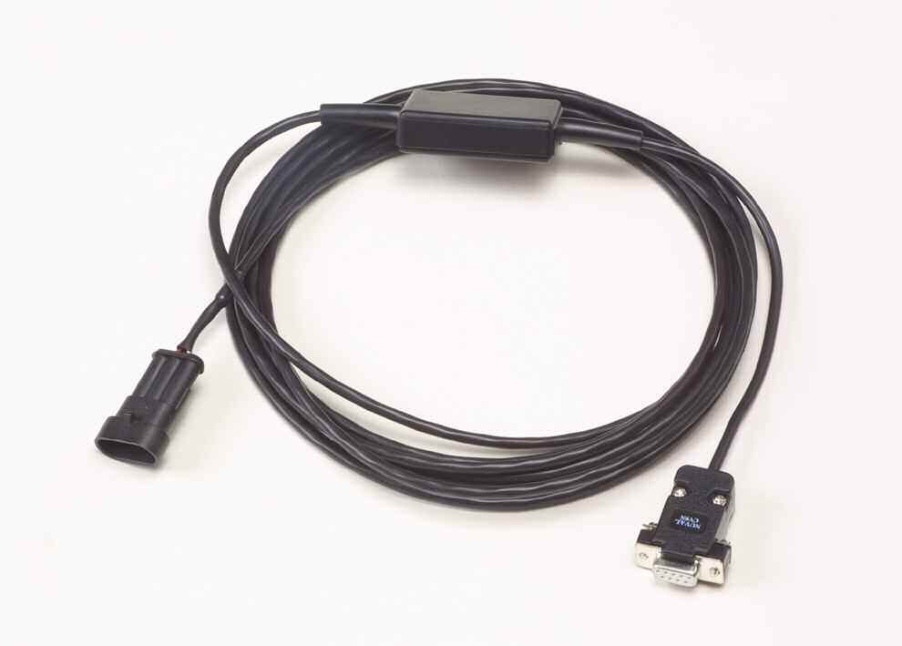

Фиг. 1-1
Кабель связи “SEQUENT”

  - КАБЕЛЬ СВЯЗИ
ДЛЯ СИСТЕМ “SEQUENT”
(«СИКВЕНТ»)

Этот кабель имеет электронный контур, преобразующий сигналы ЭБУ (соответствующие европейским стандартам автомобильной промышленности ISO 9141 и ISO 15031) в сигналы, обрабатываемые компьютером, т.е. к стандарту последовательной связи RS-232. Кабель не совместим с более ранними моделями кабелей, выпущенных компанией BRC (а именно, “FLYING INJECTION”, “JUST” и “JUST HEAVY”).
Кабель можно заказать у компании BRC; при заказе следует указать код изделия, DE512114.

1.3. ПРОГРАММНОЕ ОБЕСПЕЧЕНИЕ

Программное обеспечение записано на компакт-диске (CD-ROM), поставляемом вместе с набором 90AV99002054 «КОМПАКТ-ДИСК С ПРОГРАММНЫМ ОБЕСПЕЧЕНИЕМ КОМПАНИИ BRC (БЕЗ АППАРАТНОГО КЛЮЧА ЗАЩИТЫ)» (“SOFTWARE BRC WITHOUT HW KEY (CD ROM)”). Компакт-диск содержит и обновления для программирования ЭБУ, которые размещаются также на сайте компании BRC www.brc.it .

2. УСТАНОВКА ПРОГРАММНОГО ОБЕСПЕЧЕНИЯ

Установка программного обеспечения может выполняться с компакт-диска (CD-ROM) либо загрузив соответствующие файлы с сайта www.brc.it .
Таким же образом (т.е. с CD-ROM или загрузив соответствующие файлы из Интернета) можно производить обновление программного обеспечения на ПК и программных файлов ЭБУ (программа, загрузчик ядра, регулировочные карты /?/ и настройки).
Однако начнём с самого начала и предположим, что нам необходимо выполнить установку программного обеспечения. Проанализируем подробно те возможности, которые предоставляют нам программы на CD-ROM.

2.1. УСТАНОВКА ПРОГРАММНОГО ОБЕСПЕЧЕНИЯ “SEQUENT PLUG & DRIVE” НА ПК С КОМПАКТ-ДИСКА (CD-ROM)

Для установки программного обеспечения “SEQUENT PLUG & DRIVE” выполните следующие шаги, имея под рукой переносной ПК и установочный компакт-диск (CD-ROM):

1. Включите ПК и дождитесь окончания его загрузки.
2. Вставьте CD-ROM.
3. Дождитесь автозапуска программы установки; если этого не происходит: см. ПРИМЕЧАНИЕ в конце данного раздела.
4. В окне, показанном на фиг. 2-1, щёлкните по пиктограмме того языка, который Вы хотите выбрать.

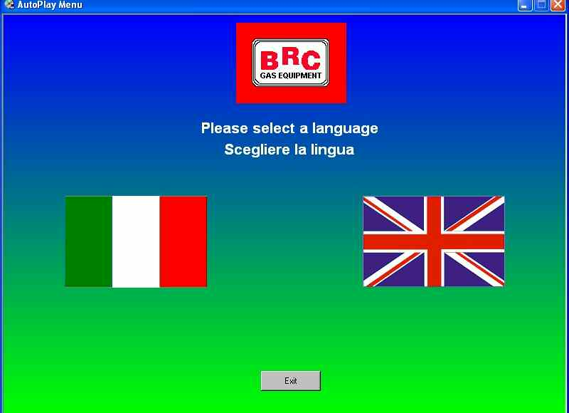

Фиг. 2-1
Первое окно установки

5. В окне, показанном на фиг. 2-2, щёлкните по пиктограмме “SEQUENT”.

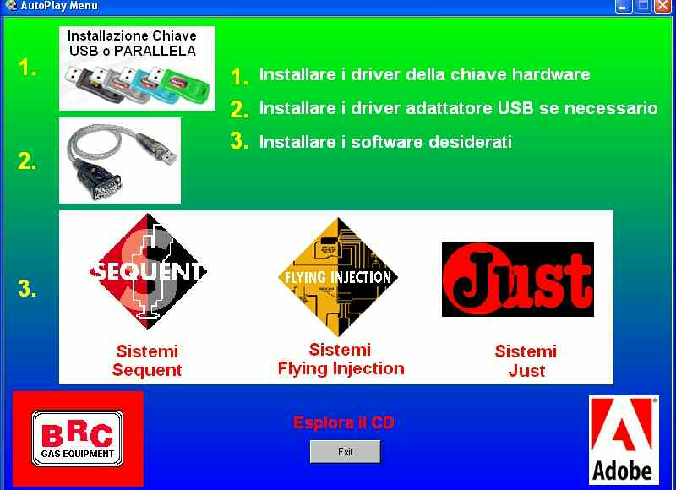

Фиг. 2-2
Второе окно установки

6. В окне, показанном на фиг. 2-3, щёлкните по пиктограмме “SEQUENT PLUG & DRIVE”.

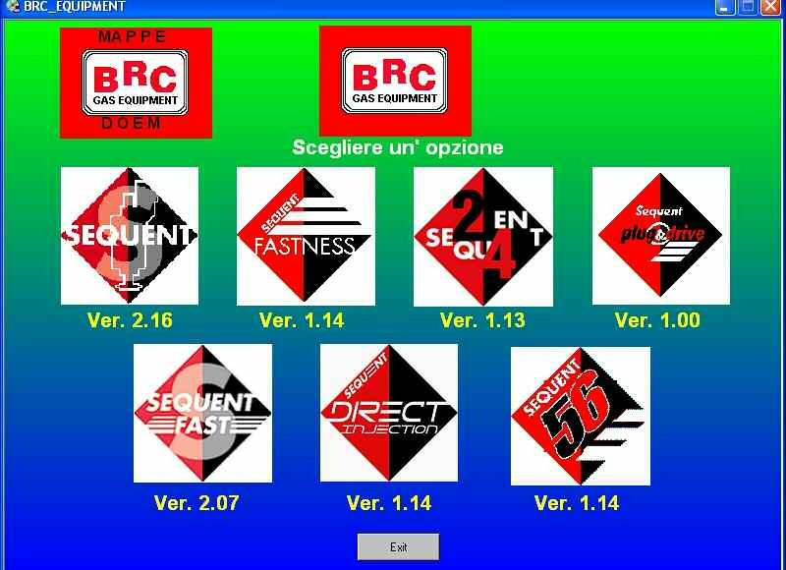

Фиг. 2-3
Третье окно установки

7. В окне, показанном на фиг. 2-4, щёлкните по пиктограмме “SEQUENT PLUG & DRIVE” под надписью «ПОЛНАЯ УСТАНОВКА» (“FULL INSTALLATION”). Если же программное обеспечение уже было установлено ранее и Вы хотите лишь установить обновления, щёлкните по пиктограмме под надписью «ОБНОВЛЕНИЕ» (“UPDATE”).

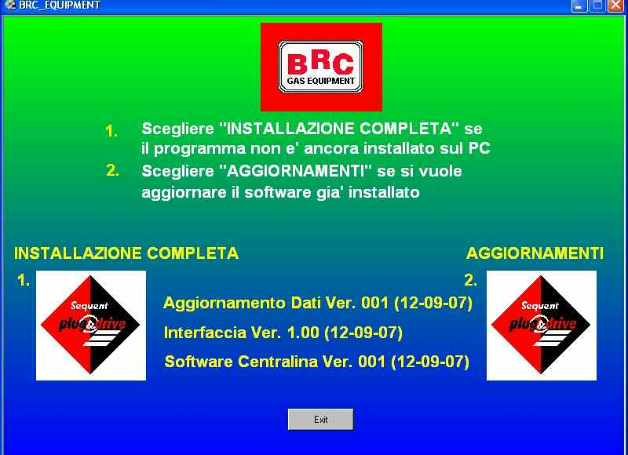

Фиг. 2-4
Четвёртое окно установки

8. Полуавтоматическая процедура проведёт Вас через все шаги установки; Вам необходимо будет лишь указывать «Далее» (“Next”) или отвечать «Да» (“Yes”) на вопросы программы.
9. Если программа установки предложит выбрать каталог (директорию) установки, оставьте первоначальное значение и щёлкните по кнопке «Далее» (“Next”).
10. Теперь начнётся установка программы; дождитесь, когда индикатор процесса установки достигнет значения 100%.
11. В конце процесса установки программа предложит закрыть Windows и выполнить её перезагрузку; ответьте «ДА» (“YES”).

ПРИМЕЧАНИЕ: автоматический запуск установки программного обеспечения “SEQUENT PLUG & DRIVE” при установке компакт-диска в дисковод зависит от настроек используемого Вами ПК. Если автоматического запуска установки не происходит, необходимо запустить программу установки вручную, запустив программу “Setup” в главном каталоге (директории) CD-ROM; для этого нажмите: «Пуск» (“Start”) ⇨ «Выполнить» (“Execute”), наберите “D:\Setup.exe” и нажмите «ОК». Буква “D” соответствует имени дисковода CD-ROM; если на Вашем ПК дисковод CD-ROM имеет другое имя, необходимо вместо “D” указать соответствующую букву.
3. НАЧАЛО РАБОТЫ
С ПРОГРАММОЙ И
ЕЁ СТРУКТУРА

3.1. ОБЩИЕ ЗАМЕЧАНИЯ

Как мы уже говорили, программа подходит для работы со следующими системами:

* Sequent Plug & Drive
* Sequent 24 M.Y. 07
* Sequent Direct Injection

Описание, приведённое в данном руководстве, относится в основном к системе “Sequent Plug & Drive”, которая описывается наиболее полно. То, что для других систем окажется неприменимым, будет указываться по мере необходимости.

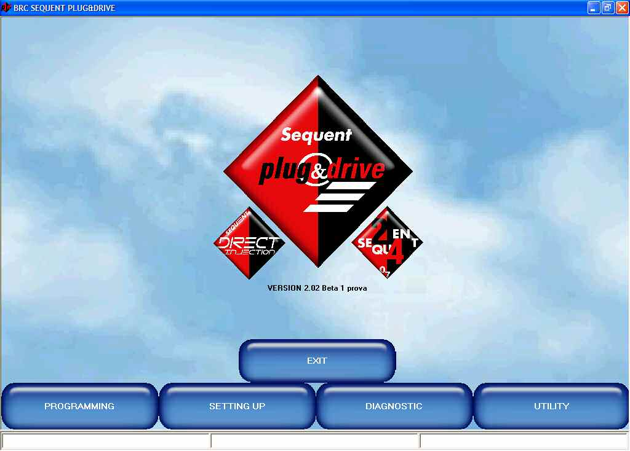

Фиг. 3-1
“Sequent Plug & Drive”: основная страница

3.2. ОПИСАНИЕ НАЧАЛЬНОЙ СТРАНИЦЫ

После корректно выполненной установки программного обеспечения “SEQUENT PLUG & DRIVE” Вы можете запускать его и использовать. Для запуска программы следует выполнить двойной щелчок по пиктограмме “SEQUENT PLUG & DRIVE” на рабочем столе ПК либо щёлкнуть по кнопке «Пуск» “Start” и далее выбрать: Программы (Programs) ⇨ BRC Gas Equipment (Газовое оборудование компании BRC) ⇨ SEQUENT PLUG & DRIVE.
Вы можете также увидеть номер версии программного обеспечения, под пиктограммой; никаких дополнительных действий для этого предпринимать не нужно.
В нижней части экрана расположены 4 кнопки (так называемые «основные кнопки») с надписями на них: «ПРОГРАММИРОВАНИЕ» (“PROGRAMMING”), «НАСТРОЙКА» (“SETTING UP”), «ДИАГНОСТИКА» (“DIAGNOSTIC”) и «УТИЛИТЫ» (“UTILITY”) (т.е. некоторые функции пользователя).
Мы скоро увидим, как они работают.
Над этими четырьмя кнопками находится кнопка «ВЫХОД» (“EXIT”), позволяющая завершить работу с программой; если Вы не внесли изменений и/или уже сохранили внесённые изменения, программа сразу же завершит работу. Если же Вы внесли изменения, но ещё не сохранили их, программа предложит сохранить их перед завершением работы.

ВНИМАНИЕ! При ответе «НЕТ» (“NOT”) все внесённые изменения будут утеряны.

Внизу экрана находятся три узкие длинные панели, общей длиной во всю ширину экрана (окна программы). На левой панели отображается текущее состояние связи (Соединение (Coupling), Связь (Communication) OK, и т.д.). На средней панели указаны тип оборудования (например, “P&D” означает “Plug & Drive”), код ЭБУ (например, код DE815010 означает ЭБУ “P&D”, 4 цилиндра) и версия программного обеспечения (например, SPDAA008010).
На правой панели отображается состояние системы диагностики, которая управляет датчиками/ сенсорами /?/ актуаторов. Если диагностика включена, на панель выводятся обнаруженные ошибки и сбои; в противном случае на панель выводится сообщение «ДИАГНОСТИКА ОТКЛЮЧЕНА» (“DIAGNOSTIC DISABLED”) [Прим. перев.: по-видимому, в оригинале ошибка; там указано «ДИАГНОСТИКА ВКЛЮЧЕНА» (“DIAGNOSTIC ENABLED”)].

3.3. ОСНОВНЫЕ КНОПКИ

Как уже было сказано, основных кнопок всего четыре и расположены они в нижней части экрана.
Как видите, все эти кнопки синего цвета и не нажаты (см. фиг. 3-1). На каждой кнопке имеется надпись; эти надписи следующие (слева направо):

* «ПРОГРАММИРОВАНИЕ» (“PROGRAMMING”)
* «НАСТРОЙКА» (“SETTING UP”)
* «ДИАГНОСТИКА» (“DIAGNOSTIC”)
* «УТИЛИТЫ» (“UTILITY”)

При использовании данной программы следует иметь в виду следующее: каждая основная кнопка соответствует некоторой основной рабочей функции. Чтобы лучше понимать эту концепцию, можете представлять себе, что каждая из этих кнопок предоставляет в Ваше распоряжение весь набор средств, необходимых для выполнения какой-либо операции.
Таким образом, для доступа ко всем функциям программирования ЭБУ следует пользоваться кнопкой «ПРОГРАММИРОВАНИЕ» (“PROGRAMMING”); кнопка «НАСТРОЙКА» (“SETTING UP”) служит для настройки параметров ЭБУ, программирование которого уже выполнено; для выявления возможных ошибок установки или тестирования актуаторов пользуйтесь кнопкой «ДИАГНОСТИКА» (“DIAGNOSTIC”), а для использования некоторых других опций программы (установки языка, параметров связи и т.д.) служит кнопка «УТИЛИТЫ» (“UTILITY”).
Когда Вы наводите указатель мыши на кнопку, цвет кнопки изменяется с синего на светло-голубой.
При щелчке по кнопке её цвет становится красным и кнопка приобретает вид нажатой. При этом появляются другие кнопки, каждая из которых предназначена для выполнения своих задач; это те кнопки, о которых мы упоминали выше.
В следующем разделе приведено краткое описание функций основных кнопок; более подробные сведения об этом, включающие полные описания процедур использования для каждой функции, Вы найдёте в следующих главах.

3.3.1. Кнопка «ПРОГРАММИРОВАНИЕ» (“PROGRAMMING”)

Это основная кнопка, позволяющая программировать ЭБУ, как уже запрограммированное ранее, так и такое, программирование которого ещё не выполнялось. Можно проводить программирование с использованием уже имеющихся файлов, предоставляемых компанией BRC, при помощи кнопки «ИЗ БАЗЫ ДАННЫХ» (“FROM DATABASE”), а можно выполнить программирование заново, при помощи кнопки «ПОЛУАВТОМАТИЧЕСКАЯ ПРОЦЕДУРА» (“AIDED PROCEDURE”).

3.3.2. Кнопка «НАСТРОЙКА» (“SETTING UP”)

Эта кнопка обеспечивает доступ ко всем функциям по изменению регулировочных карт /?/, настроек, параметров переключения вида топлива и другим функциям, регулирующим работу программы “SEQUENT PLUG & DRIVE”. Используя кнопку «НАСТРОЙКА», Вы можете, например, вносить изменения в любой этап полуавтоматической процедуры программирования (независимо от других этапов), изменять параметры переключения с бензина на газ, вносить корректировки в регулировочные карты /?/ и т.д.

3.3.3. Кнопка «ДИАГНОСТИКА» (“DIAGNOSTIC”)

Эта кнопка позволяет просматривать значения данных для определения наличия нарушений или отклонений в работе, ошибок установки, проверки того, какое программное обеспечение, загрузчик ядра или регулировочные карты /?/ установлены в ЭБУ, проверки правильности работы актуаторов (форсунок, электромагнитных клапанов, реле и т.д.).

3.3.4. Кнопка «УТИЛИТЫ» (“UTILITY”)

Под этой кнопкой собраны все общие утилиты (не включённые в категории, описанные ранее), позволяющие выполнять различные полезные операции по обновлению программного обеспечения на ПК или изменению некоторых его параметров: например, изменение языка интерфейса, параметров связи с ЭБУ, вывод на экран схем электрических подсоединений, считывание регулировочных карт /?/ с ЭБУ и сохранение их на ПК, управление базами данных, содержащими регулировочные карты /?/ уже известных моделей автомобилей, создание дисков для переноса регулировочных карт /?/ на другой ПК, обновление всех данных на ПК.
4. ПРОГРАММИРОВАНИЕ

4.1. ТИПЫ (РАСШИРЕНИЯ)
ФАЙЛОВ, ИСПОЛЬЗУЕМЫХ
ПРИ
ПРОГРАММИРОВАНИИ

При программировании системы Sequent Plug & Drive («Сиквент Плаг & Драйв») используются файлы следующих двух типов (со следующими расширениями):

1. Файлы .S19
2. Файлы .FPD, .F7D или .FDD

4.1.1. Файлы .S19

Файлы с расширением S19 содержат данные по алгоритмам и стратегиям, используемым в системах с программным обеспечением (п/о) Sequent Plug & Drive. При каждом перепрограммировании электронного блока управления, ЭБУ (англ. ECU), рекомендуется произвести обновление п/о (файлов) S19 при помощи последней его версии, установленной на персональном компьютере, ПК (п/о на ПК, очевидно, тоже следует предварительно обновить). Это обеспечит наличие всех имеющихся алгоритмов и стратегий.

4.1.2. Файлы .FPD, .F7D и .FDD

Эти файлы содержат данные по конкретной модели машины и её регулировочную карту, в том числе, например, тип оборудования, тип двигателя (впускной системы или с наддувом), регулировочные параметры / параметры регулировочной карты /?/, калибровочные параметры для всех сигналов от датчиков, параметры переключения вида топлива, возможно, также параметры стратегий впуска и т.п.
* Файлы FPD предназначены для машин с установленной системой Sequent Plug & Drive.
* Файлы F7D предназначены для машин с установленной системой Sequent 24 MY07 («Сиквент 24 MY07»).
* Файлы FDD предназначены для машин с установленной системой Sequent Direct Injection ( «Сиквент Директ Инджекшн», «непосредственный впрыск»).
В данном руководстве мы будем использовать для всех таких файлов общее обозначение F?D, где «?» может обозначать «P», «7» или «D».
После установления соединения с ЭБУ программное обеспечение само, без вмешательства оператора, выберет файлы для используемой системы; это будет разъяснено ниже.

4.2. ПРОГРАММИРОВАНИЕ ЭБУ

Для выполнения операции программирования ЭБУ необходимо выбрать в главном окне кнопку Programming («Программирование»). В Вашем распоряжении два основных вида программирования:

* Полуавтоматическая процедура
(англ. Aided Procedure)
* «Из базы данных»
(англ. From Database).

4.2.1. Полуавтоматическая процедура программирования

Программирование данного вида может выполняться только для систем Sequent Plug & Drive и Sequent 24 MY07. Для системы Sequent Direct Injection необходимо использовать программирование «Из базы данных», за которым может следовать уточнение регулировок / регулировочной карты /?/.
Мы приведём подробное описание процедуры для системы Sequent Plug & Drive.
Процедура для системы Sequent 24 MY07 отличается несколькими сообщениями, которые помогают оператору установить (в начале работы) и снять (в конце работы) регулировочный комплект c датчиком давления впускного коллектора (MAP-сенсоре).

Начало процедуры
Полуавтоматическая процедура

Шаг 1: выбор типа оборудования
Шаг 2: калибровка оборудования
и форсунок
Шаг 3: сохранение файлов F?D
Шаг 4: саморегулирование
Шаг 5: завершение соединения
Фиг. 4-1
Шаги полуавтоматической процедуры

Полуавтоматическая процедура выполняется тогда, когда требуется произвести (пере)регулировку новой машины, регулировочные данные по которой отсутствуют. В этом случае следует запустить конфигурирование индивидуальных параметров, а затем — действительное саморегулирование. Полуавтоматическая процедура состоит из нескольких шагов, их число зависит от выбранных опций. Основные шаги приведены на фиг. 4-1.
Чтобы начать процедуру, выберите кнопку Programming («Программирование») в нижней части экрана, а затем расположенную справа кнопку Aided Procedure («Полуавтоматическая процедура»); см. фиг. 4-2.

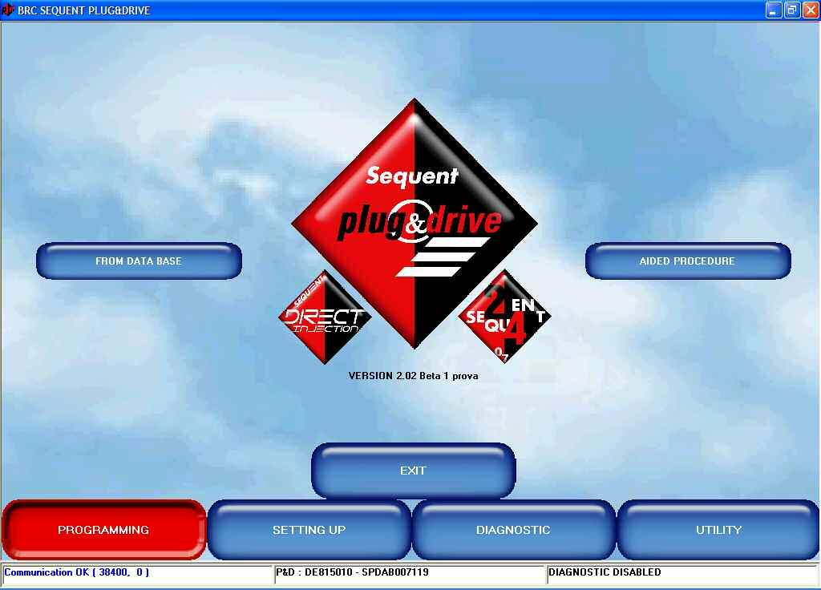

Фиг. 4-2
Выбор полуавтоматической процедуры

Оператор шаг за шагом проходит все этапы процедуры, необходимая информация выводится в середине экрана заглавными буквами. Во время этого прохода можно переходить к следующему шагу или возвращаться к предыдущему при помощи кнопок NEXT («Следующее») и PREVIOUS («Предыдущее»), расположенных в нижней части экрана, или клавиш PgUp и PgDn на клавиатуре.
ВНИМАНИЕ: при выполнении полуавтоматической процедуры все значения параметров ЭБУ будут утеряны.
Далее следует описание шагов полуавтоматической процедуры.

4.2.1.1. Тип оборудования

Как можно видеть на фиг. 4-3, это первый шаг процедуры. Для стандартной установки, после выбора типа оборудования (LPG, Liquified Petroleum Gas, «сжиженный нефтяной газ», или CNG, Compressed Natural Gas, «сжатый природный газ»), просто щёлкните по кнопке ENTER. После этого будет автоматически выполнена передача в ЭБУ программного обеспечения и стандартной регулировочной карты для проведения калибровки машины. После этого без вмешательства оператора выполняется переход к следующему шагу программирования.

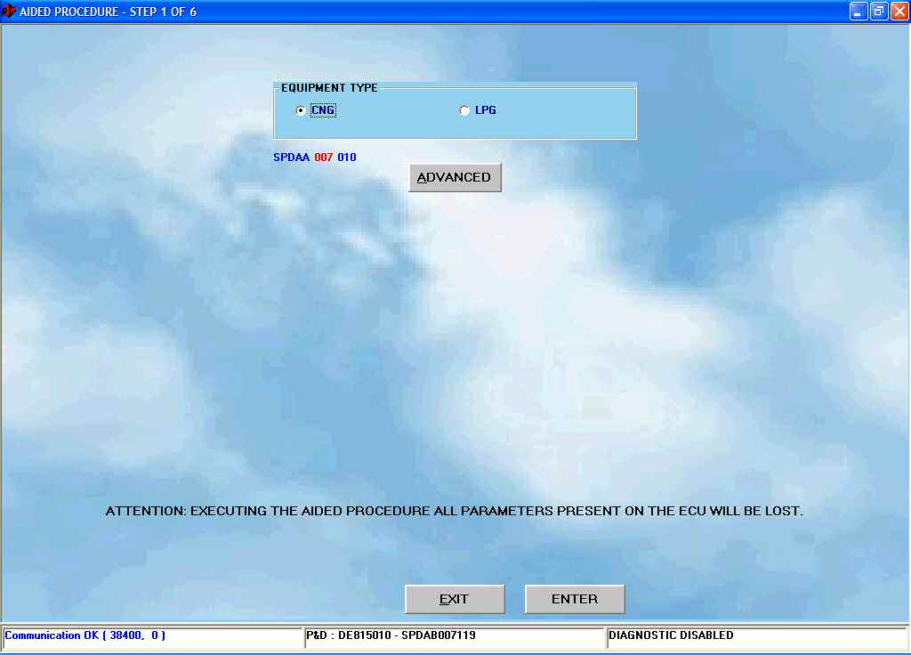

Фиг. 4-3
Полуавтоматическая процедура:
выбор типа оборудования

Слева от кнопки OTHER («Другое») приводится ряд букв и цифр, указывающих на некоторые характеристики п/о, которое будет загружено в ЭБУ при полуавтоматической процедуре.
- Первые 5 букв указывают на название п/о (“SPDAA” на фиг. 4-3)
- Средние 3 цифры указывают на версию п/о, которое будет загружено (“007” на фиг. 4-3)
- Последние 3 цифры указывают на тип п/о, который, в свою очередь, зависит от типа программируемого ЭБУ (“010” на фиг. 4-3 указывает, что тип программируемого ЭБУ — DE815010, 4 форсунки, система Sequent Plug & Drive).
Примечание:
1. При входе в это окно, прежде чем произвести какие-либо действия, п/о ПК проверяет версию загрузчика ядра ЭБУ и сравнивает её с последней версией, имеющейся на ПК. Если обновление загрузчика ядра ЭБУ не выполнялось, на экране появится сообщение, предлагающее сделать это; в этом случае выполнение следующих шагов будет невозможно, пока не будет произведено обновление (соответствующую процедуру см. в п. 4.2.2).
2. В отдельных случаях, указанных компанией BRC, может возникнуть необходимость загрузки в ЭБУ программного обеспечения, отличного от обычно загружаемого; это можно сделать при помощи кнопки OTHER («Другое»), см. фиг. 4-4. После щелчка по кнопке на экране появятся следующие опции:
* Default («По умолчанию»): соответствует п/о, входящему в стандартную поставку компании BRC. Без специального разрешения технического персонала компании BRC оператор имеет право использовать только это стандартное п/о;
* Custom («Выборочно»): соответствует специальному п/о, используемому при разработке и испытаниях. Это п/о следует использовать только по указанию технического персонала компании BRC. При выборе этой опции оператор выбирает п/о, которое нужно загрузить, и щёлкает по кнопке OK в окне выбора п/о.

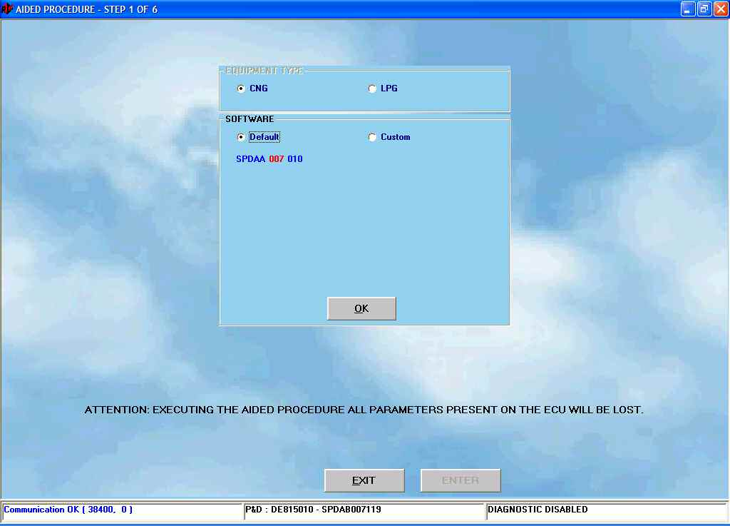

Фиг. 4-4
Полуавтоматическая процедура:
выбор типа оборудования при помощи
кнопки OTHER («Другое»)

4.2.1.2. Калибровка
оборудования

Это второй шаг процедуры, во время которого указывается дополнительная информация об установленном оборудовании и машине (см. фиг. 4-5). Указывается, в частности, тип оборудования: впускной системы (Intaked) или с турбонаддувом (Supercharged turbo). Значения большинства параметров уже установлены заранее, изменять их обычно не требуется; значения некоторых параметров зависят от конкретной машины, и оператору нужно будет изменить их.

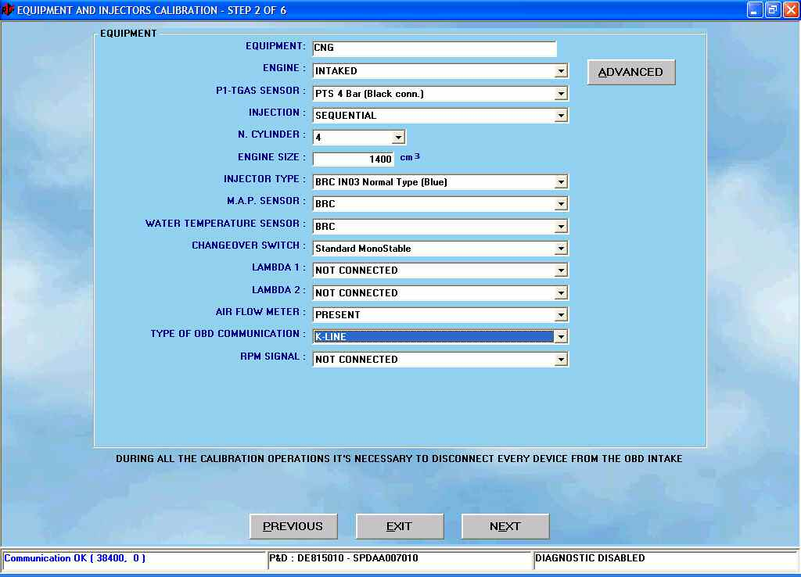

Фиг. 4-5
Полуавтоматическая процедура:
калибровка оборудования

В этом окне можно также задать следующие параметры установки:
* Equipment («Тип оборудования»): укажите, на каком виде топлива работает оборудование — на сжиженном нефтяном газе (LPG) или сжатом природном газе (CNG);
* Engine («Тип двигателя»): укажите, впускной системы (Intaked) или с турбонаддувом (turbo);
* P1-T gas sensor («Датчик параметров газа P1-T»): укажите тип датчика, используемого для определения значений давления и температуры. Программа автоматически предлагает тип, обычный в данной ситуации, но оператор может при необходимости изменить его;
* Injection («Впрыск»): выберите последовательный или полупоследовательный впрыск;
* N. Cylinders («Число цилиндров»): укажите число цилиндров двигателя, которое одновременно является числом установленных газовых и бензиновых форсунок. Если это число меньше максимального числа форсунок, которым может управлять ЭБУ, не следует подключать форсунки с более высокими номерами. Например, при использовании ЭБУ, рассчитанного на работу с 6 форсунками, на машине с 5 цилиндрами, избегайте подключения проводки форсунки № 6 (как для газа, так и для бензина), подключив при этом все остальные форсунки;
* Engine size («Объём двигателя»): укажите объём двигателя в куб.см (т.е., например, при объёме двигателя 1,4 л укажите значение 1400);
* Injector type («Тип форсуник»): выберите тип установленной газовой форсунки из имеющихся. Помните, что выбор форсунки зависит от мощности машины: см. руководство по установке “2-3 Sequent Installation type…”;
* MAP sensor («Датчик абсолютного давления, или MAP-сенсор»): указывается используемый тип датчика. На данный момент он единственный и изменён быть не может;
* Water temperature sensor («Датчик температуры воды»): указывается используемый тип датчика. На данное время он единственный и изменён быть не может;
* Changeover switch («Переключатель вида топлива»): указывается используемый тип переключателя вида топлива. За исключением некоторых особых случаев, правильным выбором является предварительно установленное значение;
* Lambda 1 and 2 («Датчик кислорода, или Лямбда-зонд, 1 и 2»): позволяет выбрать, подсоединены датчики кислорода (лямбда-зонды) или нет. Программа покажет и будет работать, при некоторых стратегиях, только с теми лямбда-зондами, которые указаны как подключённые;
* Air flow meter («Датчик массового расхода воздуха (ДМРВ)»): для более точной установки параметров системы необходимо указать, имеется ли среди топливного оборудования датчик массового расхода воздуха (ДМРВ); обычно его можно увидеть на впускном патрубке. Если ДМРВ имеется, выберите опцию “PRESENT” («Имеется»), в противном случае — “NOT PRESENT” («Отсутствует»). Если у вас есть сомнения, выберите опцию “UNDEFINED” («Не определено»). Рекомендуем по возможности избегать использования этой последней опции и проверить наличие или отсутствие ДМРВ;
* Type of OBD communication («Тип соединения с Бортовой Системой Диагностики, OBD»): указывает, имеется ли подключение к системе диагностики машины и какой тип соединения используется: K-line (один соединительный провод) или асинхронная последовательная передающая шина CAN (пара соединительных проводов).
Подключив тестер OBD к впуску / диагностическому разъёму автомобиля /?/, можно определить тип соединения и подключения. Тестер OBD можно приобрести у компании BRC; код изделия DE805500.
После того, как тестер установит соединение, он укажет его тип в виде числа в диапазоне от 1 до 9.
Соединение и выбранный тип подключения должны соответствовать данным, приведённым в следующей таблице.

Идентифи-катор типа соединения на тестере OBD | Соединение, устанавливае-мое для интерфейса Seq. Plug & Drive | Подключаемые провода
1 — 3 | K-line | Белый к 7^{ому} контакту разъёма OBD
4 — 5 | Отсутствует | —
6 — 9 | Шина CAN | Жёлтый к 6^{ому} и жёлтый/чёрный к 14^{ому} контакту разъёма OBD (жгут)

* RPM signal («Сигнал числа оборотов двигателя, RPM»): указывает, подключён ли к системе датчик оборотов двигателя машины, или число оборотов двигателя считывается бензиновыми форсунками или катушкой зажигания /?/. Обычно такое подключение не требуется, поэтому п/о автоматически предлагает опцию “not connected” («не подключено»).

После окончания установки и проверки параметров нажмите Next («Следующее») для продолжения выполнения полуавтоматической процедуры.

Вне полуавтоматической процедуры данный раздел можно активировать из главного окна, выбрав “Setting up” («Настройки») ⇨ Equipment type («Тип оборудования»).

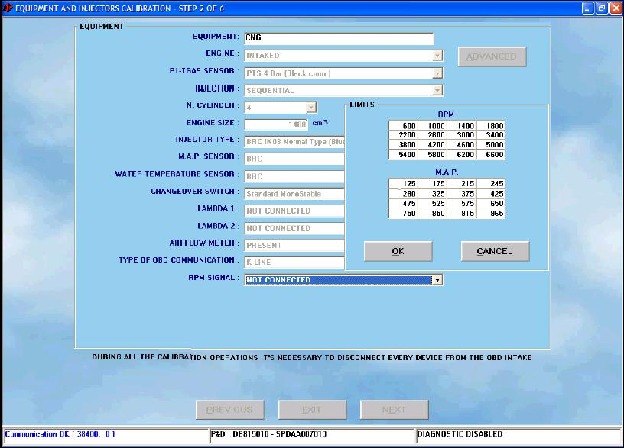

Фиг. 4-6
Полуавтоматическая процедура:
калибровка оборудования при помощи
кнопки OTHER («Другое») в разделе оборудования

ПРИМЕЧАНИЕ: щёлкнув по кнопке OTHER («Другое») в верхней части экрана, можно установить предельные значения для сигнала оборотов двигателя или давления впускного коллектора, как показано на фиг. 4-6. Эта операция обычно проводится только по указанию технического персонала компании BRC.

4.2.1.3. Сохранение файлов
.FPD, .F7D и .FDD

Это третий шаг полуавтоматической процедуры. В этом разделе от оператора требуется выбрать файл для сохранения установленных параметров конфигурации. При этом необходимо подробно заполнить приведённые ниже поля, указав марку автомобиля (Trademark), модель (Model), ЭБУ (ECU), имя файла (File) (см. фиг. 4-7).

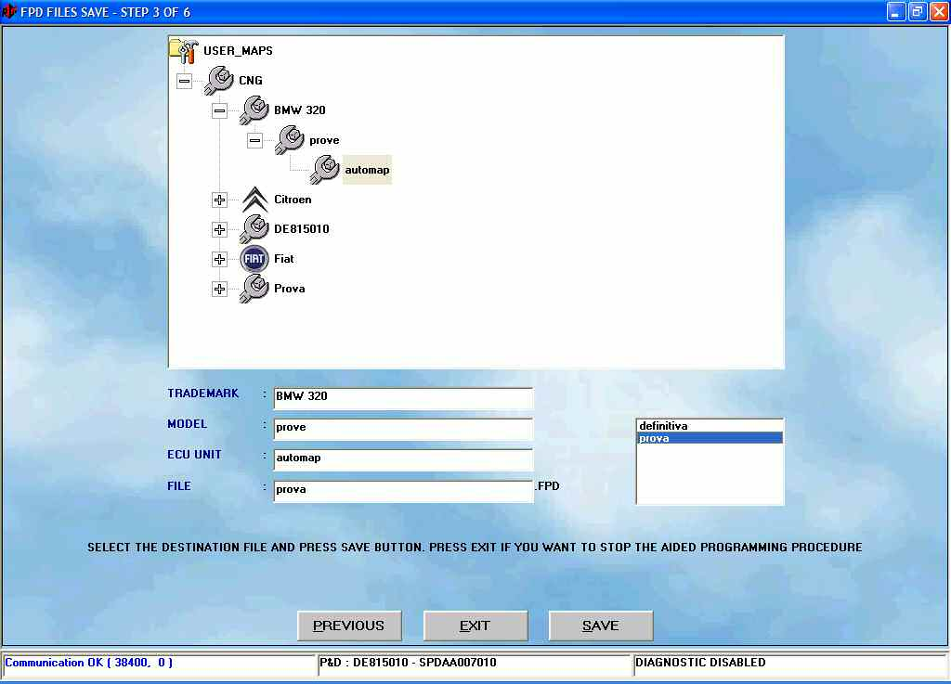

Фиг. 4-7
Полуавтоматическая процедура:
сохранение файлов .F?D

Примечание: в качестве имени файла вы можете выбрать любое имя, по вашему желанию. При этом всегда стóит иметь в виду, что целесообразно выбрать такое имя файла, которое позже позволят определить, к какому автомобилю относятся эти данные (т.е., в качестве имени можно указать, например, номерной знак машины).
После того, как оператор оставит машину с выключенным двигателем и ключом зажигания во включённом положении, он может щёлкнуть по кнопке Save («Сохранить») для сохранения калибровок на ПК и загрузки их в ЭБУ.
Если щёлкнуть по кнопке Exit («Выход»), не щёлкнув предварительно по кнопке Save («Сохранить»), то калибровки не сохранятся и будут утеряны.

4.2.1.4. Саморегулирование

Системы с установленным п/о SEQUENT PLUG & DRIVE работают на основе регулировочных характеристик / карт /?/, записанных в ЭБУ, которые позволяют преобразовывать управляющие сигналы бензиновой форсунки в соответствующие сигналы для газовой форсунки; они зависят от конкретной машины. Цель саморегулирования состоит в том, чтобы получить эти регулировочные характеристики / карты преобразований /?/ путём несложного определения (в режиме останова / «стоп» /?/) эксплуатационных режимов для регулируемой машины, сразу же после этапа установки /?/.
Процедура саморегулирования заключается в определении значений различных параметров при трёх последовательных прогонах /?/ двигателя в режиме работы на бензине и их последующей обработки в соответствии с установленными значениями основных данных (таких, как объём двигателя, число цилиндров, тип впрыска и т.д.). После этого без вмешательства оператора будут определены настройки параметров для окончания режима холостого хода двигателя.
После начала саморегулирования окно, показанное на фиг. 4-8, будет выглядеть требующим щёлчка по кнопке OK после выхода на устойчивый режим холостого хода по бензину.
Посмотрите на графики, приведённые на фиг. 4-8. Первый отражает динамику изменения параметров датчика кислорода (лямбда-зонда) и датчика абсолютного давления (MAP), а второй — значения времени впрыска для обоих видов форсунок: бензиновых и газовых.

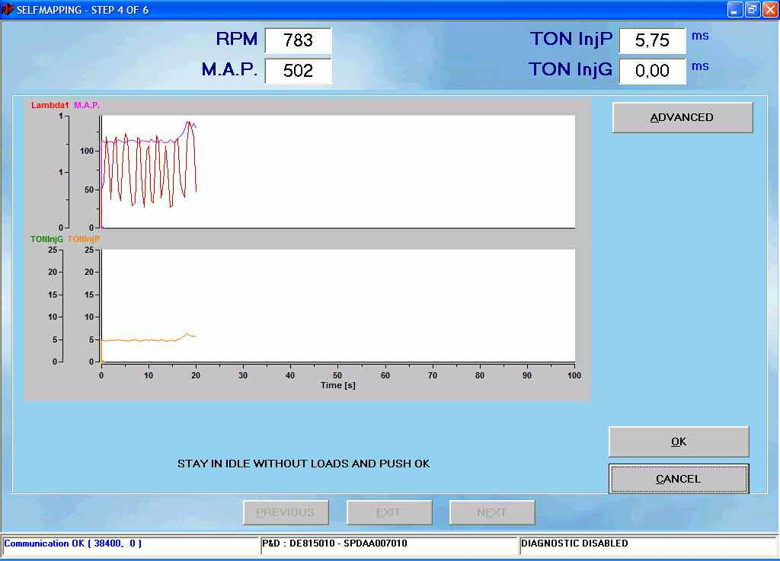

Фиг. 4-8
Полуавтоматическая процедура:
cаморегулирование, нажмите OK

Теперь необходимо выдержать двигатель в режиме холостого хода (см. фиг. 4-9), после чего выполнить три глубоких впуска до достижения числа оборотов двигателя 5000 об/мин (см. фиг. 4-10).

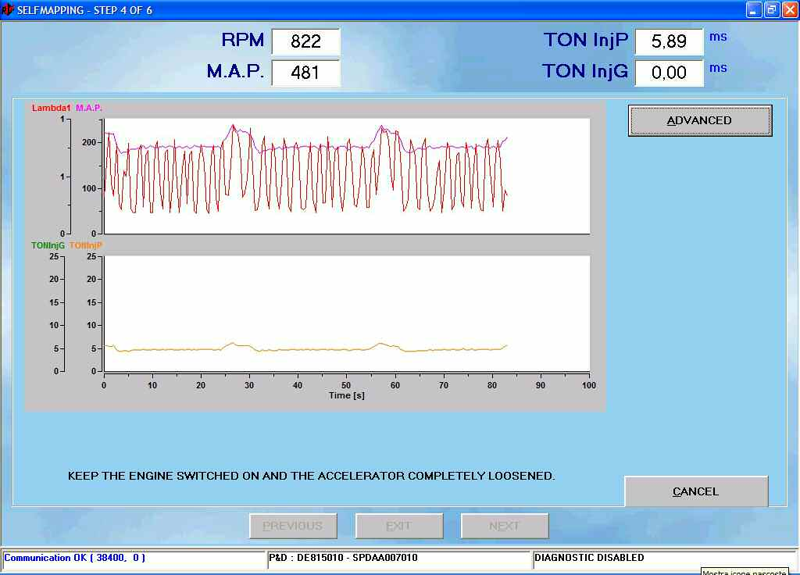

Фиг. 4-9
Полуавтоматическая процедура:
cаморегулирование, ожидание

Нажимать на педаль газа следует быстро на всём протяжении её хода, отпуская её таким образом, чтобы число оборотов двигателя не превышало значения 5000 об/мин и при этом не выходило за пределы, установленные изготовителем машины.
Обратите внимание: после каждого впуска в жёлтом кружке в середине нижней части экрана указывается число уже сделанных впусков (см. фиг. 4-11).

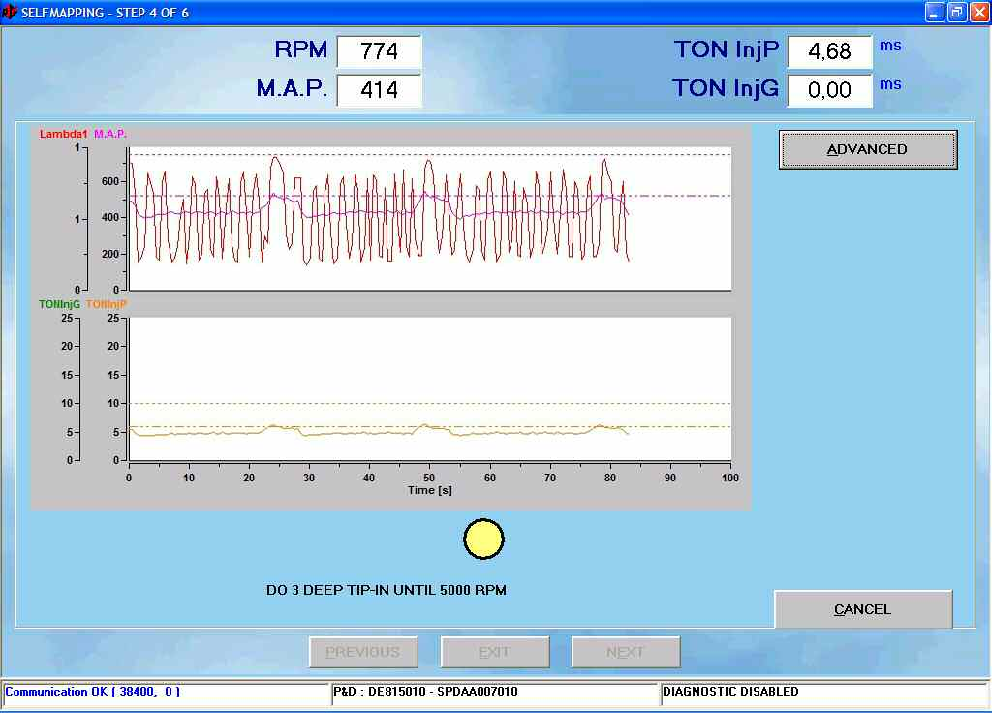

Фиг. 4-10
Полуавтоматическая процедура:
cаморегулирование, три газовки

После выполнения третьего впуска работа оператора, в сущности, закончена. Дальнейшее саморегулирование и калибровки полуавтоматической процедуры выполняются в автоматическом режиме и не требуют вмешательства оператора; ему будет необходимо лишь нажать в конце OK, в качестве подтверждения окончания процедуры.

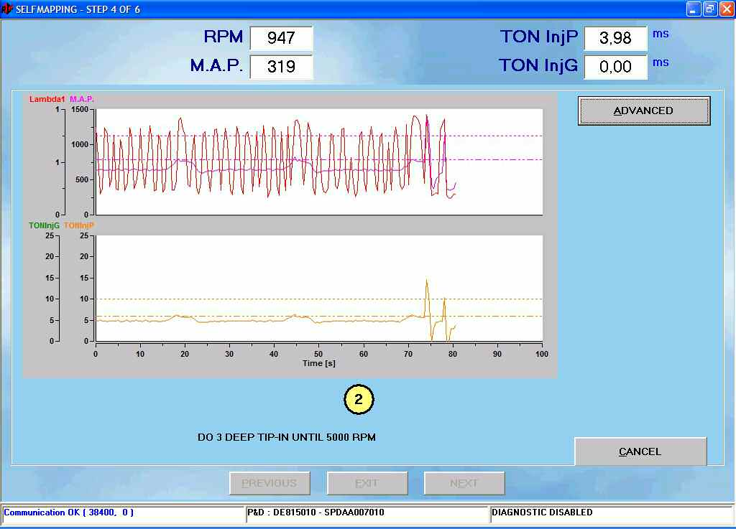

Фиг. 4-11
Полуавтоматическая процедура:
cаморегулирование, впуск № 2

Хотя указанные этапы выполняются, как мы упомянули, в автоматическом режиме, мы тем не менее приведём их описание, чтобы было понятно, что происходит.
Цель автоматической калибровки после трёх сделанных впусков состоит в достижении — в автоматическом режиме — наилучшей стабилизации / центрирования /?/ холостого хода (см. фиг. 4-12).

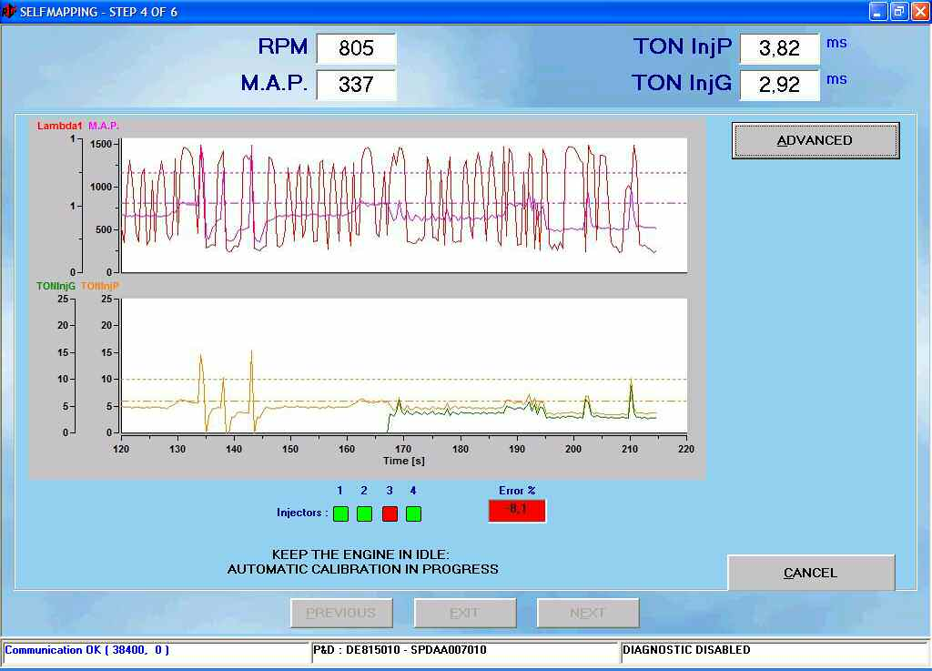

Фиг. 4-12
Полуавтоматическая процедура:
cаморегулирование, автоматическая калибровка

На данном этапе обратите внимание на появление в нижней части экрана (слева) четырёх небольших красных или зелёных окошек квадратной формы и текстового поля (справа от них), в которое выводится процент ошибки, который ещё подлежит коррекции.
В начале процесса все 4 окошка (по одному на каждый цилиндр) красного цвета; это означает, что в цилиндры подаётся бензин.
Далее происходит частичное переключение одного из цилиндров в режим «газ», после чего выполняются переключения между газом и бензином, пока в итоге не будет достигнуто полное переключение в режим «газ».
Во время этого процесса текстовое поле ошибки показывает отклонение ситуации от оптимальной. Если это отклонение не превышает 5% (как в положительную, так и в отрицательную сторону), цвет поля становится зелёным, указывая на то, что можно продолжать; пока же он остаётся красным, оператору следует подождать окончания процесса переключения для других цилиндров.
После окончания процесса на экране (см. фиг. 4-13) появится сообщение об успешном его завершении.

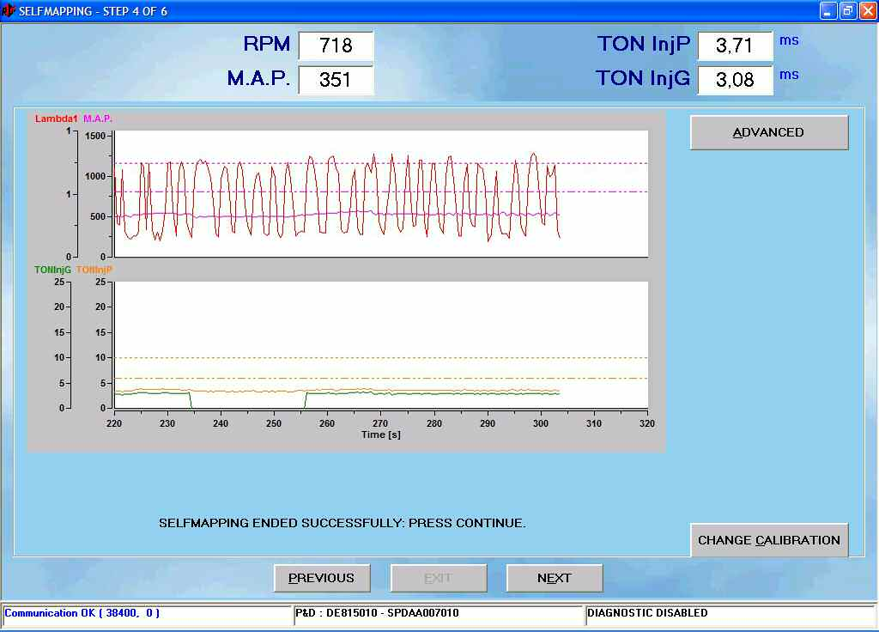

Фиг. 4-13
Полуавтоматическая процедура:
саморегулирование успешно завершилось

Щёлкнув по кнопке NEXT («Следующее»), можно завершить полуавтоматическую процедуру, сохранив сделанные изменения и добавив данные регулировки / регулировочную карту /?/ в базу данных.

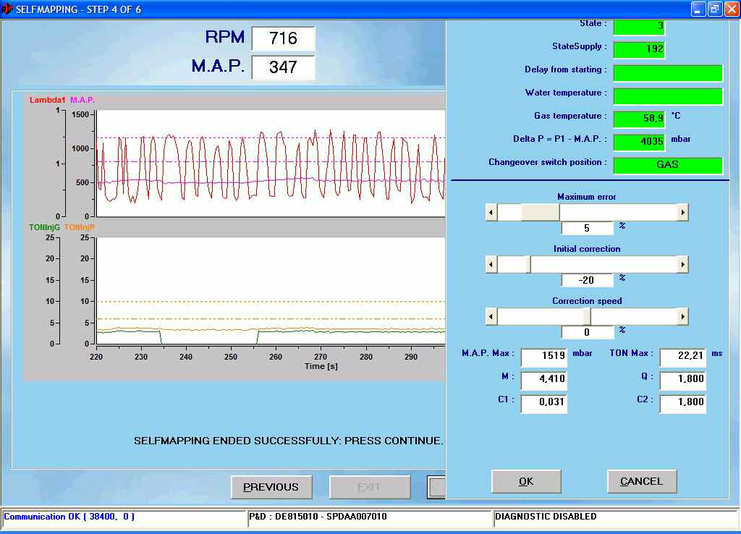

Фиг. 4-14
Полуавтоматическая процедура:
саморегулирование,
кнопка OTHER / ADVANCED («Другое / Дополнительно»)

ПРИМЕЧАНИЕ 1: если при регулировке машина выключается до переключения всех цилиндров в режим «газ», оператор может повторно выполнить процедуру саморегулирования, с тем, чтобы в начале процесса смесь была произвольно богатой или бедной — в зависимости от положения элемента управления («ползунок») Initial correction («Начальное значение коррекции») — после щелчка по кнопке OTHER / ADVANCED («Другое / Дополнительно»), см. фиг. 4-14. Первоначальное значение параметра коррекции оказывает влияние на процесс лишь в первые мгновения после переключения первого цилиндра в режим «газ». Затем будут действовать значения коррекции, полученные в автоматическом режиме.
ПРИМЕЧАНИЕ 2: ПК производит проверку достоверности данных, полученных во время процедуры. При обнаружении неправдоподобных данных на экран выдаётся сообщение об ошибке и оператору необходимо будет повторить регулирование.

4.2.1.5. Передача параметров
в ЭБУ

Этим последним разделом завершается процедура калибровки сигналов и саморегулирования. Полученные данные необходимо будет сохранить. При желании оператор может выбрать новую позицию для сохранения; в противном случае данные будут сохранены на ПК в уже выбранной позиции (см. фиг. 4-15).

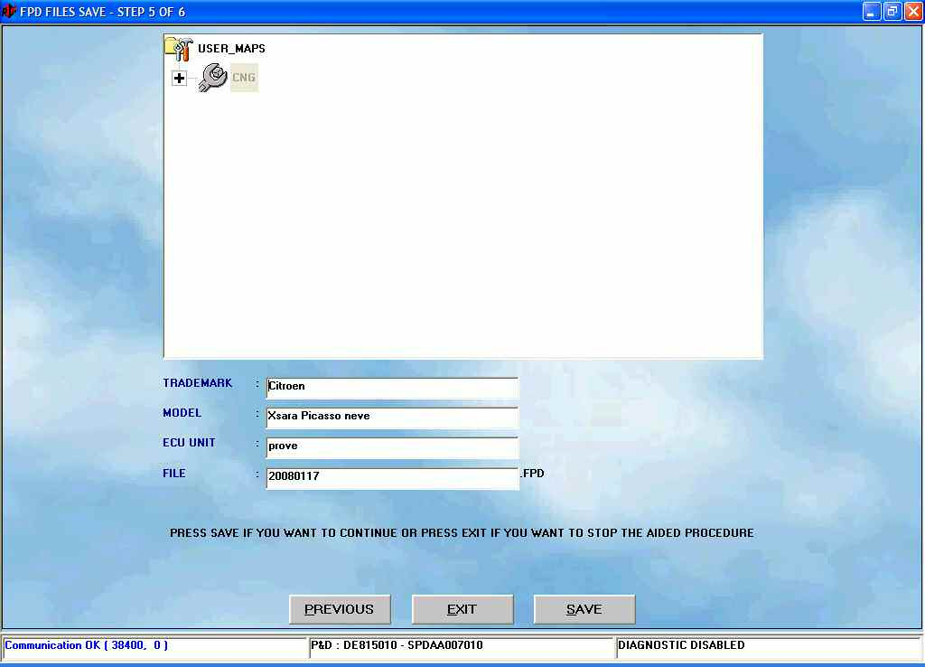

Фиг. 4-15
Полуавтоматическая процедура:
окончание процедуры программирования

4.2.1.6. Завершение процедуры

Этот завершающий этап полуавтоматической процедуры имеет единственную цель — отметить успешное окончание процедуры (см. фиг. 4-16). После щелчка по кнопке Exit («Выход») полуавтоматическая процедура завершается и оператор возвращается к начальному окну программы.
Машина автоматически переключается в режим «газ».

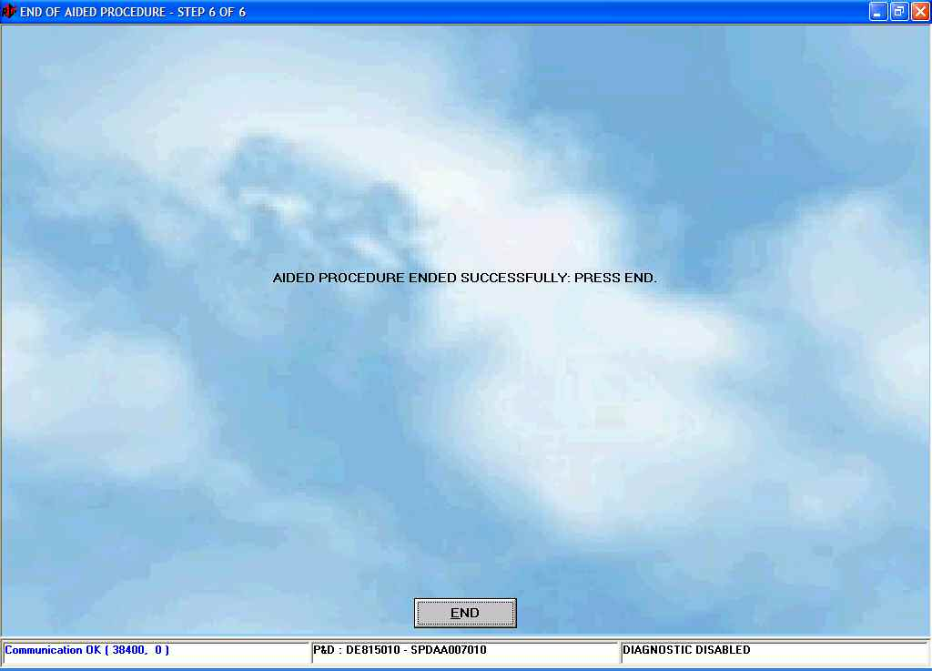

Фиг. 4-16
Окно завершения процедуры с соответствующим сообщением

4.2.2. Программирование
«Из базы данных»

При выборе Programming («Программирование») ⇨ From Database («Из базы данных») оператор попадает в окно программирования ЭБУ «из базы данных», иначе говоря, с использованием уже имеющихся файлов (т.е. файлов для уже имеющейся машины). Программирование будет выполняться, если ключ зажигания включён, а двигатель остановлен или работает в режиме «бензин». Если двигатель работает в режиме «газ», система автоматически переключится в режим «бензин» перед тем, как начать программирование.
Для выполнения программирования выберите в базе данных файл для загрузки, в соответствии с типом оборудования, маркой автомобиля, моделью и бензинового ЭБУ машины. Если поставщиком машины является компания BRC, то указанные файлы находятся в папке BRC_MAPS, а если регулировки производились оператором, то в папке USER_MAPS.
В примере на фиг. 4-17 мы выбрали следующее:
Map («Регулировка»): выполнена пользователем (т.е. папка USER_MAPS)
CNG («Сжатый природный газ»): CNG equipment («оборудование на сжатом природном газе»)
Trademark («Марка автомобиля»): BMW 320
Model («Модель»): tests («испытания»)
ECU («ЭБУ»): self-map («саморегулирование»)
File («Файл»): definitive.FPD (система «Plug & Drive»)

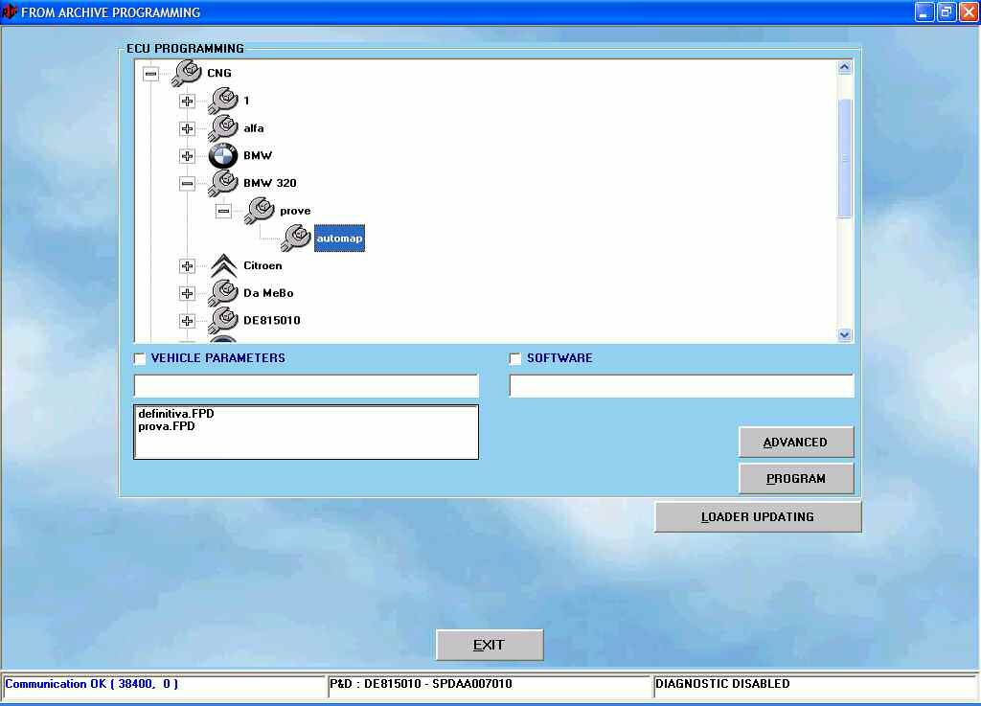

Фиг. 4-17
Программирование «из базы данных»

После выбора ЭБУ машины для программирования вам необходимо указать файлы для загрузки.
В указанном примере для выбранного ЭБУ имеются два файла .FPD (‘definitive.FPD’ и ‘test.FPD’).
Чтобы указать файл .F?D для загрузки, следует сделать двойной щелчок по выбранному вами имени файла. При этом флажок Vehicle parameters («Параметры машины») автоматически устанавливается (помечается галочкой в соответствующем окошке), а выбранное имя файла помещается в поле списка под флажком и надписью.
Выбор файла п/о (файла .S19) для загрузки производится автоматически, по выбранному файлу параметров машины (файлу .F?D). Для передачи этого файла в ЭБУ необходимо установить флажок Software («П/о»). Указанное п/о можно изменить при помощи кнопки OTHER («Другое»). После щелчка по этой кнопке появляется список всех имеющихся версий п/о. Выбрать п/о для загрузки можно при помощи двойного щелчка по одному из элементов списка. Мы рекомендуем выполнять данное действие только при наличии указаний технического персонала или специалистов компании BRC.
Флажок указывает файлы, которые будут загружаться одновременно при выполнении программирования ЭБУ, т.е. когда вы щёлкнете по кнопке Programming («Программирование»).
В примере на фиг. 4-17 мы загружаем только файл .FPD, а файл .S19 с п/о — нет. Вы можете выполнить следующие виды программирования в одно и то же время:
* .F?D
* .F?D + .S19
Загрузить только файл .S19, без загрузки файла .F?D, нельзя. Иногда может возникнуть необходимость в обновлении загрузчика ядра ЭБУ. Программа может определить наличие такой необходимости и автоматически уведомит об этом оператора при проведении полуавтоматической процедуры. Для обновления загрузчика нужно щёлкнуть по кнопке UPDATING LOADER («Обновить загрузчик»), см. фиг. 4-17; откроется страница, где будут приведены указания о тех действиях, — в зависимости от ситуации с ЭБУ, — которые вам нужно будет выполнить. При щелчке по кнопке PROGRAM («Программа») в нижней части страницы начнётся передача загрузчика в ЭБУ. По окончании этой операции на экране появится окно с сообщением о её успешном завершении.
Если ЭБУ не требуется обновление загрузчика, на экран будет выведено сообщение, что версия загрузчика ЭБУ уже обновлена (см. фиг. 4-18). В этом случае программирование загрузчика по-прежнему возможно, но в нём нет никакой необходимости и проводить его не рекомендуется.

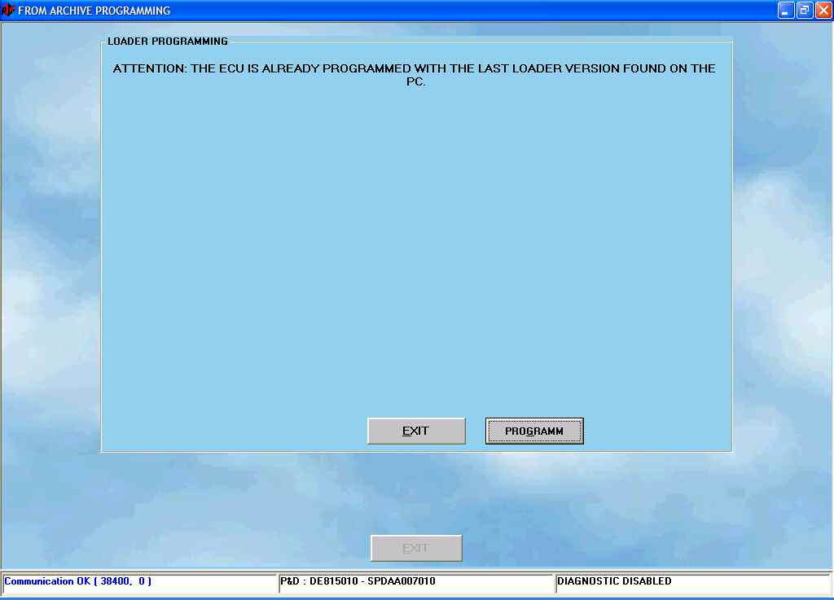

Фиг. 4-18
В обновлении загрузчика нет необходимости

ВНИМАНИЕ!
* Обновление загрузчика — операция деликатная и могущая нанести известный вред. Перед её выполнением убедитесь, что батареи ПК заряжены и электропитание подключено.
* Если программирование загрузчика прервано в самом начале, необходимо выключить, затем опять включить зажигание и вновь попробовать выполнить операцию.
* Если и таким образом не удаётся провести обновление загрузчика, вы можете полностью стереть память ЭБУ, выбрав UTILITY («Утилиты») ⇨ ERASE ECU («Стирание памяти ЭБУ») и вновь попробовать выполнить операцию.
5. НАСТРОЙКИ

Щёлкнув по кнопке Setting Up («Настройки») на главной странице, можно войти в разделы, посвящённые контролю и изменению параметров машины, что позволяет уточнять или корректировать калибровки машины, уже прошедшей программирование (см. фиг. 5-1). Операции выбора типа оборудования и саморегулирования — те же, что и при выполнении полуавтоматической процедуры; поскольку они уже описаны в предыдущей главе, мы не будем здесь рассматривать их, достаточно будет обратиться к соответствующему подразделу предыдущей главы. В этой главе мы рассмотрим другие разделы, в которые чаще вносятся изменения.

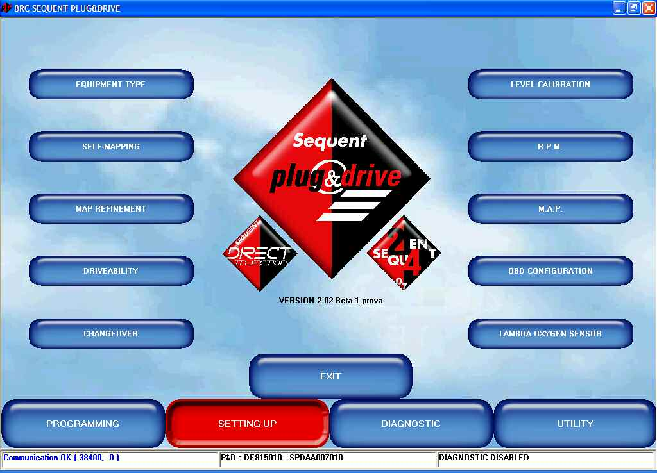

Фиг. 5-1
Настройки

Те разделы настроек, в которые вносились какие-либо изменения, помечены красным крестиком («Х») возле соответствующей кнопки на экране. Например, красный крестик возле кнопки RPM («Число оборотов двигателя, RPM») указывает, что в настройки RPM были внесены изменения, красный крестик возле кнопки DRIVEABILITY («Управляемость») — что изменялись настройки управляемости двигателя, и т.д.
При выходе из программы, а иногда — при выборе других функций, бывает необходимо сохранить изменённые значения параметров в файле, указав тип оборудования, марку автомобиля, его модель, ЭБУ и имя файла, так, как это описано в разделе, посвящённом полуавтоматической процедуре.

5.1. ФУНКЦИИ, ОПИСАННЫЕ
В ПРЕДЫДУЩЕЙ ГЛАВЕ

В предыдущей главе уже были описаны следующие функции главного окна настроек:

* Тип оборудования
(см. раздел 4.2.1.1.)
* Саморегулирование
(см. раздел 4.2.1.4.)

Здесь мы изучим некоторые функции, которые нами ещё не рассматривались (см. фиг. 5-1), т.е.:

* Уточнение регулировок / регулировочной карты /?/.
* Управляемость
* Переключение вида топлива
* RPM
(Число оборотов двигателя)
* MAP
(Датчик абсолютного давления)
* Конфигурация OBD (бортовой системы диагностики)
* Калибровка уровня

5.2. УТОЧНЕНИЕ РЕГУЛИРОВОК / РЕГУЛИРОВОЧНОЙ КАРТЫ /?/

В этом окне вы можете скорректировать любую регулировку / регулировочную карту /?/ ЭБУ; в частности, бывает очень полезно проверить результаты только что выполненной саморегулировки.

5.2.1. Уточнение в ручном режиме

Как уже известно многим операторам оборудования компании BRC, уточнение регулировок / регулировочной карты /?/ может выполняться в «ручном» режиме путём управления двумя «регуляторами», как показано на фиг. 5-2.
Регуляторы обозначены как IDLE («Холостой ход») и GEAR («Передача»).

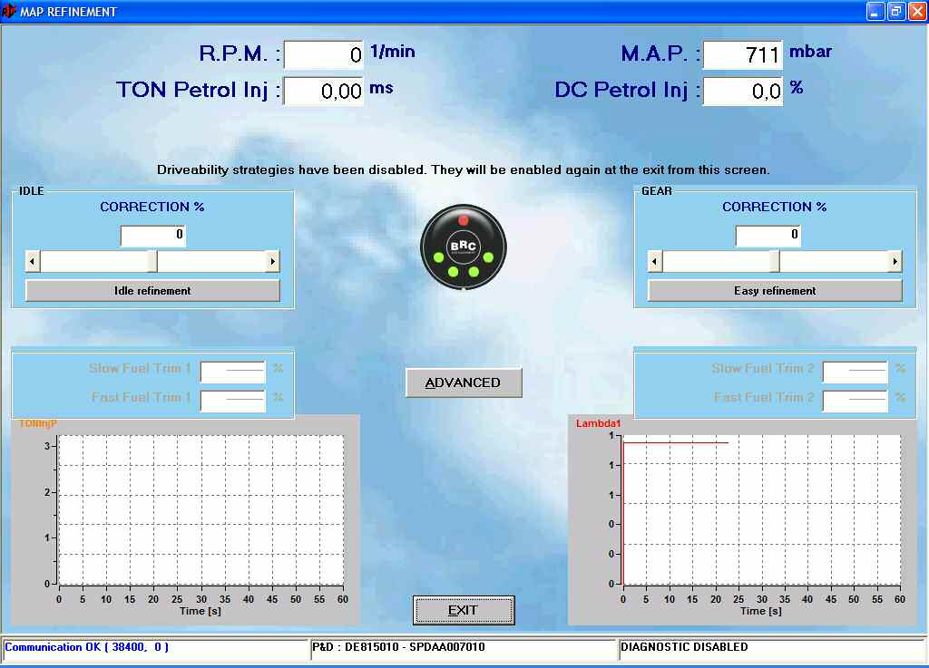

Фиг. 5-2
Настройки: уточнение регулировок / регулировочной карты /?/

Их функции, можно считать, аналогичны функциям калибровки редуктора и корректора подачи топлива в традиционной системе:
* IDLE («Холостой ход»): этот регулятор примерно соответствует калибровкам холостого хода и чувствительности традиционного редуктора, его назначение —обогащение или обеднение топливной смеси в зоне холостого хода двигателя. Перемещая ползунок регулятора вправо, вы увеличиваете расход газа по отношению к минимальному приведённому значению (значения выше 0). Перемещая ползунок регулятора влево, вы уменьшаете расход газа по отношению к минимальному приведённому значению (значения ниже 0).
При помощи данного калибровочного параметра вы можете достичь лучшей сбалансированности / стабилизации / центрирования /?/ режима холостого хода.
* GEAR («Передача»): этот регулятор примерно соответствует калибровкам корректора подачи топлива на традиционном оборудовании, его назначение —обогащение или обеднение топливной смеси в зоне средних и высоких нагрузок двигателя. Перемещая ползунок регулятора вправо, вы увеличиваете расход газа по отношению к приведённому значению (значения выше 0). Перемещая ползунок регулятора влево, вы уменьшаете расход газа по отношению к приведённому значению (значения ниже 0).
При помощи данного калибровочного параметра вы можете достичь улучшения смесеобразования в режимах средних и высоких нагрузок двигателя.
Ни одна из этих калибровок практически не оказывает влияния на остальные условия работы.
После саморегулирования целесообразно проверить правильность функционирования машины на дороге при высокой и средней мощности двигателя, в режиме замкнутого цикла, на основе саморегулирующихся параметров бензинового ЭБУ, так что на этой странице вы сможете увидеть, выполнялось ли подсоединение к диагностическому разъёму машины и имеются ли данные OBD или работы датчиков (при необходимости используйте диагностическое устройство или другое подобное оборудование). Возможные отклонения в смесеобразовании при этих условиях могут быть отрегулированы при помощи ползунка регулятора GEAR («Передача»).
Также обратите внимание на наличие медленной и быстрой коррекций топлива, считываемых OBD при её присоединении (на фиг. 5-3, слева в нижней части экрана, под регуляторами «холостой ход» и «передача»).
Указанные значения не будут показаны, как на фиг. 5-3, если канал передачи данных или OBD не подключены к системе.
В самом низу экрана показаны два графика, на которых отражены время впрыска и динамика изменения параметров «лямбда-зонда» (т.е. датчика кислорода).
5.2.2. Автоматическое уточнение регулировок / регулировочной карты /?/ режима холостого хода

Вы можете провести уточнение регулировок / регулировочной карты /?/ режима холостого хода в полностью автоматическом режиме.
Для этого достаточно щёлкнуть по кнопке IDLE REFINEMENT («Уточнение регулировок холостого хода»); в левой части фиг. 5-3 эта кнопка указана чёрной стрелкой.

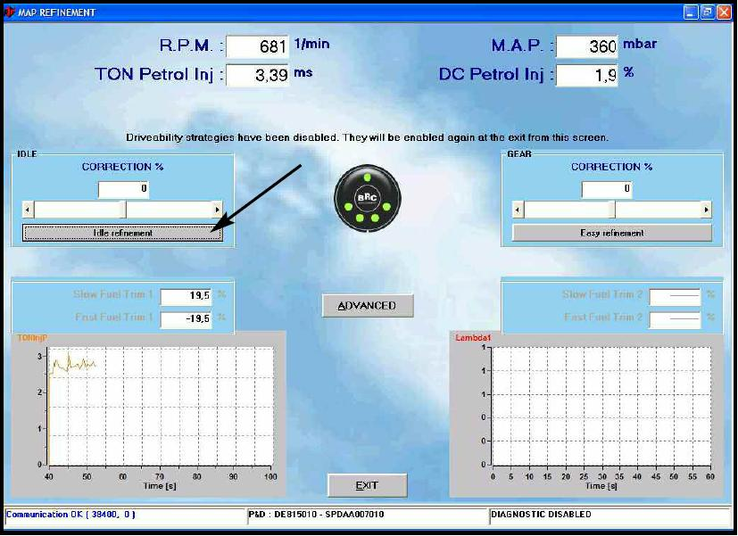

Фиг. 5-3
Автоматическое уточнение регулировок режима холостого хода

В центре появится небольшое окошко, как показано на фиг. 5-4.

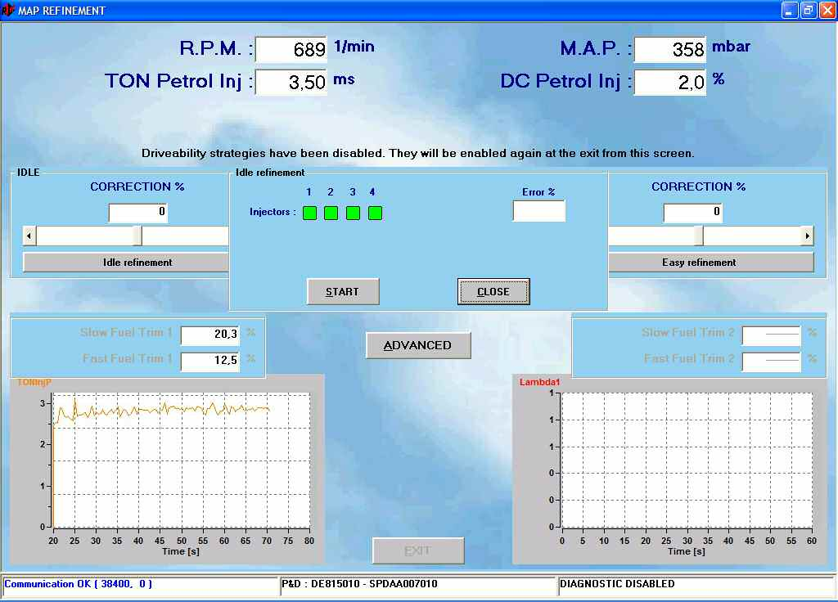

Фиг. 5-4
Уточнение регулировок холостого хода:
небольшое окошко в центре

Чтобы начать процедуру, щёлкните по кнопке START («Начать»).
Сначала система ожидает достижения устойчивой работы на бензине, как показано на фиг. 5-5.

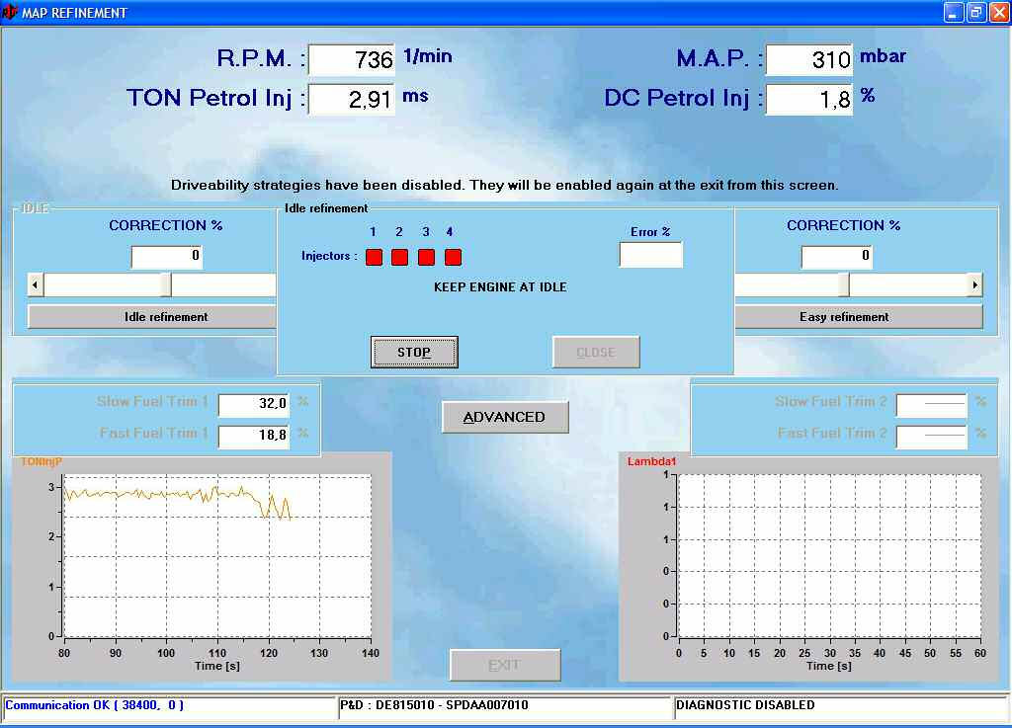

Фиг. 5-5
Уточнение регулировок холостого хода:
начало

После этого система автоматически переключится в режим «газ» и стабилизирует / центрирует /?/ режим холостого хода (см. фиг. 5-6).

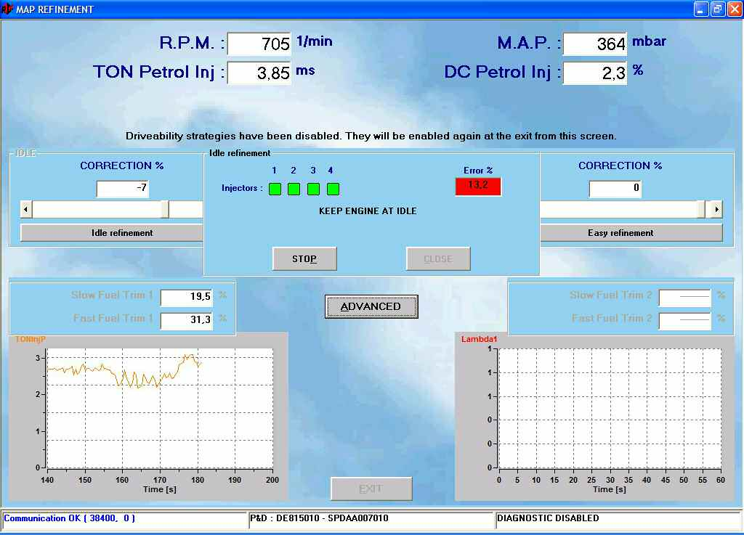

Фиг. 5-6
Автоматическая стабилизация / центровка /?/ режима холостого хода

Обратите внимание: ползунок регулятора-указателя коррекции режима холостого хода на фиг. 5-6 автоматически переместился, и его положение соответствует значению коррекции -7%.
Перемещение ползунка будет иметь место в течение всей автоматической процедуры, которая закончится, как показано на фиг. 5-7.

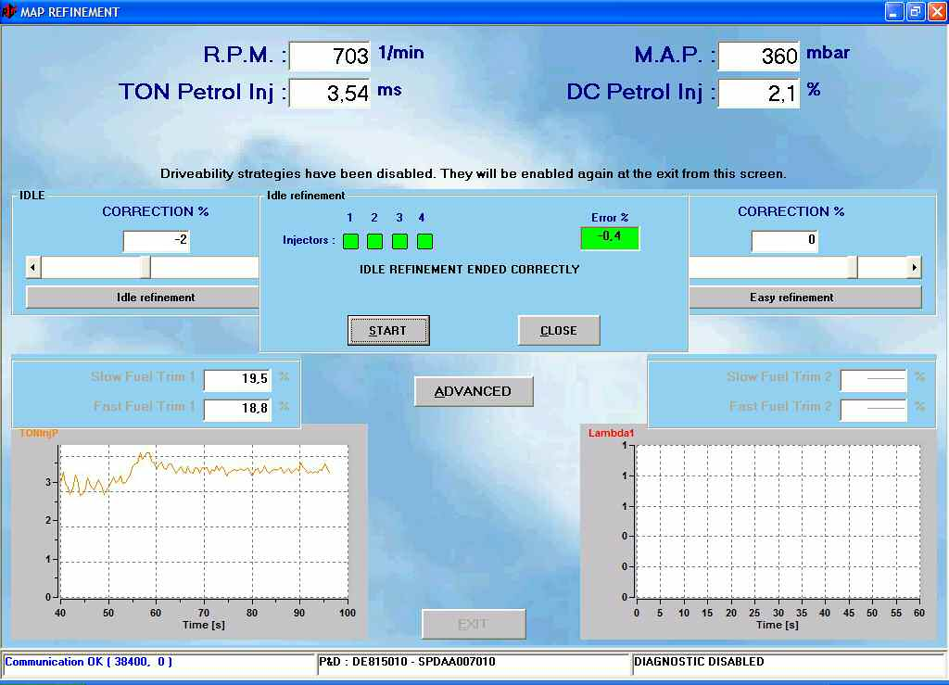

Фиг. 5-7
Уточнение регулировок холостого хода:
успешное завершение

Обратите внимание, что окончательное значение коррекции составляет всего лишь -2%, что указывает на то, что стабилизация /центрирование /?/ режима холостого хода уже выполнялась ранее.
Данная процедура является простым и полезным средством настройки; кроме того, она является также средством диагностики, позволяющим проверить, является ли по-прежнему стабильным / отрегулированным / центрированным /?/ режим холостого хода на машине, которая когда-то уже проходила калибровку.

5.2.3. Простое уточнение регулировок / регулировочной карты /?/ в рабочем режиме

В рабочем режиме изучен новый простой способ полуавтоматического уточнения регулировок / регулировочной карты /?/ рабочего режима, обладающий следующими возможностями:
* Чрезвычайная простота выполнения для оператора;
* Меньшее время и количество действий при настройке;
* Отсутствие необходимости считывать данные с ПК, проверять значения или сверяться с графиками во время вождения/движения машины;
* Выполнение настроек на неработающем автомобиле, после определения параметров, без необходимости приведения машины в движение;
* Очень высокая точность результатов, даже при выполнении неспециалистом.

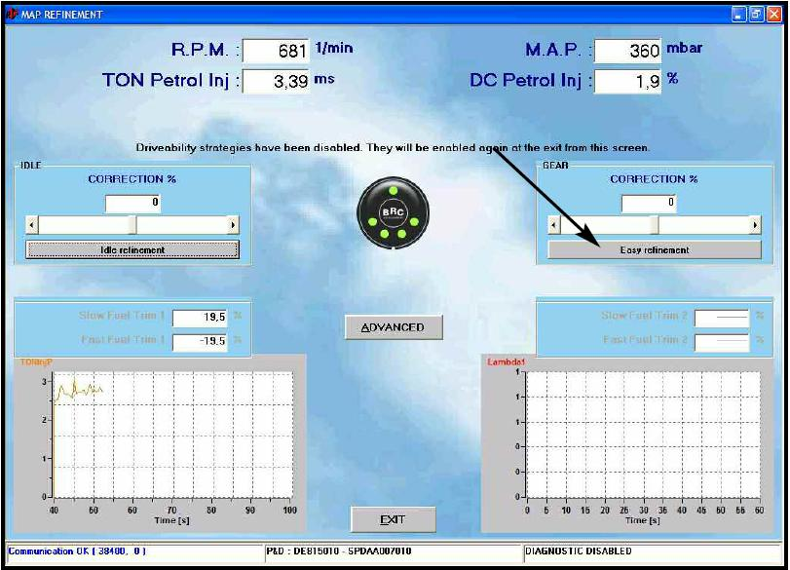

Фиг. 5-8
Простое уточнение регулировок / регулировочной карты /?/ :
рабочий режим

После щелчка по кнопке, указанной стрелкой в правой части фиг. 5-8, откроется график, как показано на фиг. 5-9.

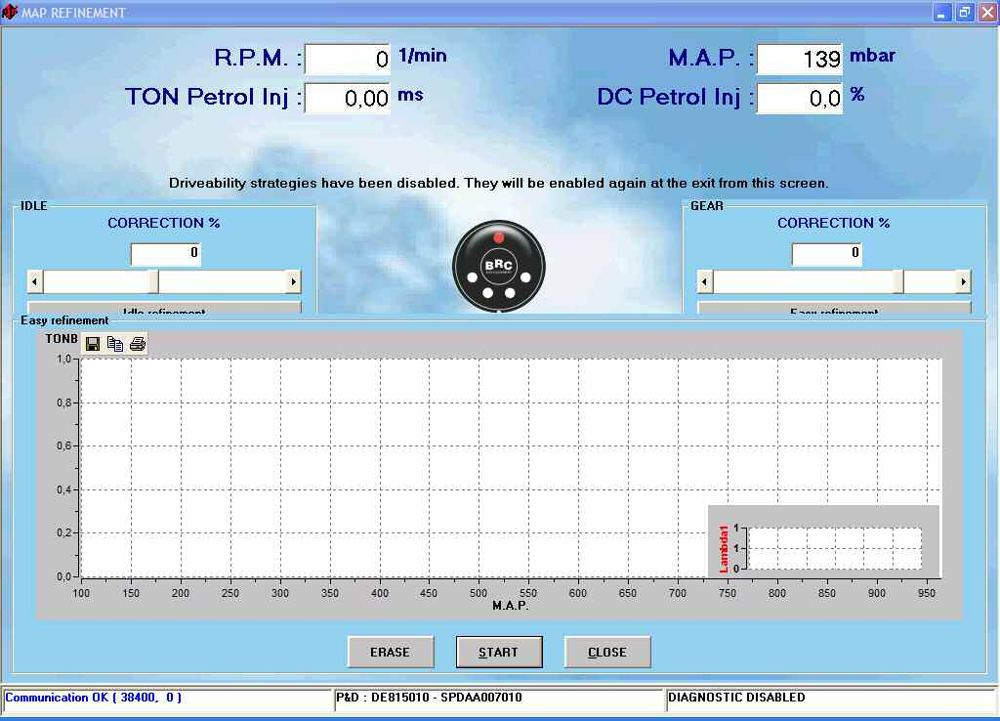

Фиг. 5-9
Простое уточнение регулировок / регулировочной карты /?/ : график

Как видите, в нижней части фиг. 5-9 имеются три кнопки: ERASE («Стереть»), START («Начать») и CLOSE («Закрыть»). После щелчка по кнопке START («Начать») программа начинает определение значений параметра Ton (времени впрыска /открытия /?/) бензиновых форсунок и отображает полученные значения на графике, в соответствии со значениями абсолютного давления во впускном коллекторе (MAP) на момент определения.
При работе в режиме «бензин» точки на графике отображаются оранжевым цветом, а в режиме «газ» — синим.
После прогона в обоих режимах, «бензин» и «газ», график приобретёт вид, показанный на фиг. 5-10.

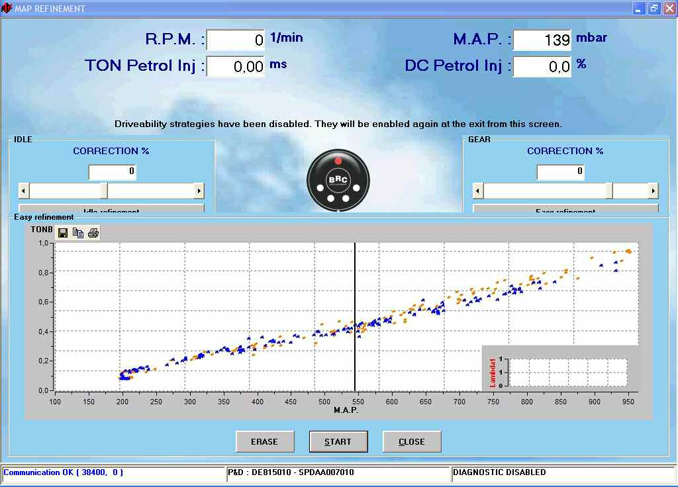

Фиг. 5-10
Определение параметров:
«бензин» и «газ»

Помните, что вы можете производить переключение между режимами «бензин» и «газ» как при помощи переключателя вида топлива, так и щелчком по пиктограмме-изображению этого переключателя в программе, а также при помощи клавиши F5 на клавиатуре ПК.
Мы рекомендуем сначала определить параметры в режиме «бензин» при разных значениях абсолютного давления.
Нет необходимости в определении всех значений в ходе единственного прогона; значения могут быть получены в разное время, этот процесс можно прервать при помощи средней кнопки, надпись на которой сменится со START («Начать») на STOP («Закончить»).
При этом будьте осторожны и избегайте слишком высоких или слишком низких значений RPM для одного и того же графика; лучше поддерживать эти значения в пределах, например, 2500-3500 об/мин, по мере необходимости отжимая педаль газа или повышая передачу при уменьшении RPM.
Условия режима открытого цикла, которые обычно достигаются при полном нажатии педали газа, для этих настроек не имеют значения и принимать их во внимание не нужно.
Впрочем, получение их параметров не представляет сложностей: на графике их будет легко распознать.
Переключившись затем в режим «газ» и определив значения параметров описанным выше способом, вы получите график, подобный приведённому на фиг. 5-10.
Теперь вы можете щёлкнуть по кнопке STOP («Закончить») и найти безопасное место для остановки машины.
После этого будут произведены коррекции регулировок, на остановленной машине и без необходимости того, чтобы с ПК работал кто-либо ещё, кроме водителя.
Обратите внимание: точки, изображающие данные для режимов «бензин» и «газ», в значительной степени перекрываются в левой части графика на фиг. 5-10 и расходятся в правой его части.
Это означает, что регулировки не вполне правильно стабилизированы / центрированы /?/ в области высоких мощностей и вам необходимо их скорректировать при помощи регулятора GEAR («Передача»).
Попробуем сделать это, установить ползунок регулятора GEAR («Передача») на значение +10%.
Результат будет таким, как показано на фиг. 5-11: точки, соответствующие режиму «газ», оказались сдвинуты вниз. Мы только ухудшили положение, увеличив расхождение значений между собой в одном и том же направлении.
Таким образом, интуитивно становится ясно, что для сближения точек, соответствующих режимам «бензин» и «газ», необходимо произвести коррекцию в противоположном направлении, т.е. в области отрицательных значений.

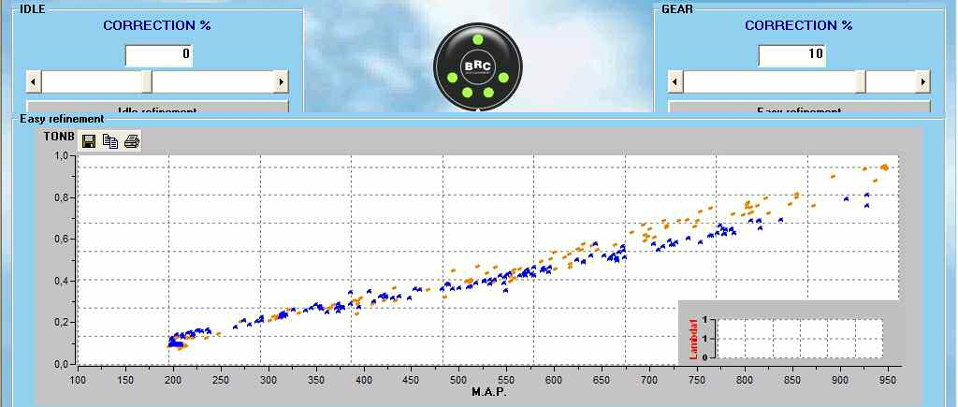

Фиг. 5-11
Коррекция «Передача» (gear):
значение +10%

Установив значение коррекции равным -10%, мы получаем результат, приведённый на фиг. 5-12.

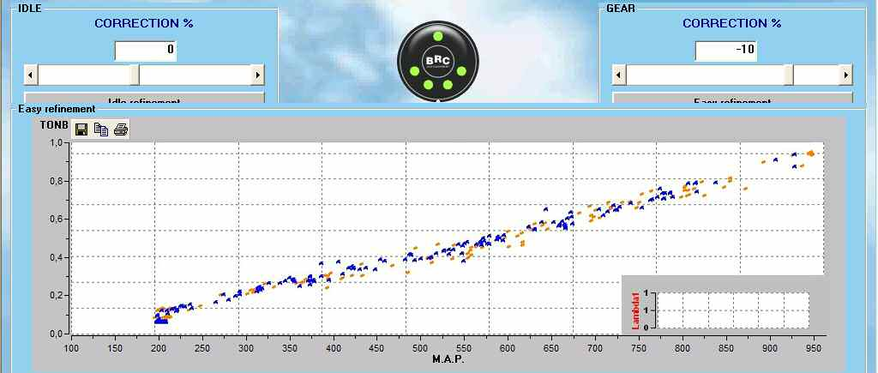

Фиг. 5-12
Коррекция «Передача» (gear):
значение -10%

Перекрытие точек, соответствующих режимам «бензин» и «газ», улучшилось, и процедура уточнения регулировок является практически завершённой.
Для сохранения правильных значений регулировок в ЭБУ будет достаточно выйти из окна уточнения регулировок и щёлкнуть по кнопке EXIT («Выход») или PROGRAMMING («Программирование»).
Изменение значения коррекции для регулятора IDLE («Холостой ход») также приводит к смещению точек на графике.
Однако если изменение значения коррекции для регулятора GEAR («Передача») приводит к изменению угла наклона графика, оставляя практически неизменными положения точек в его левой части, то изменение значения коррекции для регулятора IDLE («Холостой ход») смещает все точки по вертикали, т.е. вверх или вниз, не изменяя угла наклона графика.
В некоторых случаях для достижения наилучшего перекрытия точек может быть необходимо воспользоваться обоими регуляторами.
Перемещение точек графика, соответствующих режиму «газ» в реальном времени, при изменении положения ползунков указанных регуляторов, помогает интуитивно, наглядно понять, какие действия следует предпринять, без лишних объяснений.

5.3. УПРАВЛЯЕМОСТЬ

Эти окна позволяют провести калибровки некоторых параметров настройки с целью улучшения характеристик управляемости при работе в режиме обогащённого открытого цикла (обычно достигается при глубоком нажатии педали газа), быстром впуске, неожиданном выпуске или при возврате в режим холостого хода.
Давайте проанализируем обеднение смеси /?/ в окне режима открытого цикла, сверху вниз и начиная с элементов, присутствующих в любой стратегии, а потом проведём анализ отдельных частей.

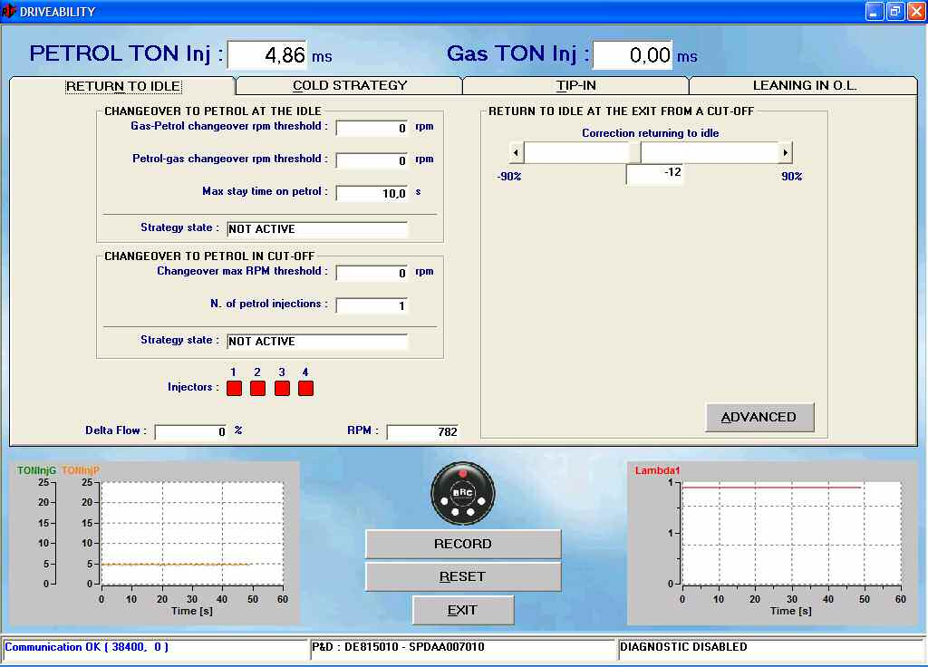

Фиг. 5-13
Настройки: управляемость —
обеднение смеси в режиме открытого цикла (О.Ц.)

Прежде всего, в верхней части вы видите значения времени впрыска, а также бензиновые и газовые форсунки.
Ниже вы видите, что можно выбрать четыре различные папки (путём щелчка по ним), соответствующие следующему: возврат в режим холостого хода, стратегии обеднения при непрогретом двигателе, впуске и стратегии обеднения в режиме открытого цикла.
Несколько ниже центра экрана, слева, имеется небольшое поле Delta flow («Изменение расхода /?/»).
В это поле выводится полная поправка (в процентном соотношении) — вносимая всеми стратегиями управляемости вместе — к количеству газа, поступающему в двигатель. Т.е. эта величина отражает не влияние какой-либо стратегии управляемости в отдельности, а их совокупное влияние.
В центре нижней части экрана приведено изображение регулятора переключения вида топлива (круглой формы, с надписью “BRC” в центре).
Цвет небольшого кружка в верхней части «регулятора» указывает режим работы: «бензин» (красный) или «газ» (зелёный).
Четыре кружка в нижней части «регулятора» указывают режим, выбранный водителем: «бензин» (вЫключено) или «газ» (Включено).
Под изображением регулятора имеются ещё две кнопки: RECORD («Запись») и RESET («Перезагрузка»).
* Record («Запись»): выполняется запись только что внесённых изменений, так что вы можете в любое время обратиться к ним, восстановив имевшую место ситуацию;
* Reset («Перезагрузка»): выполняется возврат к последней записанной конфигурации параметров.
Обе кнопки управляют только теми изменениями, которые были внесены в соответствующей папке, поэтому перезагрузка параметров будет выполняться только для данной папки.
В нижней части экрана всегда присутствуют две панели с графиками, одна в левой, другая — в правой части экрана.
На левом нижнем графике показаны моменты впрыска бензина (оранжевым цветом) и газа (зелёным цветом).
На правом нижнем графике показана динамика изменения параметров лямбда-зонда (датчика кислорода).
Для переключения между режимами «бензин» и «газ» можно либо щёлкнуть по центральной части изображения регулятора переключения вида топлива (по надписи “BRC”), либо нажать клавишу F5 на клавиатуре.

5.3.1. Обеднение смеси в режиме открытого цикла (О.Ц.)

Обеднение в режиме открытого цикла — возможно, самая мощная, передовая и интересная для анализа стратегия настроек управляемости.
Эта стратегия не подходит для машин с установленной системой «непосредственного впрыска» Sequent Direct Injection.

Что означает «открытый цикл»?
Как известно, при нормальной работе двигателя в режиме «бензин», при условиях не слишком высоких нагрузок и не при газовке (нажатии педали газа), количество подаваемого в двигатель бензина необходимо измерять с высокой точностью, чтобы топливо-воздушная смесь была не слишком обогащённой и не слишком обеднённой по сравнению с неким оптимальным значением, которое называют «стехиометрическим».
При работе двигателя в стехиометрическом режиме ЭБУ постоянно регулирует количество подаваемого бензина в соответствии с данными, поступающими от датчика кислорода (лямбда-зонда), и корректирует соответствующее время впрыска. Этот процесс постоянной коррекции называется «ЗАМКНУТЫЙ ЦИКЛ».
Если же работа двигателя происходит в режиме, когда предъявляются высокие требования к его мощности, например, водителем — при глубоком нажатии педали газа, — электронная система управления впрыском бензина обычно обеспечивает отход от стехиометрического режима в пользу более обогащённой бензином смеси, в т.ч. в процентном отношении (например, 30%).
В этом случае датчик кислорода (лямбда-зонд) часто может определить, что смесь является обогащённой, но не может определить и передать в ЭБУ информацию о том, НАСКОЛЬКО обогащённой является смесь. Поэтому ЭБУ не имеет возможности учитывать данные этого сигнала для постоянной коррекции времени впрыска и работает уже не в режиме ЗАМКНУТОГО ЦИКЛА, а в режиме ОТКРЫТОГО ЦИКЛА (в дальнейшем — «О.Ц.»).
Цель стратегии обеднения О.Ц. — ограничить степень обогащения, которая является калибровочным значением для настроек режима «бензин» при работе в О.Ц.
Значение степени обогащения 30%, что может быть оптимальным при работе на бензине, может, напротив, быть совершенно неприемлемым для работы на газе, прежде всего в случае сжатого природного газа (CNG).
Сгорание сжатого природного газа в условиях обогащённой смеси как раз не слишком хорошее, что вызывает плохую работу двигателя и рывки при движении автомобиля.

Как работает стратегия обеднения О.Ц.
При стратегии обеднения О.Ц. производится независимый перерасчёт количества бензина, необходимого для достижения стехиометрического состава смеси; при этом допускается максимальная степень обогащения, установленная оператором.
Если бензиновый ЭБУ требует более высокой степени обогащения, нежели калибровочная, в режиме «газ» будет подаваться ограниченное (калибровочное) количество газа.
И напротив, если бензиновый ЭБУ будет требовать количества бензина меньшего, нежели максимальное значение, допустимое в данной стратегии, никаких ограничений накладываться не будет и данное количество газа будет впрыснуто.

Калибровка стратегии обеднения О.Ц.
Дальнейшие шаги относятся к машине, на которой правильно установлено оборудование, стандартно подключён 0/1V датчик кислорода (лямбда-зонд) и должным образом выполнены калибровки, при помощи полуавтоматической процедуры и с дальнейшим уточнением регулировок.
Первый шаг калибровки в данной стратегии состоит в том, что устанавливается флажок в верхней части экрана слева “Strategy enabling” («Включить стратегию»). При этих условиях стратегия ограничивает количество подаваемого газа в соответствии с проведёнными расчётами и заранее заданными значениями, чтобы вы могли сразу ощутить её влияние при работе с полной нагрузкой (т.е. при полностью нажатой педали газа).
ВНИМАНИЕ: после включения стратегии рекомендуется проверить, чтобы при нормальной работе в режиме «газ» на холостом ходу количество подаваемого газа не ограничивалось слишком сильно. Можно, например, проверить, что лямбда-зонд не останавливается на низких значениях или что адаптирование OBD остаётся центрированным / сбалансированным /?/. В противном случае через несколько секунд может включиться индикатор плохой работы двигателя.
Если это произойдёт, переключитесь в режим «бензин» и повторите полуавтоматическую процедуру; при этом убедитесь в том, что правильно установлены значения объёма двигателя, типа газовой форсунки и другие параметры.
Теперь окно становится таким, как показано на фиг. 5-14, при этом был также выполнен щелчок по кнопке OTHER («Другое»).

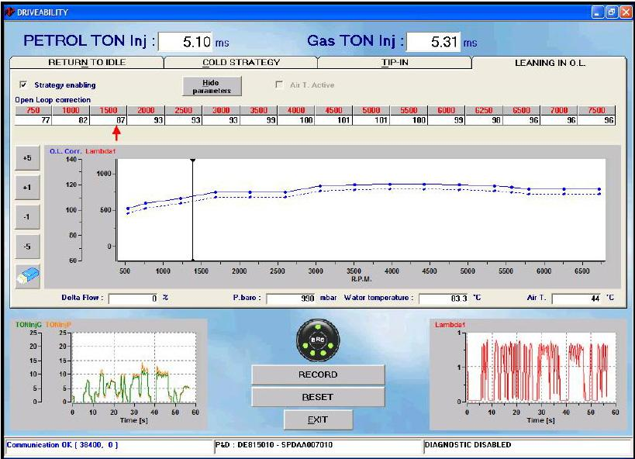

Фиг. 5-14
Настройки: управляемость —
включена стратегия О.Ц. +5%

Щелчок по кнопке OTHER («Другое») приводит к появлению на экране, в верхней его части, двух рядов из 16 чисел (чёрного и красного цветов), ниже надписи “Open Loop correction” («Коррекция в О.Ц.»). Красная стрелка под рядами этих чисел, указывающая на одно из них, показывает состояние двигателя.
Обратите внимание: после включения стратегии на левом краю экрана появляется вертикальная колонка, состоящая из нескольких небольших квадратных кнопок, на которых изображены следующие цифры: +5, +1, -1, -5, а также ластик.
На графике, который показан на фиг. 5-14 в средней части экрана, приведена кривая, отображающая динамику изменения параметра обогащения /?/ в функции RPM, а также синяя линия (график коррекции в О.Ц.), соединяющая 16 точек синего цвета.
При щелчке, например, по кнопке +5 график сдвигается вверх, а пунктирная линия остаётся на месте (см. фиг. 5-14).
При этом те 16 чисел над графиком, которые изображены чёрным цветом, увеличиваются на 5 единиц.
Эффект воздействия: увеличение на 5% допустимого предела обогащения во всех режимах работы двигателя.
Следующий шаг, который необходимо предпринять, — осуществить проверку этого эффекта в условиях дороги.
1. При работе в режиме «газ» выведите машину на дорогу, переключитесь, например, на вторую или третью передачу и наберите небольшую скорость, соответствующую, например, значению 800-900 об/мин, путём неглубокого нажатия педали газа.
2. Щёлкните по кнопке с изображением ластика (кнопке «ластик»), чтобы нажать получение / сбор данных /?/.
3. Выполните глубокий впуск до достижения двигателем режима высоких оборотов, почти достигая максимально / предельно допустимого числа оборотов /?/ (т.е., 6500 об/мин).
4. Ослабьте нажим на педаль газа и приближайтесь /?/ как можно скорее, стараясь не выжимать педаль газа слишком глубоко.
5. Результат приведён на фиг. 5-15: на центральном графике появились большие красные и маленькие зелёные точки.
* Красные точки изображают уровень сигнала датчика кислорода (лямбда-зонда) при нарастании RPM.
Как видите, эти уровни при любых условиях остаются высокими, показывая, что обогащение привело к получению смесь более богатой, нежели стехиометрическая.
Так что эта стратегия не калибрована таким образом, чтобы слишком ограничивать количество подаваемого топлива.
Однако нам ещё предстоит решить, требуется обеднение смеси или нет.
* Зелёные точки изображают количество топлива, необходимого для бензинового ЭБУ.
- Если зелёные точки расположены выше синей линии (т.е. так, как на фиг. 5-15), стратегия обедняется /?/: количество топлива достигает уровня, изображаемого синими точками, а не зелёными.
- Если зелёные точки расположены ниже красной линии (на фиг. не показано), обеднения не происходит и количество топлива является таким, которое требуется бензиновому ЭБУ.

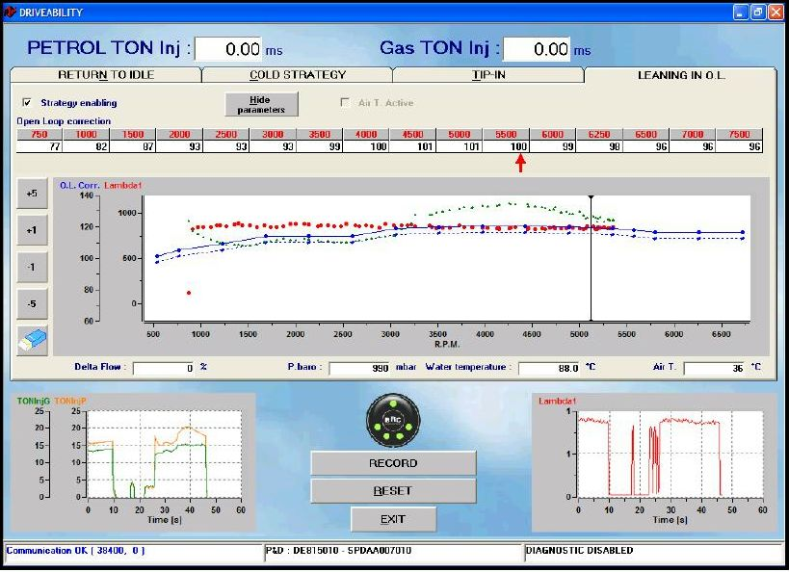

Фиг. 5-15
Настройки: управляемость —
дорожные испытания в О.Ц., №1

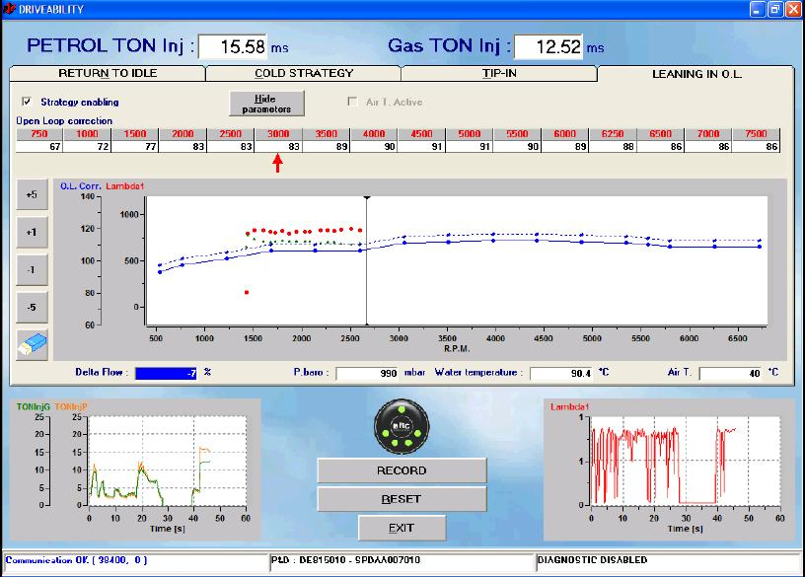

Фиг. 5-16
Настройки: управляемость —
значение дельта-потока -7%

Предыдущая фигура лучше иллюстрирует эффект данной стратегии. Значение -7% в поле “Delta Flow” («Изменение расхода /?/»), в центре под графиком, означает, что стратегия в этот момент оббедняла смесь /?/ на 7%. Поскольку значение датчика высокое, это в свою очередь означает, что степень обогащения смеси, необходимая для бензинового ЭБУ, была на 7% выше по сравнению со стехиометрическим значением.
Обратите внимание: на графике в средней части экрана имеется чёрная вертикальная линия-указатель RPM, расположенная в данном случае между 3000 и 3500 об/мин.
Теперь вы можете попытаться продолжить обеднение ещё на 5% при любых условиях, щёлкнув по кнопке со значением -5%, а затем по кнопке «ластик» для повторного получения / сбора данных /?/, и так, пока уровень сигнала датчика кислорода (красные точки) не начнёт обедняться.
После нескольких попыток вы получите результат, изображённый на фиг. 5-17.

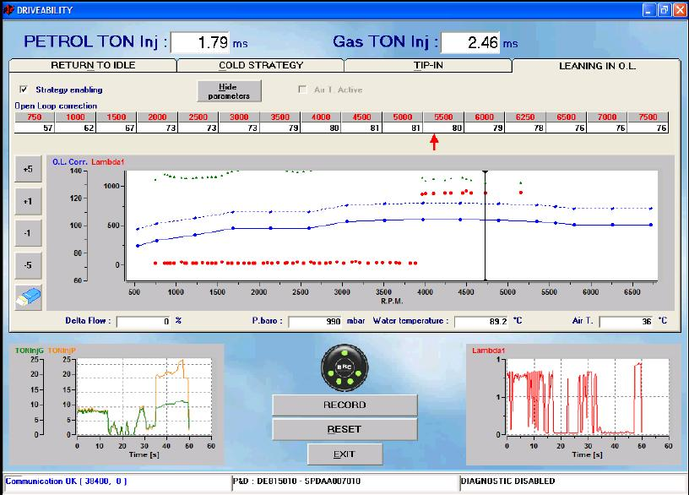

Фиг. 5-17
Настройки: управляемость —
понижение уровня сигнала датчика кислорода

Обратите внимание: уровень сигнала датчика кислорода обедняется до значения RPM примерно 4500 об/мин, при более высоких значениях RPM он вновь становится высоким.
Это означает, что мы слишком обеднили смесь. Можно вернуться к прежним условиям и получить приемлемые результаты обеднения смеси, но при этом должен оставаться некоторый запас для избежания перехода на неоптимальные стратегии в различных рабочих режимах.
Если вы заинтересованы в получении идеальных результатов калибровки, вы можете провести точную настройку работы для различных рабочих режимов для достижения как можно более единообразной работы.
Например, после ещё одного 5%-ного обогащения можно выбрать режимы значений RPM, равных или превышающих 4000 об/мин, и заниматься обеднением смеси только этих режимов.
Для этого нужно лишь выбрать щелчком соответствующие режимы, а затем щёлкнуть по кнопке со значением «-5» или «-1».
Результат приведён на фиг. 5-18.

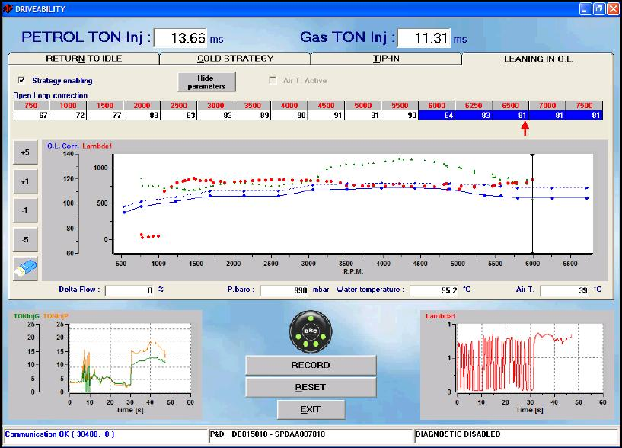

Фиг. 5-18
Настройки: управляемость —
частичное обеднение в О.Ц.

Вам ещё нужно провести пересмотр результатов для значений RPM, меньших 1500 об/мин, когда уровень сигнала датчика кислорода низкий. Результаты показаны на фиг. 5-19.
Сравните итоговые результаты с первоначальной динамикой, которую отражает синяя пунктирная линия.

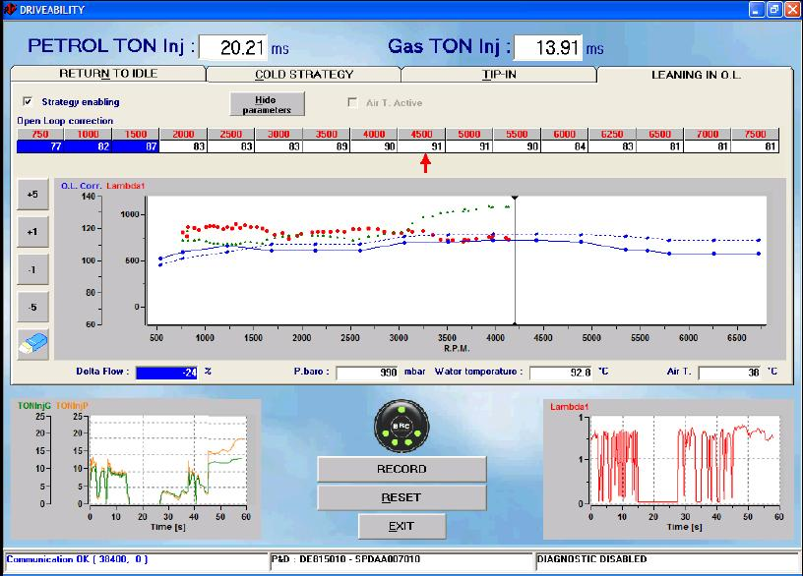

Фиг. 5-19
Настройки: управляемость в О.Ц., окончательный результат

ПРИМЕЧАНИЕ: калибровки стратегии обеднения в О.Ц. должны проводиться таким образом, чтобы оставался некоторый достаточный запас обогащения (по меньшей мере на 10% выше стехиометрического). Калибровки, слишком близкие к уровню сигнала датчика для обеднённой смеси, несут риск излишнего вмешательства при изменениях рабочего режима и условий окружающей среды, вызывая включение индикатора аварийной работы двигателя и избыточный нагрев катализатора.
Важно помнить, что OBD обеспечивает передачу — по каналу связи — основных данных для этой стратегии, таких, например, как температура воздуха. Под графиком в правой части экрана есть небольшое поле “Air T. °C” («Температура воздуха, °C»); при отсутствии связи с OBD поле становится красным.

5.3.2. Впуск

Стратегия впуска позволяет улучшить управляемость машины путём обогащения или обеднения смеси при впуске, т.е. в режимах, когда имеют место быстрые изменения параметров работы двигателя, таких, как абсолютное давление во впускном коллекторе и RPM, что обычно происходит в результате выполняемоых водителем быстрых впуска и выпуска. В выполнении данной стратегии нет необходимости, если регулировка / центровка /?/ и стратегия обеднения в О.Ц. уже дали хорошие результаты управляемости.
Причиной плохой управляемости нередко являются калибровки бензина, использующие стратегии, которые значительно увеличивают время впрыска после резкого впуска и обычно уменьшают его после резкого выпуска.
Стратегии режима «бензин» не всегда подходят для работы в режиме «газ», особенно для сжатого природного газа (CNG), потому что
(1) избыточные степени обогащения не слишком хорошо влияют на работу газовых смесей и
(2) распространение и перемешивание газообразного топлива возле впускных клапанов /?/ происходит иначе, нежели жидкого.
Стратегия впуска позволяет легко компенсировать изменения, явившиеся результатом впрыска бензина, путём настройки регулятора-указателя на соответствующее значение обеднения или обогащения смеси.
Проведённые отделом исследований компании BRC испытания и накопленный опыт позволили разработать стратегию, которая не требует ввода различных значений для различных условий работы двигателя, однако обеспечивает получение хороших результатов путём изменения лишь одного параметра, до достижения оптимальных показателей управляемости для любой машины.
Очевидно, можно также проводить коррекции впуска и выпуска газа иначе, как показано на фиг. 5-20, для оказания необходимого влияния на управляемость при помощи двух приёмов.
Положительные значения указателя всегда указывают на обогащение, а отрицательные — на обеднение смеси.
По окончании полуавтоматической процедуры данная стратегия уже будет включена и предварительно сконфигурирована; стандартные начальные значения обеспечивают хорошую управляемость в большинстве случаев.

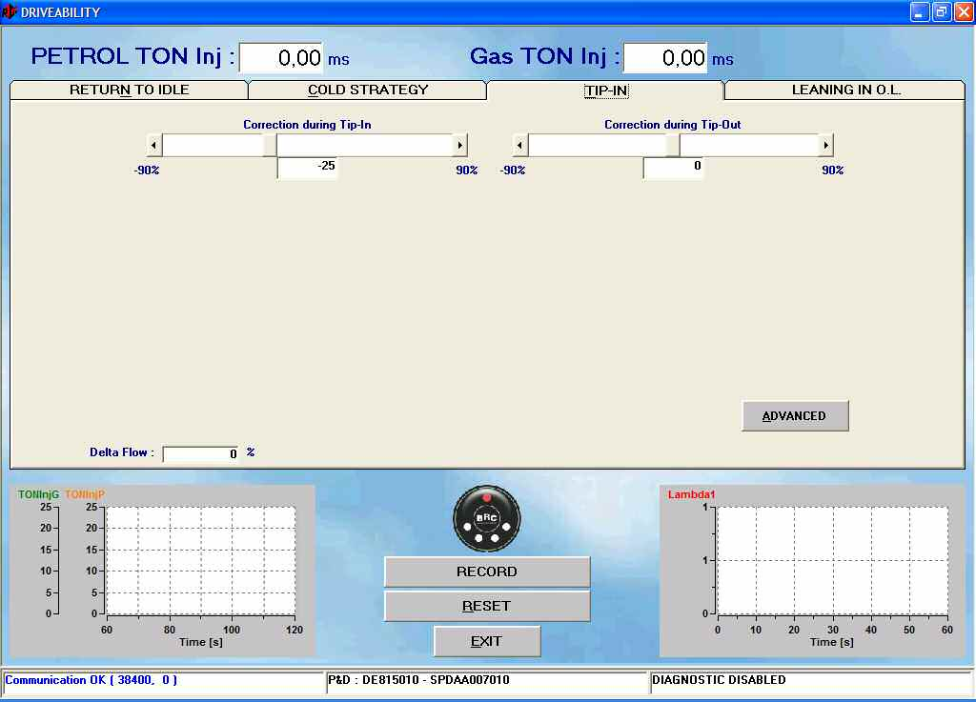

Фиг. 5-20
Настройки: управляемость — впуск

Приведя значения коррекции при впуске и выпуске к нулю, вы добьётесь отключения стратегии.
Щелчок по кнопке OTHER («Другое») даст вам возможность изменить значения других параметров, однако обычно этого не требуется (см. фиг. 5-21).
Рассмотрим их более подробно.

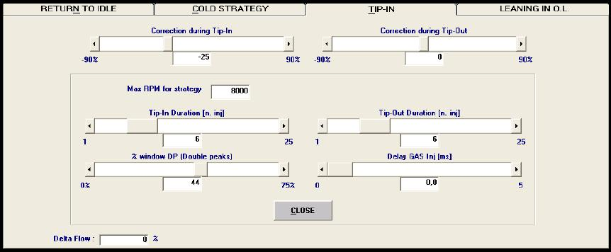

Фиг. 5-21
Настройки: управляемость — впуск, другое

* Max RPM for strategy («Максимальное RPM стратегии»): стратегия перестаёт обогащать или обеднять смесь, если RPM превышает указанные значения.

* Tip-in duration [n. inj.] («Длительность впуска [число форсунок]»): обеспечивает возможность более или менее продолжительного воздействия стратегии после резкого впуска.
* Tip-out duration [n. inj.] («Длительность выпуска [число форсунок]»): обеспечивает возможность более или менее продолжительного воздействия стратегии после резкого выпуска.
* % window double peaks («Окно % двойных пиков / % DP (Двойные пики)»): позволяет провести калибровку чувствительности отличия дополнительного впрыска от основного. С повышением этого значения возрастает вероятность того, что система распознает впрыск как дополнительный, с соответствующей стратегией дальнейшей работы.
* Delay Gas Inj («Задержка впрыска газа»): позволяет задержку впрыска газа по отношению к впрыску бензина. Это значение необходимо увеличивать прежде всего тогда, когда время впрыска для газовых форсунок (часто) бывает ниже, нежели для бензиновых форсунок.

5.3.3. «Холодные» стратегии

«Холодные» стратегии позволяют установить значения обеднения или обогащения смеси для впуска при низких температурах.
Обычно в «холодных» условиях при впуске требуются более обеднённые смеси.
Поэтому калибровочное п/о устанавливает более высокие начальные значения обеднения, нежели для впуска в «тёплых» условиях. Если оператор изменит начальные значения для «тёплых» условий (страница “TIP-IN” («Впуск»)), не меняя начальных значений для «холодных» условий, последние также изменятся, чтобы разность между ними поддерживалась постоянной.
Если оператор задаст значение «холодной» поправки, отличное от начального, автоматического его изменения не произойдёт и оно останется тем же, которое было установлено вручную.
Экранная страница будет очень похожей на страницу для впуска (см. фиг. 5-22), с регулятором-указателем, с которым вы уже знакомы.

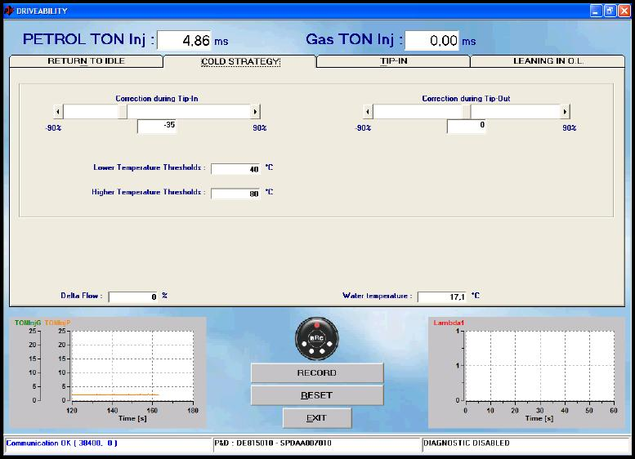

Фиг. 5-22
Настройки: управляемость — «холодные» стратегии

Кроме того, здесь имеются ещё два числовых поля, позволяющие задавать:
* Lower temperature threshold («Нижний порог температуры»): при температуре охлаждающей жидкости, меньшей указанной, используются значения коррекции при впуске и выпуске, приведённые на этой странице, а не на странице впуска.
* Higher temperature threshold («Верхний порог температуры»): при температуре охлаждающей жидкости, большей указанной, приведённые на этой странице значения коррекции при впуске и выпуске полностью игнорируются, а используются — приведённые на странице впуска.
Помните, что при значениях температуры, находящихся между этими двумя предельными значениями, система использует для коррекции значения, находящиеся между определёнными на этой странице и значениями со страницы впуска. Эти значения будут ближе к первым при температуре, близкой к нижнему порогу, и ближе ко вторым — при температуре, близкой к верхнему порогу.
В нижней части экрана справа имеется поле, в котором указывается текущее значение температуры охлаждающей жидкости.

5.3.4. Возврат в режим
холостого хода

На фиг. 5-23 приведено окно, появляющееся на экране после выбора папки “Return to idle” («Возврат в режим холостого хода»).

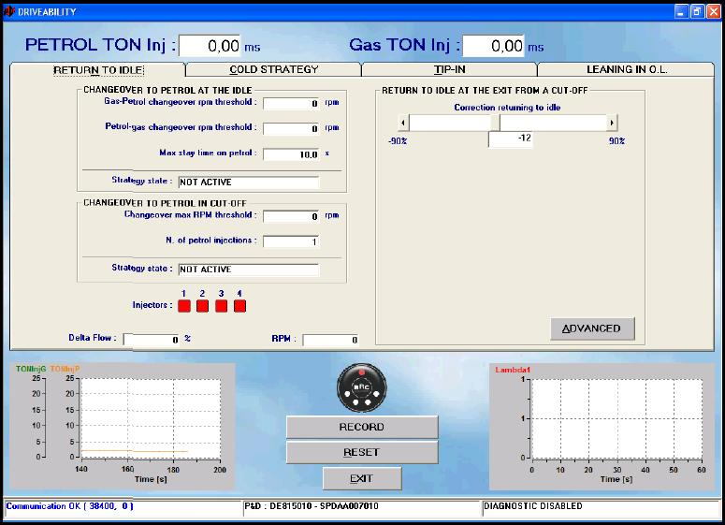

Фиг. 5-23
Настройки: управляемость — возврат в режим холостого хода

Как видите, в этой папке имеются три различные стратегии:

* Переключение на бензин в режиме холостого хода
* Переключение на бензин в режиме отсечки
* Возврат в режим холостого хода после выхода из режима отсечки

Ниже будет дано подробное описание этих трёх стратегий.
Обратите внимание на небольшие квадратные окошки на фиг. 5-23, пронумерованные от 1 до 4; здесь они красного цвета.
Они отражают режим подачи топлива для каждого цилиндра: если окошко красного цвета, в цилиндр в данный момент подаётся бензин; если зелёного — в цилиндр подаётся газ. Эта визуализация позволяет контролировать работу стратегий, описание которых приведено ниже.

5.3.4.1. Переключение на бензин в режиме холостого хода

Эта стратегия решает возможные проблемы при возврате в режим холостого хода для тех машин, на которых не получается решить эти проблемы другим способом.
Стратегия позволяет переключиться на несколько секунд на бензин во время возврата в режим холостого хода, потребление бензина при этом очень незначительно, однако это даёт возможность избежать выключения двигателя или чрезмерного снижения RPM.
Параметры, оказывающее влияние на применение стратегии:
* Gas-petrol changeover rpm threshold («Пороговое RPM для переключения "газ-бензин"»): при значениях RPM, меньших значения в этом поле, стратегия вступает в действие и двигатель переключается на бензин. На фиг. 5-23 в качестве начального значения указан 0; это фактически выключает стратегию из работы.
* Petrol-gas changeover rpm threshold («Пороговое RPM для переключения "бензин-газ"»): при значениях RPM, больших значения в этом поле, стратегия отключается и двигатель переключается обратно на газ, независимо от истекшего времени. На фиг. 5-23 в качестве начального значения указан 0; это фактически выключает стратегию из работы.
* Max. stay time on petrol («Максимальное время работы двигателя на бензине»): по прошествии этого времени действие стратегии прекращается и двигатель переключается на газ, независимо от RPM. На фиг. 5-23 указано начальное значение 10 секунд.
ПРИМЕЧАНИЕ: в нижней части страницы отражается состояние форсунок; помимо этого, можно также проверить текущее состояние стратегии, указываемое в поле “Strategy state” («Состояние стратегии»).

5.3.4.2. Переключение на бензин в режиме отсечки

Эта стратегия решает возможные проблемы при понижении RPM в результате отсечки (одномоментного отключения форсунок при замедлении) для тех машин, на которых не получается решить эти проблемы другим способом. В использовании этой стратегии может возникнуть необходимость, например, для предотвращения выключения двигателя из-за неожиданного нажатия на рычаг / муфту /?/ переключения передач с последующим быстрым понижением RPM.
Стратегия позволяет переключиться на несколько секунд на бензин после отсечки, потребление бензина при этом очень незначительно, однако это даёт возможность избежать выключения двигателя или чрезмерного снижения RPM.
Параметры, оказывающее влияние на применение стратегии:
* Changeover max. RPM threshold («Пороговое максимальное RPM при переключении вида топлива»): при значениях RPM, меньших указанного в этом поле, стратегия вступает в действие и двигатель переключается на бензин. На фиг. 5-23 в качестве начального значения указан 0; это фактически выключает стратегию из работы.
Если сигнал RPM не подключён, а вы хотите задействовать эту стратегию, следует задать очень высокое значение RPM (например, 8000 об/мин), чтобы у вас не возникало ошибок считывания значения RPM при отсечке.
* N. of petrol injections («Число впрысков бензина»): определяет максимальную продолжительность стратегии. После числа впрысков, указанных в этом поле (счёт по 1^{ой} форсунке), система переключается на газ. На фиг. 5-23 в качестве начального значения указан 1 впрыск.
ПРИМЕЧАНИЕ: в нижней части страницы отражается состояние форсунок; помимо этого можно также проверить текущее состояние стратегии, указываемое в поле “Strategy state” («Состояние стратегии»).

5.3.4.3. Возврат в режим холостого хода после отсечки

Эта стратегия позволяет назначать значения обеднения или обогащения, которые будут устанавливаться сразу же после выхода из режима отсечки.
Обычно не слишком значительное значение обеднения помогает улучшить параметры уменьшения RPM после отсечки, что позволяет предотвратить выключение двигателя и избежать чрезмерного понижения RPM.
Эта стратегия работает так же, как и при впуске, но обычно необходимы более низкие значения обеднения.
После выполнения полуавтоматической процедуры автоматически назначается предварительно калиброванное значение.

5.4. ПЕРЕКЛЮЧЕНИЕ
ВИДА ТОПЛИВА

Это окно позволяет изменять параметры переключения с бензина на газ. В окне имеются два раздела (две панели, см. фиг. 5-24; названия — слева над панелями, заглавными буквами):
1. COLD ENGINE
(«ХОЛОДНЫЙ ДВИГАТЕЛЬ»)
2. WARM ENGINE
(«ТЁПЛЫЙ ДВИГАТЕЛЬ»)

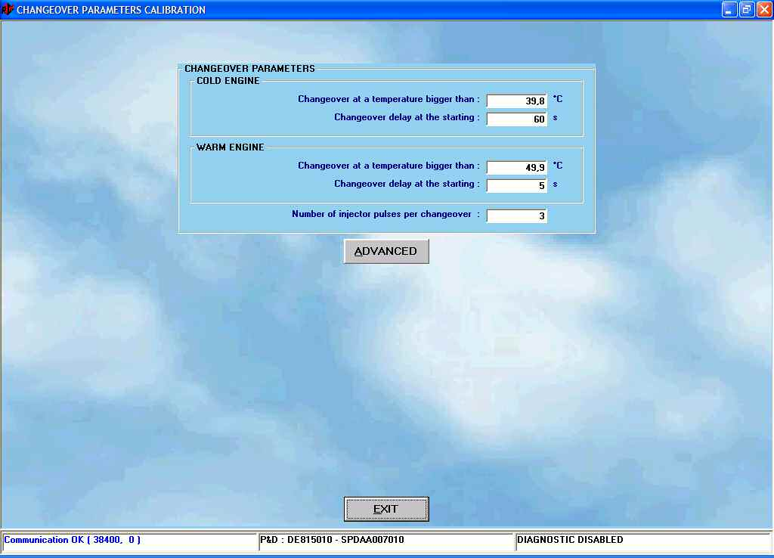

Фиг. 5-24
Настройки: калибровка параметров переключения вида топлива

При помощи первой производится калибровка переключения бензин/газ при «холодном» запуске двигателя, т.е. когда двигатель запускается после длительного периода останова.
При помощи второй калибруется переключение при «тёплом» запуске двигателя, т.е. когда двигатель запускается после недолгого останова. Опорной температурой является температура охлаждающей жидкости двигателя, которая определяется при помощи датчика, расположенного в редукторе давления.
В разделе Cold engine («Холодный двигатель») можно задавать следующие данные:
* Changeover at a temperature bigger than («Переключение при значении температуры выше, чем…»)
* Changeover delay («Время задержки переключения»)
Когда температура охлаждающей жидкости достигает указанного значения, выполняется переключение, при условии, что после запуска двигателя прошло время, большее или равное указанному в поле “Changeover delay” («Время задержки переключения»).
Те же параметры имеются в разделе Warm engine («Тёплый двигатель»). Если температура охлаждающей жидкости выше, чем заданная в разделе Warm engine («Тёплый двигатель»), заданные в разделе Cold engine («Холодный двигатель») параметры игнорируются, а принимаются во внимание только указанные в разделе Warm engine («Тёплый двигатель»).
И наоборот, если температура ниже заданной в разделе Warm engine («Тёплый двигатель»), принимаются во внимание только параметры, относящиеся к холодному двигателю.
Например, при тех значениях параметров, которые представлены на фиг. 5-24, при переключении вида топлива будет иметь место по меньшей мере одна из двух следующих возможных ситуаций (та из них, которая будет иметь место первой):
1. Температура охлаждающей жидкости выше 39,8 °C и после запуска двигателя прошло более 60 секунд.
2. Температура охлаждающей жидкости выше 49,9 °C и после запуска двигателя прошло более 5 секунд.
Ясно, что при тёплом двигателе переключение вида топлива произойдёт через 5 секунд или чуть позже, а при холодном придётся подождать по меньшей мере минуту.
Параметр “Number of injector pulses per changeover” («Число впрысков форсунки при переключении вида топлива») можно позволяет установить скорость, с которой происходит последовательное переключение с бензина на газ и обратно (патент компании BRC). Практически говоря, можно задавать число впрысков, выполняемых каждой газовой форсункой перед тем, как следующая из них вступит в процесс переключения вида топлива. Например, для машины с 4-цилиндровым двигателем: при значении параметра, равном 3 впрыскам, как на фиг. 5-24, после переключения вида топлива на первой форсунке произойдёт ещё 3 впрыска, при которых в 3 цилиндра будет всё ещё подаваться бензин и только в 1 цилиндр — газ, затем на протяжении 3 впрысков 2 цилиндра будут работать в режиме «газ» и 2 цилиндра — в режиме «бензин», на протяжении последующих 3 впрысков — 3 цилиндра в режиме «газ» и 1 цилиндр — в режиме «бензин», и, наконец, после ещё 3 впрысков вступит в работу последняя газовая форсунка.
Кнопка OTHER («Другое») позволяет задавать другие параметры переключения вида топлива «бензин»/«газ» и управлять обратным переключением «газ»/«бензин», обычно в случае недостаточного количества или отсутствия газа в баке или слишком низкой температуры газа (см. фиг. 5-25). Рекомендуется изменять параметры в этом окне только под наблюдением технического персонала компании BRC.

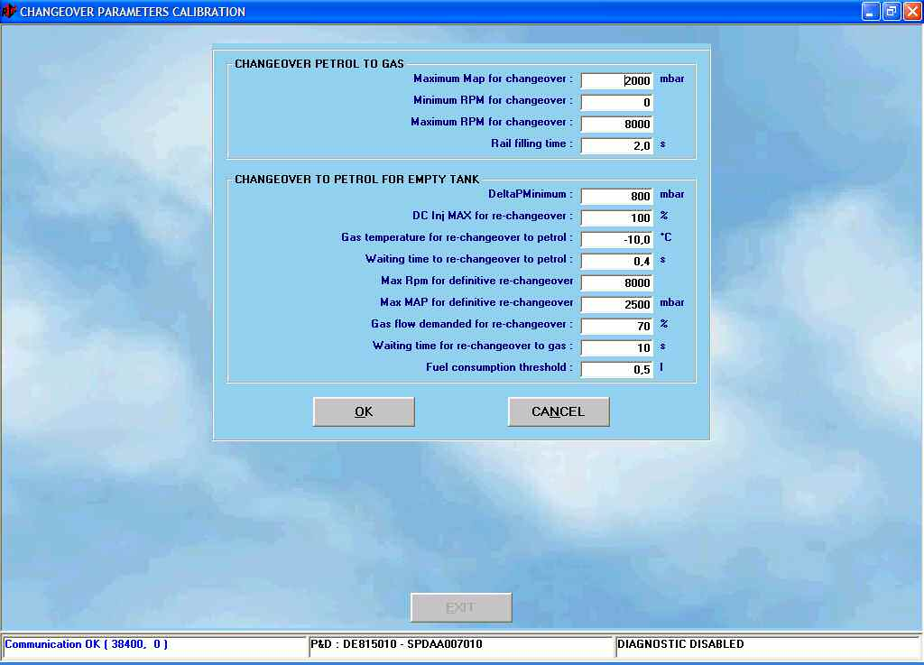

Фиг. 5-25
Настройки: переключение вида топлива, кнопка OTHER («Другое»)

Параметры, которые можно задавать в разделе “Changeover Petrol to Gas” («Переключение с бензина на газ»), позволяют управлять процессом нормального переключения с газа на бензин. Это следующие параметры:
* Maximum Map for Changeover («Максимальное значение MAP для переключения»): задаёт значение абсолютного давления во впускном коллекторе, при превышении которого переключение на газ /?/ с газа /?/ блокируется. Если вводится значение «2000», как на фиг. 5-25, то переключение возможно только при значениях MAP ниже 2000 мбар (т.е. практически всегда).
* Minimum RPM for changeover («Минимальное RPM для переключения»): задаёт значение RPM, ниже которого переключение на газ /?/ с газа /?/ блокируется. Если ввести значение «0», как на фиг. 5-25, то переключение возможно при любом значении RPM.
* Maximum RPM for changeover («Максимальное RPM для переключения»): задаёт значение RPM, ниже которого /?/ переключение на газ /?/ с газа /?/ блокируется. Если вводится значение «8000», как на фиг. 5-25, то переключение возможно только при значениях RPM, гораздо меньших 8000 об/мин (т.е. практически всегда).
* Rail filling time («Время заполнения топливной рампы»): промежуток времени между открытием электромагнитных клапанов и переключением вида топлива на первой форсунке. За это время обеспечивается нагнетание давления в систему перед переключением вида топлива. Если вводится значение «2», как на фиг. 5-25, то переключение начинается через 2 секунды после открытия электромагнитных клапанов.
Параметры, которые можно задавать в разделе “Re-changeover to petrol for empty tank” («Обратное переключение на бензин для пустого бака»), позволяют управлять процессом переключения с газа на бензин при недостаточном давлении газа, при неспособности газовых форсунок подавать достаточное количество топлива (повышенный коэффициент заполнения / относительная длительность импульсов /?/), или при слишком низкой температуре газа.
Это следующие параметры:
* DeltaP Minimum («Минимальный перепад давления ∆P»): задаёт значение перепада давления ∆P (разницы между значениями давления в топливной рампе и MAP), при котором происходит обратное переключение на бензин. В примере на фиг. 5-25 значение ∆P, меньшее 800 мбар, вызывает обратное переключение на бензин при пустом баке.
* DC Inj MAX for re-changeover («Макс. режим работы / коэффициент заполнения форсунок /?/ для обратного переключения»): соответствует пороговому значению коэффициента заполнения газовых форсунок, при превышении которого происходит обратное переключение для достижения максимального коэффициента заполнения газовых форсунок.
* Gas temperature for re-changeover to petrol («Температура газа для обратного переключения на бензин»): если температура газа опускается ниже указанного значения (-10 °C в примере на фиг. 5-25), происходит обратное переключение на бензин, чтобы избежать плохой работы из-за слишком низкой температуры.
* Waiting time for re-changeover to petrol («Время ожидания для обратного переключения на бензин»): указывает время, истекшее между определением возможной причины обратного переключения на бензин и действительным переключением. Таким образом, если имеются условия для переключения в режим работы на бензине, при отличном от нуля значении данного параметра это переключение не будет производиться сразу.
* Max Rpm for definitive re-changeover («Макс. RPM для окончательного обратного переключения»): если переключение на бензин происходит при значении RPM, меньшем данного порогового значения, оно считается окончательным и система не делает попыток повторной подачи / снабжения газа /?/, немедленно оповещая об этом пользователя при помощи звукового сигнала (зуммера).
* Max MAP for definitive re-changeover («Макс. MAP для окончательного обратного переключения»): если переключение на бензин происходит при значении MAP, меньшем данного порогового значения, оно считается окончательным и система не делает попыток повторной подачи / снабжения газа /?/, немедленно оповещая об этом пользователя при помощи звукового сигнала (зуммера).
* Waiting time for re-changeover to gas («Время ожидания для обратного переключения на газ»): когда определяется, что условия позволяют возвратиться к нормальному режиму работы на газе, в том числе, если было необходимо кратковременно переключиться на бензин, система всё же ожидает в течение данного промежутка времени, прежде чем произвести обратное переключение.
* Fuel consumption threshold («Пороговый расход горючего»): это значение имеет следующий смысл: на основании заданных параметров определяется тот момент, когда потребление бензина после неокончательного переключения на бензин при пустом баке составит примерно 0,5 л. Тогда будет подан короткий звуковой сигнал, извещающий водителя о том, что производится потребление бензина, даже если на переключателе вида топлива выбран режим работы на газе.

5.5. КАЛИБРОВКА УРОВНЯ

Этот раздел позволяет выполнять калибровку сигнала датчика уровня топлива в баке/баллоне, с тем, чтобы можно было правильно производить визуализацию этого уровня светоиспускающими диодами (СИД) переключателя вида топлива.
Как всегда, значения, приведённые на экране, — это те значения, которые хранятся в ЭБУ.
Для правильности выполнения калибровки необходимо припарковать автомобиль с пустым баком/баллоном и получить данные /?/ сигнала датчика уровня в этих условиях, щёлкнув по кнопке Acquisition empty tank («Сбор данных при пустом баллоне»); полученное значение появится в поле, расположенном рядом с кнопкой (см. фиг. 5-26). После заправки газом достаточно будет щёлкнуть по кнопке Acquisition full tank («Сбор данных при полном баллоне»), и полученное значение появится в поле рядом с этой кнопкой.
При щелчке по кнопке CNG predefined values («Заранее заданные значения для сжатого природного газа (CNG)») автоматически устанавливаются стандартные значения, которые в большинстве случаев согласуются с правильной калибровкой резистивного измерителя давления / манометра BRC. Таким образом можно очень быстро установить работающую — хотя и с известной степенью приближения — калибровку.
Как можно увидеть на фиг. 5-26, можно задать некоторые значения (в процентах), которые позволяют различать переходы между различными значениями уровня топлива и, соответственно, изменение количества включённых СИДов на переключателе вида топлива. Обычно эти значения уже заданы так, чтобы обеспечивать сбалансированное по уровням распределение / разделение /?/. Однако, если вы хотите увеличить или уменьшить нахождение на каком-либо уровне /?/, то для лучшей настройки индикации вам необходимо всего лишь вручную изменить эти значения.

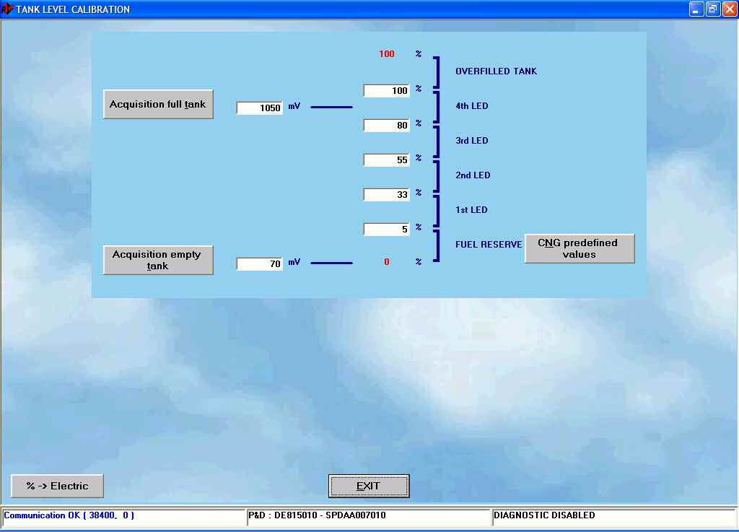

Фиг. 5-26
Настройки: калибровка уровня топлива

Щелчок по кнопке %->Electric (% -> Электро) приведёт к тому, что значения в окне станут выражаться не в процентах, а в милливольтах. После вторичного щелчка по этой кнопке единицами измерения при визуализации снова станут проценты.
После окончания калибровки и проверки её результатов можно продолжить работу, щёлкнув по кнопке Exit («Выход»). Если настройки были изменены, необходимо будет подтвердить изменения щелчком по кнопке YES («ДА»), когда это потребуется.

5.6. RPM

Вы можете выбрать следующее: “Signal disabled” («Сигнал отключён»), “RPM signal or crankshaft sensor” («Сигнал RPM или датчика коленчатого вала») и “Coil signal” («Сигнал катушки зажигания»). При полуавтоматической процедуре калибровка RPM будет выполнена автоматически таким образом, что /как если бы сигнал будет/был отключён /?/, поэтому вам не нужно будет подключать серый провод электропроводки.

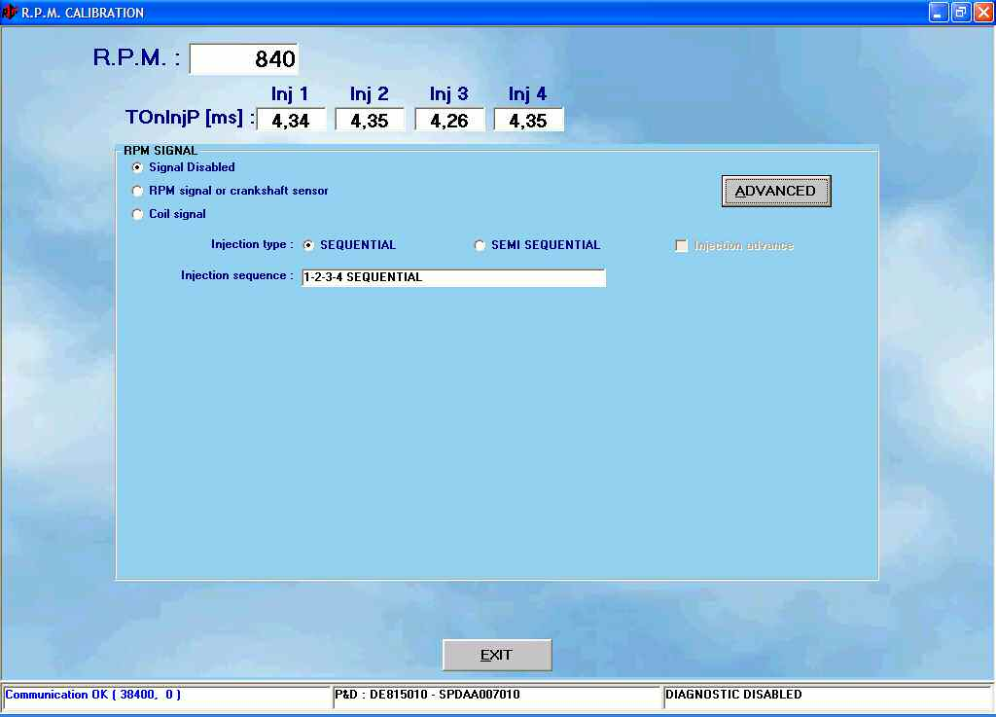

Фиг. 5-27
Настройки: RPM

При отключённых сигнале или катушке зажигания нет необходимости выполнять калибровку сигнала RPM, будет достаточно выбрать SEQUENTIAL («ПОСЛЕДОВАТЕЛЬНЫЙ») или SEMI-SEQUENTIAL («ПОЛУ-ПОСЛЕДОВАТЕЛЬНЫЙ») тип впрыска, при этом следует убедиться в прпавильности/верности /?/ считанных значений RPM в верхнем левом поле. После выбора “RPM signal or crankshaft sensor” («Сигнал RPM или датчика коленчатого вала») и при условии своевременного подключения серого провода электропроводки программа потребует выдерживания двигателя на холостом ходу в режиме работы на бензине и автоматически перейдёт к определению правильного типа сигнала (фиг. 5-28).

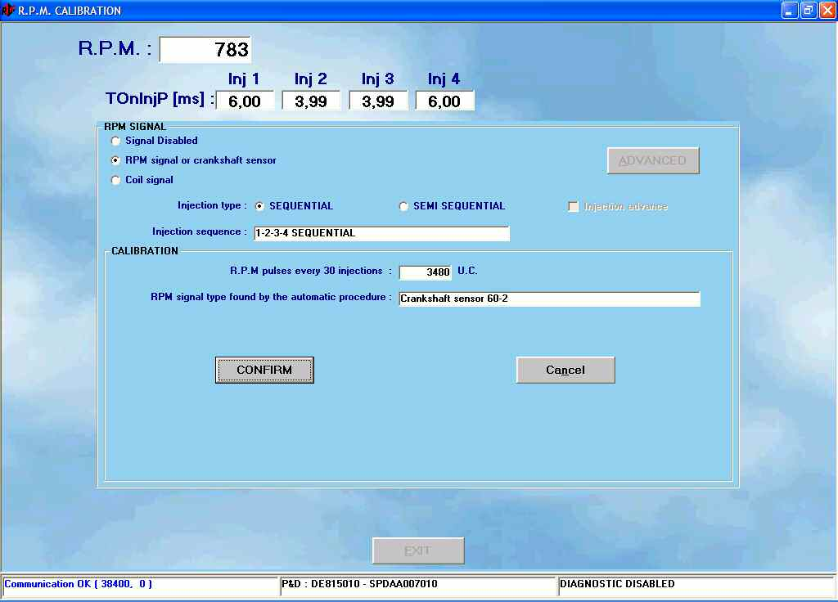

Фиг. 5-28
Настройки: полуавтоматическая процедура — калибровка RPM, подтверждение

Поэтому потребуется подтверждение правильности/верности /?/ значения RPM; в данном случае достаточно будет подтвердить значение и продолжить.
Если системе не удастся определить тип сигнала RPM, выбрав его из заранее заданных значений, то выводится сообщение “None pre-defined configuration” («Отсутствует заранее заданная конфигурация») и система попытается выполнить калибровку автоматически, в соответствии частотой импульсов, полученных сигналом RPM за определённое число циклов двигателя.
В этом случае следует проверить правильность считывания RPM и, при необходимости, электрическое подключение.
ПРИМЕЧАНИЕ. При данном автоматическом определении типа сигнала очень существенно, чтобы настройки SEQUENTIAL («ПОСЛЕДОВАТЕЛЬНЫЙ») или SEMI-SEQUENTIAL («ПОЛУ-ПОСЛЕДОВАТЕЛЬНЫЙ») соответствовали действительности.
После окончания и проверки установленных значений можно покинуть эту страницу и, при необходимости, сохранить внесённые изменения, щёлкнув по кнопке PROGRAMMING («ПРОГРАММИРОВАНИЕ»).
Обратите внимание на текстовое поле “Injection sequence” («Последовательность впрыска») в середине экрана.
Если сигнал RPM подключён правильно, система в большинстве случаев автоматически определяет последовательность впрыска и тип впрыска (последовательный или полупоследовательный), на основе данных сигнала RPM и бензиновых форсунок.
Если значение в данном поле не согласуется с известными оператору данными, необходимо проверить установку, особенно бензиновые форсунки и подключение сигнала RPM, либо значение, заданное программным обеспечением.

5.7. MAP

Если в качестве «типа оборудования» выбран OEM MAP-сенсор (т.е. он имеется в оригинальной комплектации автомобиля), необходимо выполнить калибровку этого сенсора при помощи данной страницы (см. фиг. 5-29).

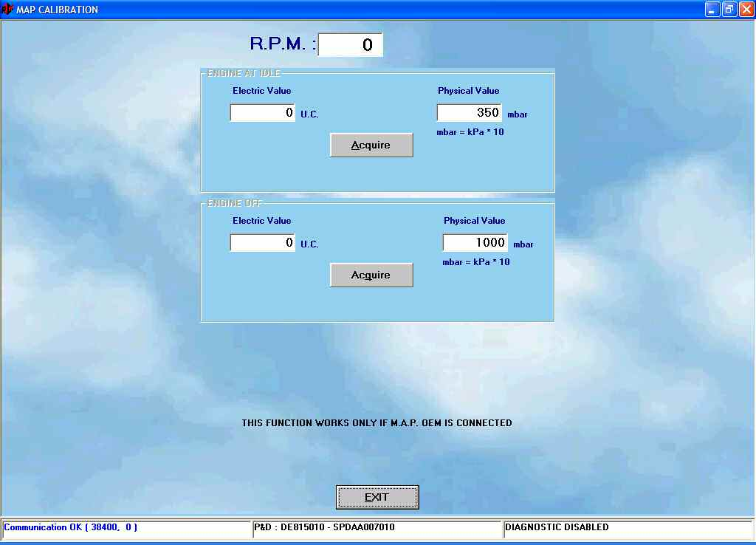

Фиг. 5-29
Настройки: MAP

Процедура проста и интуитивно понятна:

1. Займите рабочее положение — двигатель выключен, приборная доска включена — и щёлкните по кнопке ACQUIRE («ПОЛУЧИТЬ ДАННЫЕ /?/») в разделе (на экране — нижний) “Engine off” («Двигатель выключен»).
2. Включите двигатель, введите его в режим работы на бензине и дождитесь установившейся работы двигателя, а затем щёлкните по кнопке ACQUIRE («ПОЛУЧИТЬ ДАННЫЕ /?/») в разделе (на экране — верхний) “Engine at Idle” («Двигатель на холостом ходу»).

На втором шаге можно задать физическое значение MAP, отличное от автоматически задаваемых 350 мбар, более близкое к действительному значению MAP для холостого хода. Это значение может быть получено, например, из данных тестера OBD или со страницы визуализации данных, если включено соединение с OBD.
Если атмосферное давление заметно отличается от 1000 мбар (например, в условиях высокогорья), можно таким же образом задать физическое значение MAP, отличное от автоматически задаваемого на первой панели значения 1000 мбар.

5.8. Конфигурация OBD

Если автомобиль оснащён телекоммуникационной системой связи с оборудованием в соответствии с нормативными требованиями к бортовой системе диагностики (БСД, англ. OBD), это даёт возможность получать / выполнять сбор данных /?/ с бензинового ЭБУ и использовать их как в качестве подспорья для оператора при выполнении настроек, так и в записанных в ЭБУ стратегиях для обеспечения более точной работы, которую можно повторить /?/.
После выбора соответствующей кнопки страница будет выглядеть так, как показано на фиг. 5-30.

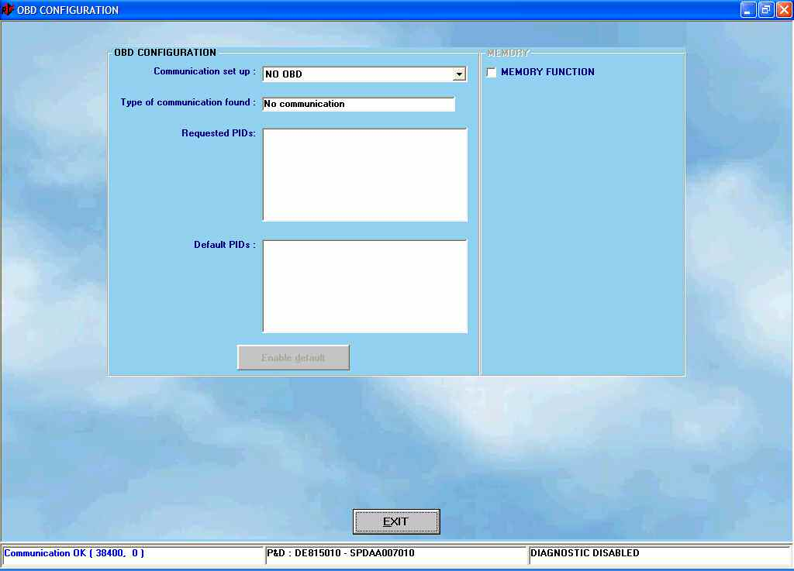

Фиг. 5-30
Настройки: конфигурация OBD

Обратите внимание: выпадающий список (в верхней части экрана, см. фиг. 5-31) даёт возможность выбрать тип соединения.
Необходимо правильно указать тип соединения и правильно / в/к правильных позициях /?/ произвести подключение проводки оборудования к впуску OBD /?/ автомобиля.

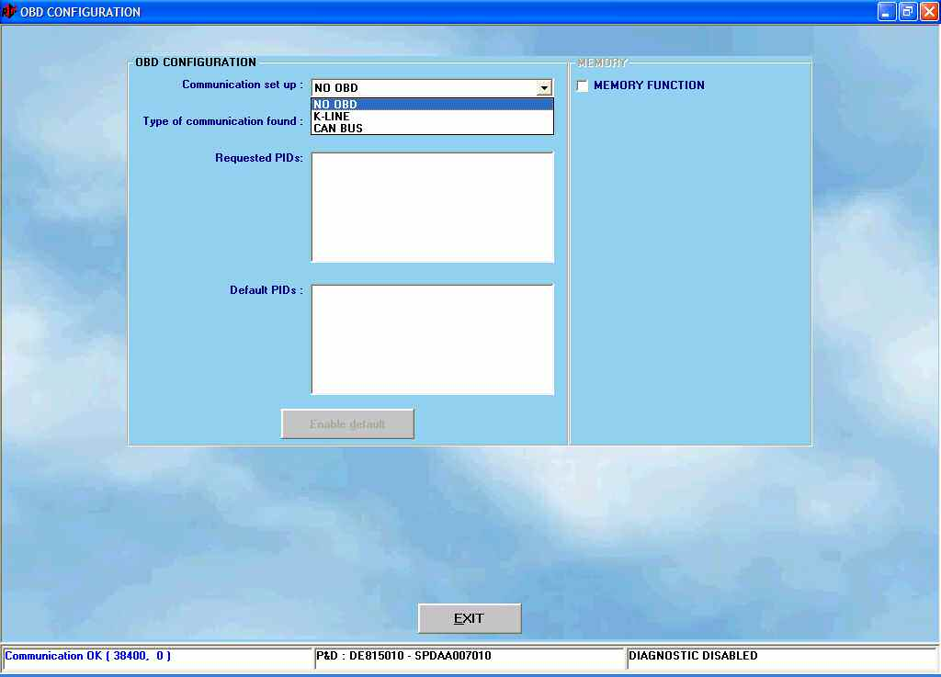

Фиг. 5-31
Настройки: конфигурация OBD,
настройка связи

Подключив тестер OBD к впуску / диагностическому разъёму автомобиля /?/, можно определить тип соединения, а значит, и необходимые подключения. Тестер OBD можно приобрести у компании BRC; код изделия DE805500.
После того, как тестер установит соединение, он укажет его тип в виде числа в диапазоне от 1 до 9.
Соединение и выбранный тип подключения должны соответствовать данным, приведённым в следующей таблице.

Идентифи-катор типа соединения на тестере OBD | Соединение, устанавливае-мое для интерфейса Seq. Plug & Drive | Подключаемые провода
1 — 3 | K-line | Белый к 7^{ому} контакту разъёма OBD
4 — 5 | Отсутствует | —
6 — 9 | Шина CAN | Жёлтый к 6^{ому} и жёлтый/чёрный к 14^{ому} контакту разъёма OBD (жгут)

Теперь соединение активируется, и на экране появится что-то похожее на фиг. 5-32. В поле “Type of communication found” («Обнаруженный тип соединения») указывается тип соединения, посредством которого бензиновый ЭБУ осуществляет связь с газовой системой.

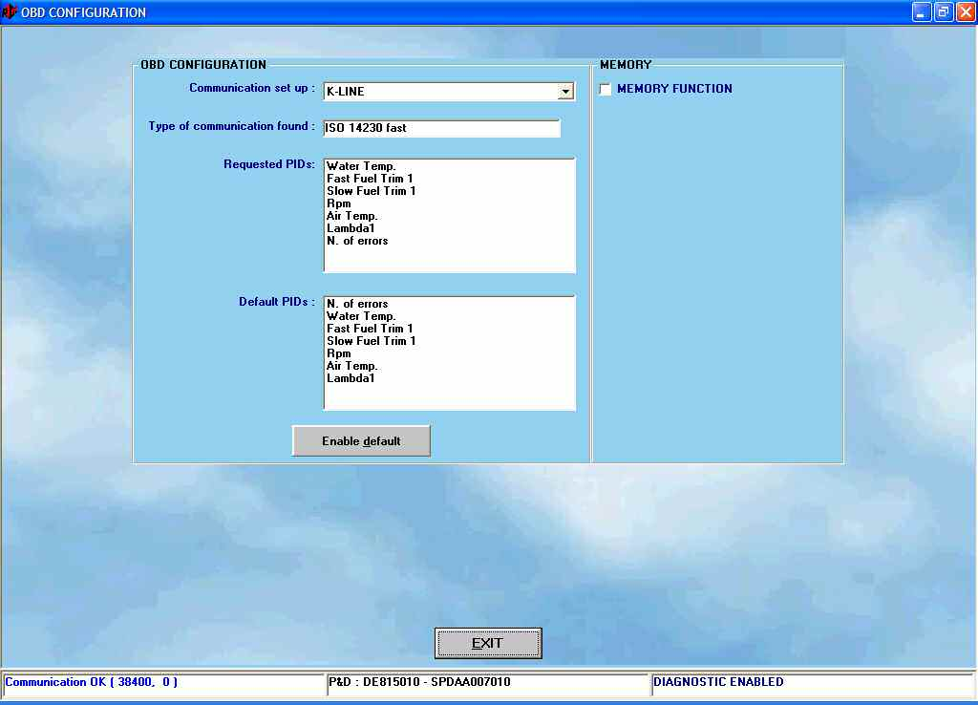

Фиг. 5-32
Настройки: конфигурация OBD,
соединение установлено

В поле “Default PIDs” («Идентификаторы параметров по умолчанию») указаны важные для работы системы параметры, которые можно считывать через соединение с OBD.
В поле “Requested PIDs” («Запрошенные идентификаторы параметров») указаны параметры, которые бензиновый ЭБУ действительно /?/ передаёт в газовую систему.
Кнопка “Enable default” («Задействовать параметры по умолчанию») позволяет ввести параметры, указанные в поле параметров по умолчанию, если это ещё не сделано.
Если никакие идентификаторы параметров не запрошены / не указаны /?/, само по себе наличие соединения ещё не гарантирует, что газовая система действительно считывает данные.
При установке флажка “Memory function” («Функция памяти») (помечается галочкой в соответствующем окошке) появляется возможность стирания ошибок диагностики, которые записываются бензиновым ЭБУ.

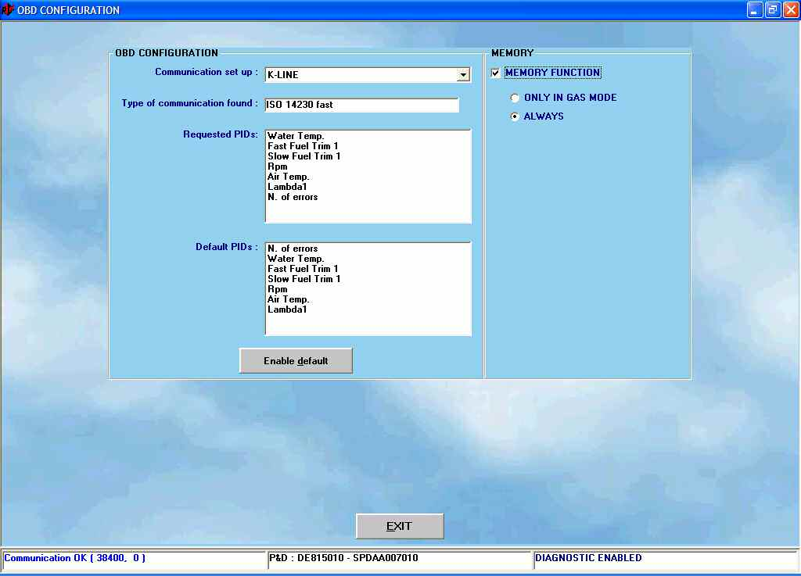

Фиг. 5-33
Настройки: конфигурация OBD,
функция памяти

Как можно видеть на фиг. 5-33, можно установить указанное стирание для всех случаев или только для режима работы на газе.
6. ДИАГНОСТИКА

6.1. ВИЗУАЛИЗАЦИЯ ДАННЫХ

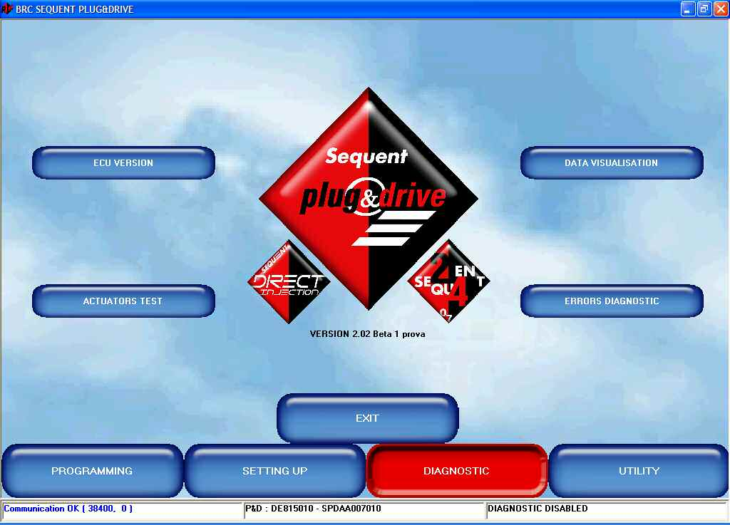

Фиг. 6-1
Выбор: визуализация данных

После щелчка по кнопке DIAGNOSTICS («ДИАГНОСТИКА»), находящейся в нижней части главного окна, и последующего выбора кнопки “Data visualisation” («Визуализация данных») в правой части экрана, как показано на фиг. 6-1, вы попадёте на страницу, изображённую на фиг. 6-2, которая предоставляет вам возможность визуализации различных параметров работы ЭБУ, в виде как числовом, так и графическом. Как можно видеть на фиг. 6-2, числовые значения размещены в колонке слева от основной части экрана, в зоне под названием “ECU parameters” («Параметры ЭБУ»).

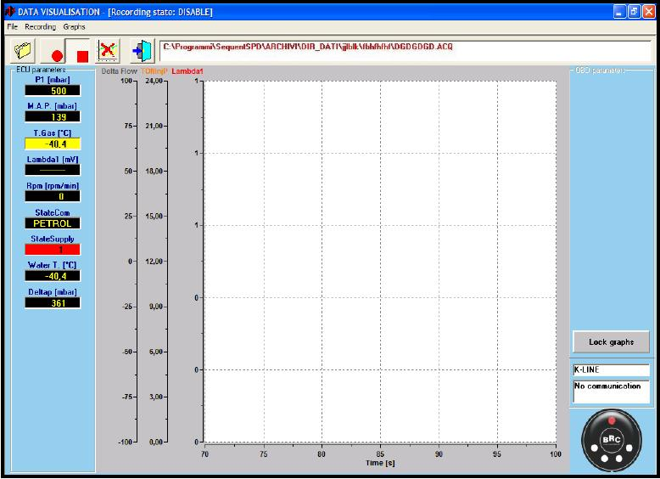

Фиг. 6-2
Визуализация данных, с OBD

Справа от основной части экрана расположена зона под названием “OBD parameters” («Параметры OBD»), где указываются числовые значения параметров, полученных через соединение OBD с бензиновым ЭБУ.
На фиг. 6-2 приведены некоторые числовые значения, однако в отсутствие соединения с OBD зона будет пуста, а в небольшом поле внизу справа это отсутствие соединения будет отмечено; см. фиг. 6-3.

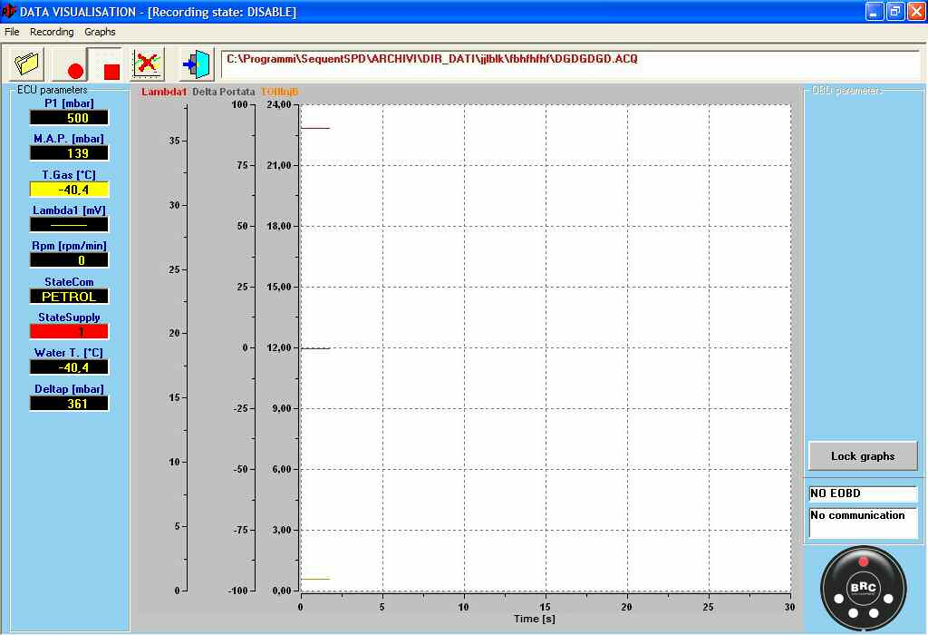

Фиг. 6-3
Визуализация данных, без OBD

В средней части экрана вы видите графики, которые могут быть показаны в одном, двух или трёх окнах, как можно видеть на фиг. 6-3, 6-4 и 6-5.

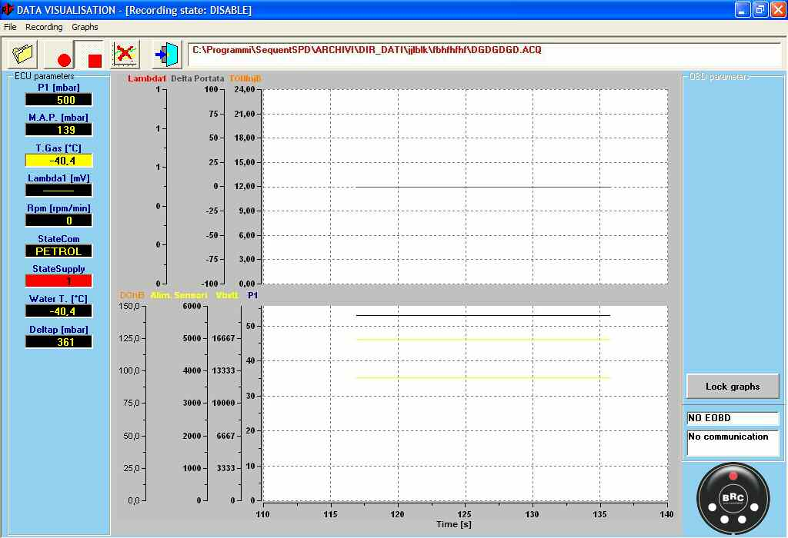

Фиг. 6-4
Визуализация данных, 2 графика

Чтобы добавить или удалить графическое окно, выберите в меню пункт “Graphs” («Графики»); на фигуре 6-5 он указан стрелкой.

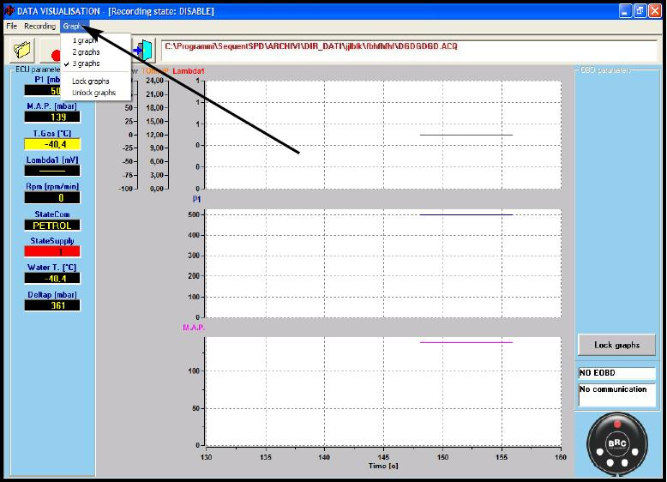

Фиг. 6-5
Визуализация данных, 3 графика

Для добавления нового параметра на каждом из графиков вам необходимо лишь выбрать параметр щелчком правой кнопки мыши, как показано на фиг. 6-6: «Визуализация данных, добавление параметров на графике». Одновременно могут отображаться не более 10 параметров, на трёх графиках по вашему выбору. Слева от каждого окна показаны различные вертикальные оси и приводятся названия параметров.
Один и тот же параметр не может отображаться в нескольких окнах одновременно.

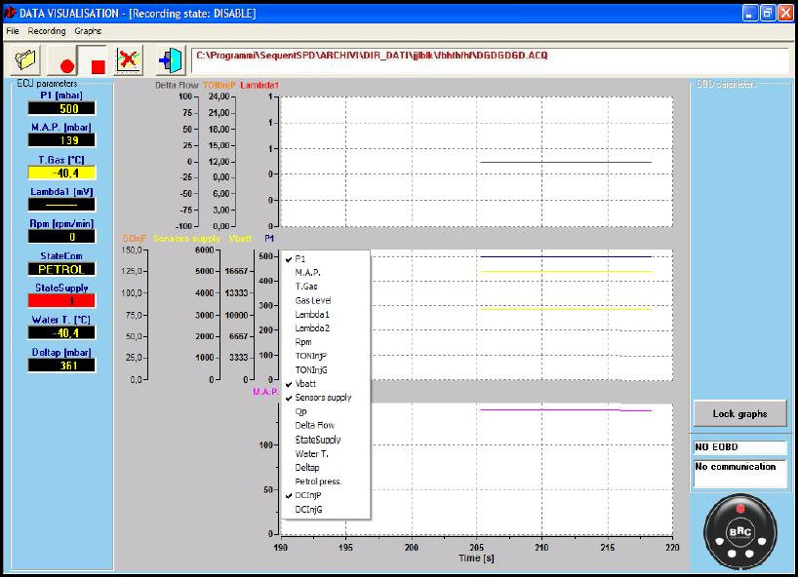

Фиг. 6-6
Визуализация данных,
добавление параметров на графике

В любой момент можно, выбрав в меню: “Graphs” («Графики») ⇨ “Lock graphs” («Зафиксировать графики») или нажав на кнопку, указанную стрелкой на фиг. 6-7, приостановить вывод новых данных (зафиксировав графики в том виде, который они приобрели на данный момент времени) и проанализировать полученные данные.

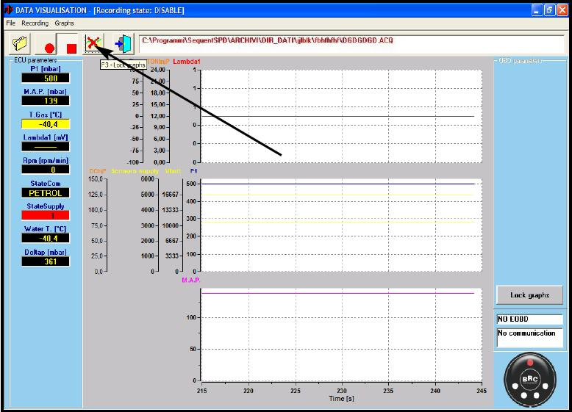

Фиг. 6-7
Визуализация данных,
кнопка «Зафиксировать графики»

После того, как графики будут зафиксированы, страница приобретёт вид, показанный на фиг. 6-8, где имеются также некоторые инструменты для анализа (указаны стрелкой).
После наведения указателя мыши на иконку каждого из этих инструментов, на экран в течение непродолжительного времени выводится описание предназначения данного инструмента.

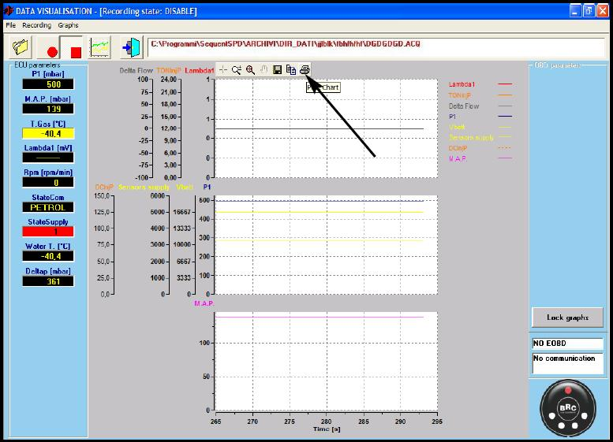

Фиг. 6-8
Визуализация данных,
графики зафиксированы

* При выборе перекрестия (слева) в зоне графиков появляется красный вертикальный указатель (см. фиг. 6-9).
Этот указатель можно перемещать вправо и влево, при этом справа от графиков на экран будут выводиться значения параметров в данной точке.
* Выбрав лупу с плюс-минусом (±), можно будет увеличивать отдельные части графиков для более детального анализа.
* Выбрав лупу с крестом, можно будет выполнить обратную операцию и отобразить все полученные данные.
* Выбрав дискету, можно сохранить данные графиков в файле (графическое изображение).
* Выбрав листы, можно сохранить выведенные на экран данные в виде, позволяющем работать с ними при помощи программ обработки электронных таблиц (таких, как Эксель (Excel) и др.).
* Выбор принтера даёт возможность выводить графики на печать.

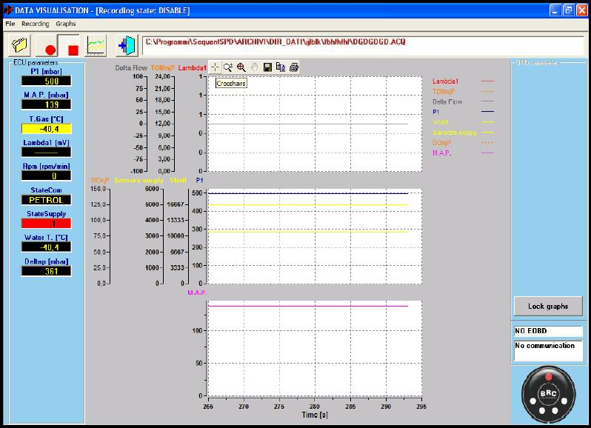

Фиг. 6-9
Визуализация данных, указатель

Графики можно опять расфиксировать, выбрав в меню: “Graphs” («Графики») ⇨ “Unlock graphs” («Расфиксировать графики») или щёлкнув по кнопке, показанной на фиг. 6-7.

6.1.1. Параметры записи

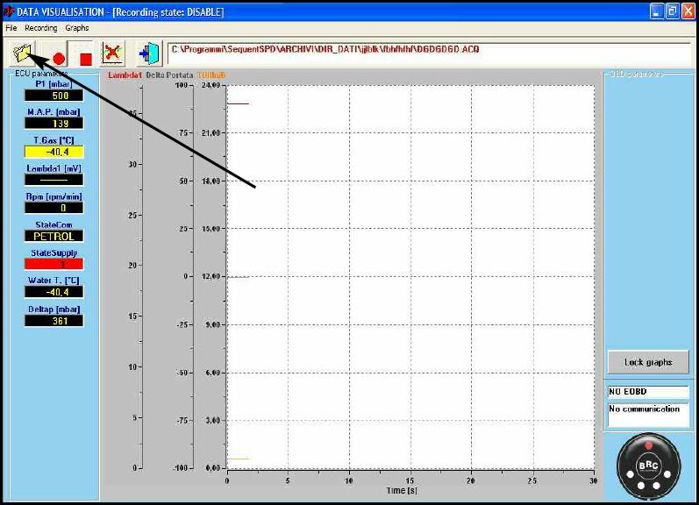

Фиг. 6-10
Параметры записи

Самая левая кнопка в ряду иконок на фиг. 6-10 позволяет изменять параметры записи, т.е. имя файла и другую подлежащую записи информацию о динамике изменения различных параметров, получаемых /?/ ПК. После щелчка по этой кнопке откроется окно, подобное представленному на фиг. 6-11.
Этого же можно достичь другим способом, выбрав в меню (слева вверху): “File” («Файл») ⇨ “Recording parameters” («Параметры записи»).
В верхней части экрана расположено большое поле, в котором показаны предыдущие полученные / собранные /?/ характеристики.

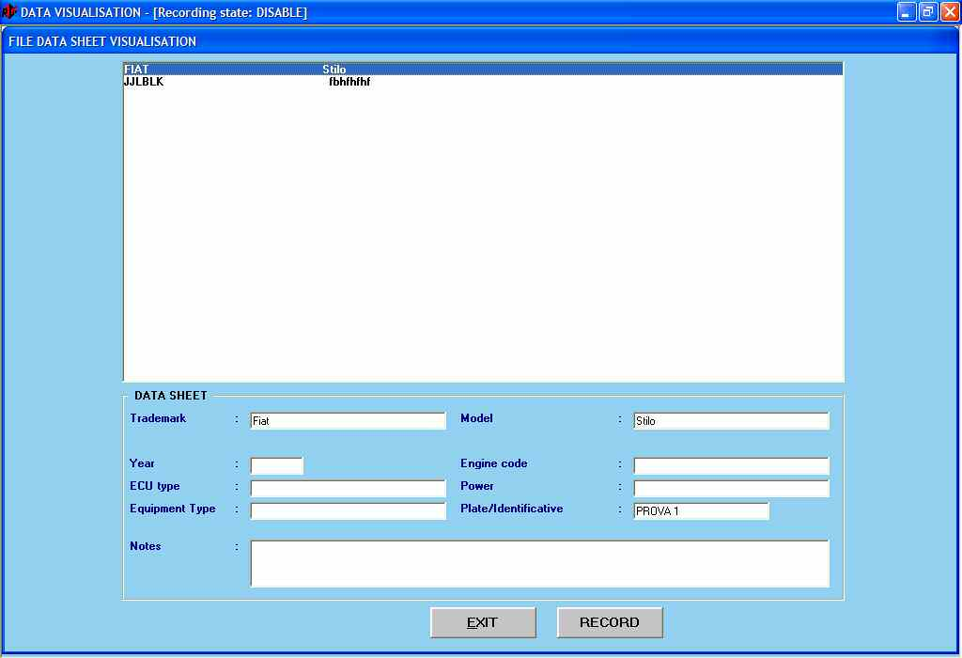

Фиг. 6-11
Диагностика:
визуализация данных — запись данных

Прямо под ним находится таблица, которая называется “Data Sheet” («Лист данных»), а в ней — поля, которые обязательны для заполнения: необходимо указать марку автомобиля (Trademark), его модель (Model) и идентификационный номер (Plate/Identificative).
Остальные данные — год (Year), код двигателя (Engine code), тип ЭБУ (ECU type), мощность (Power), тип оборудования (Equipment type), примечания (Notes) — являются необязательными для заполнения и будут записаны как «мемо»-поля в файле, который будет получен /?/.
Допустим, например, что параметры автомобиля будут иметь следующие значения: марка автомобиля (Trademark) — “Fiat”, его модель (Model) — “Stilo”, а идентификационный номер (Plate/Identificative) — “PROVA 1”. В этом случае имя файла полученных данных /?/ и полный путь к нему могут иметь следующий вид: “C:\BRC Gas Equipment\Sequent Plug & Drive\DATABASE\FOL_DATA\Fiat\PROVA 1.ACQ” (это значение может быть и другим, в зависимости от настроек используемого ПК и той папки, в которую производилась установка п/о SEQUENT PLUG & DRIVE). При щелчке по кнопке Record (Запись) создаётся файл, в который будут записываться получаемые /?/ данные. Если вы вместо этого щёлкнете по кнопке Exit (Выход), данные не будут записаны и вы вернётесь на предыдущую страницу.
Обратите внимание, что новая запись заносится в верхнее поле, так что в следующий раз вы можете просто выбрать её, без необходимости набирать заново. После этого выбора в полях, расположенных ниже, появятся все ранее введённые данные, в том числе добавленные примечания.

6.1.2. Начать/возобновить запись

Если вы щёлкнете по второй кнопке слева, с красным кружком (как на кнопке REC (ЗАПИСЬ) магнитофона: см. фиг. 6-12), начнётся получение /?/ данных.

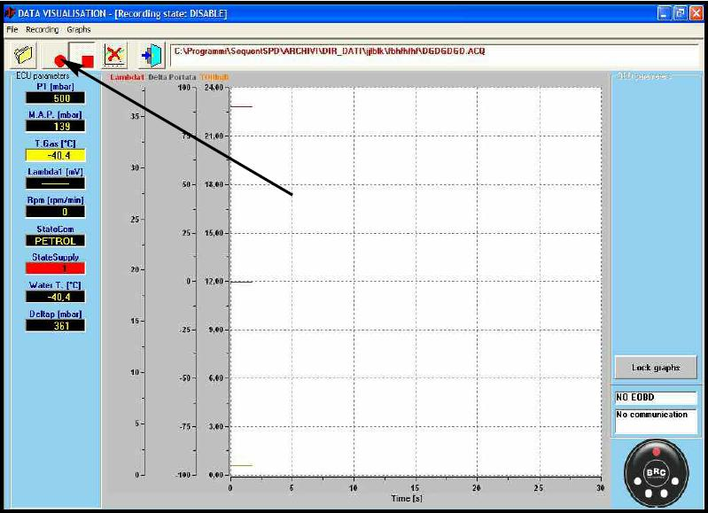

Фиг. 6-12
Начало и возобновление записи

Когда получение данных включено, рисунок на кнопке меняется и приобретает вид двух параллельных вертикальных линий (как на кнопке PAUSE (ПАУЗА) магнитофона). Если вы щёлкнете по кнопке в это время, получение /?/ данных будет приостановлено и рисунок на кнопке снова примет вид красного кружка. При повторном щелчке по кнопке после этого получение /?/ данных будет возобновлено, с добавлением новых данных к ранее полученным, без их стирания. Будут также записаны некоторые данные, имевшиеся на ПК до возобновления записи.
Те же операции можно выполнить через меню, выбрав (вверху слева): “Recording” («Запись») ⇨ “Start/Restart recording” («Начать/возобновить запись»), или при помощи следующих комбинаций клавиш на клавиатуре: Shift+F2, Shift+F5, Shift+F9.
Можно также в любой момент приостановить запись, щёлкнув по кнопке STOP (следующая небольшая кнопка), с рисунком в виде красного квадратика (как на кнопке STOP (СТОП) магнитофона).
При повторном щелчке после этого по кнопке записи получение /?/ данных будет возобновлено, с добавлением новых данных к ранее полученным, без их стирания. В отличие от описанной ранее приостановки, при возобновлении записи в этом случае данные, имевшиеся на ПК до возобновления записи, записаны не будут.

6.1.3. Зафиксировать графики

При помощи четвёртой кнопки слева производится фиксация графиков и выводимых на экран числовых значений параметров. Вначале рисунок на кнопке представляет собой изображение графика с красным крестом на нём. После щелчка по кнопке графики «замораживаются» в том состоянии, в котором они были на текущий момент, а числовые значения параметров перестают изменяться; рисунок на кнопке при этом меняется: красный крест исчезает, и теперь на кнопке изображён лишь график.
При повторном щелчке по кнопке графики стираются и начинают отображаться с нуля, а числовые значения параметров вновь начинают изменяться.

6.1.4. Выход со страницы

При помощи пятой кнопки слева (в верхней части страницы визуализации данных) выполняется выход с этой страницы.
Ту же операцию можно выполнить при помощи нажатия клавиши “ESC” на клавиатуре.

6.2. ТЕСТИРОВАНИЕ АКТУАТОРОВ

При щелчке по кнопке “ACTUATORS TEST” («ТЕСТИРОВАНИЕ АКТУАТОРОВ»), на фиг. 6-1 внизу слева, вы попадаете на страницу контроля работы актуаторов системы (см. фиг. 6-13), на которой можно выполнить проверки:
* правильности последовательности подключения форсунок;
* работы каждой газовой форсунки;
* работы главного реле системы;
* работы двух электромагнитных клапанов;
* работы бензиновых форсунок в режиме отсечки / функции отсечки бензиновых форсунок /?/;
* работы каждого светоиндикаторного диода (СИДа) визуализации уровня газа;
* работы зуммера переключателя вида топлива;
* работы кнопки переключателя вида топлива.

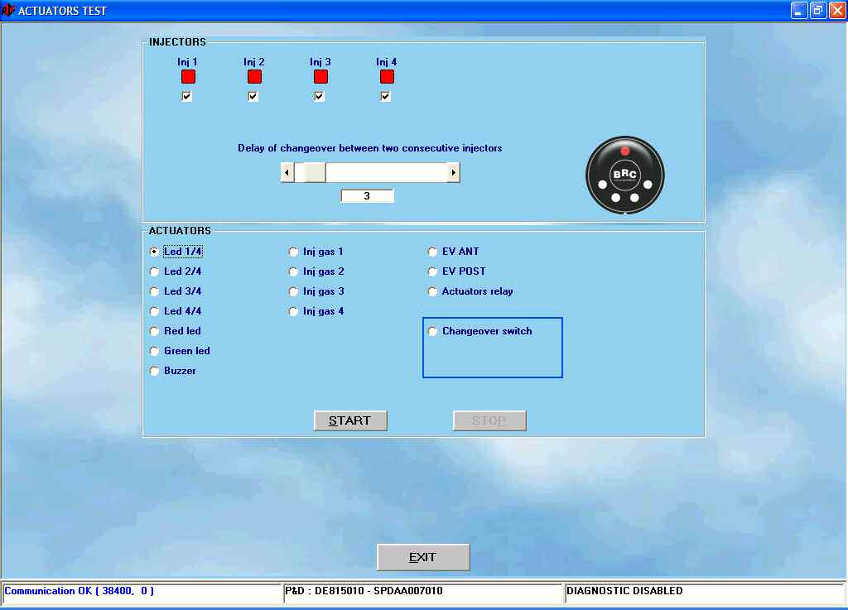

Фиг. 6-13
Диагностика: тестирование актуаторов

Теперь давайте посмотрим, как при помощи панели “Injectors” («Форсунки») на фиг. 6-13 выполнить проверку правильности последовательности подключения форсунок.

6.2.1. Последовательность
подключения форсунок

После создания в ЭБУ регулировочной карты необходимо проверить правильность взаимного соответствия форсунок, т.е что сигнал от бензиновой форсунки № 1 управляет газовой форсункой № 1 и т.д., для всех остальных форсунок.
Данные некоторых тестов говорят о том, что возможные ошибки данного подключения обычно не вызывают особенных сложностей при работе двигателя в устойчивом режиме; однако, во всех режимах впуска и при переключении вида топлива их влияние становится весьма заметным.
В частности, при переключении типа топлива включение форсунок в обратной последовательности может привести к значительным повреждениям, потому что на протяжении некоторого времени в один цилиндр топливо вообще не подаётся, а в другой — подаются одновременно и бензин, и газ.

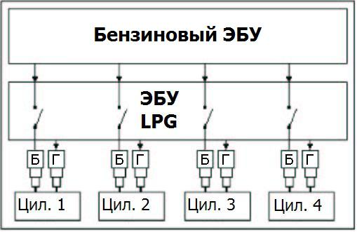

Фиг. 6-14
Пример: правильное подключение
(«Б» — бензин, «Г» — газ)

На фиг. 6-14 показан пример правильного подключения форсунок, а на фиг. 6-15 — пример подключения форсунок № 1 и № 2 в обратной последовательности.

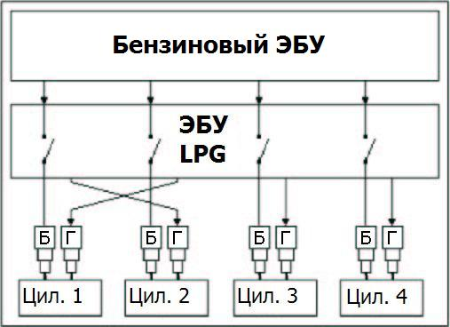

Фиг. 6-15
Пример: НЕправильное подключение
(«Б» — бензин, «Г» — газ)

Управление переключением вида топлива в системе Sequent Plug & Drive осуществляется таким образом, что переключение вида топлива может выполняться в данный момент времени лишь на одной форсунке; это сделано для того, чтобы переход с бензина на газ и наоборот был менее ощутим. На 4-цилиндровом двигателе мы, практически говоря, переходим из режима работы на бензине в режим, когда 3 цилиндра работают на бензине, а 1 — на газе, после этого — 2 цилиндра на бензине и 2 на газе, потом — 1 цилиндр на бензине и 3 на газе, и, наконец, во все 4 цилиндра начинает подаваться газ. За время, прошедшее между переключениями вида топлива на двух последовательных форсунках, двигатель должен отработать определённое число циклов (обычно 3); это число можно установить при помощи программы.
Если последовательность переключения форсунок установлена правильно, как показано на фиг. 6-14, во время переключения вида топлива происходит следующее:
* В определённый момент времени происходит отсечка /?/ топлива (бензина) на бензиновой форсунке № 1 и вступает в работу газовая форсунка № 1.
* После 3-х впрысков топлива происходит отсечка топлива (бензина) на бензиновой форсунке № 2 и вступает в работу газовая форсунка № 2.
* После 3-х следующих впрысков топлива происходит отсечка топлива (бензина) на бензиновой форсунке № 3 и вступает в работу газовая форсунка № 3.
* После ещё 3-х впрысков топлива происходит отсечка топлива (бензина) на бензиновой форсунке № 4 и вступает в работу газовая форсунка № 4.
Таким образом, в этом случае при переключении вида топлива оно непрерывно подаётся во все цилиндры и в каждый отдельный момент времени в каждый из цилиндров подаётся только один вид топлива.
При неверном подключении, показанном на фиг. 6-15, во время переключения вида топлива происходит следующее:
* В определённый момент времени происходит отсечка топлива (бензина) на бензиновой форсунке № 1 и вступает в работу газовая форсунка № 2, в результате чего в цилиндр № 1 топливо не подаётся, а в цилиндр № 2 подаются и газ, и бензин.
* После 3-х впрысков топлива происходит отсечка топлива (бензина) на бензиновой форсунке № 2 и вступает в работу газовая форсунка № 1; теперь двигатель работает в нормальном режиме, потому что в цилиндры № 1 и № 2 подаётся газ.
* После 3-х следующих впрысков топлива происходит отсечка топлива (бензина) на бензиновой форсунке № 3 и вступает в работу газовая форсунка № 3.
* После ещё 3-х впрысков топлива происходит отсечка топлива (бензина) на бензиновой форсунке № 4 и вступает в работу газовая форсунка № 4.
Практически оказывается, что на протяжении всей первой фазы процесса переключения в цилиндр № 1 топливо совсем не подаётся, а цилиндр № 2 работает одновременно в двух режимах: на бензине и на газе.
Для простого обнаружения возможных ошибок в цепи электрического подключения форсунок можно воспользоваться разделом “Injectors” («Форсунки») на странице тестирования актуаторов, изображённой на фиг. 6-13 (верхняя часть экрана); переход на неё можно выполнить следующим образом: “Diagnostics” («Диагностика») ⇨ “Actuators test” («Тестирование актуаторов»).
После входа на эту страницу программа считывает из ЭБУ количество подключённых к нему форсунок (в данном примере — 4 форсунки) и определяет, сколько впрысков топлива должно выполняться между переключением вида топлива на двух последовательных цилиндрах (в данном примере — 3 впрыска).
Сбросив флажки, соответствующие каким-либо из форсунок (на фиг. 6-13 — маленькие окошки под красными полями), можно добиться немедленного переключения соответствующих цилиндров в режим работы на бензине, даже в том случае, если переключатель вида топлива /?/ установлен в режим «газ» и соответствущие СИДы по-прежнему светятся зелёным; так что вы можете принять решение (в том случае, если у вас 4 цилиндра) провести прогон двигателя, установив принудительно работу 1-го цилиндра в режиме «газ», а остальных 3-х в режиме «бензин», или 2-х цилиндров в режиме «газ» и 2-х — в режиме «бензин», или 1-го цилиндра в режиме «бензин», а остальных 3-х в режиме «газ», или, наконец, всех цилиндров в режиме «бензин». Обратите внимание, что в этом последнем случае, даже если двигатель автомобиля правильно работает в режиме «бензин», СИД переключения вида топлива будет светиться зелёным, а электромагнитные клапаны будут открыты (или откроются при переключении вида топлива); это может вызвать некоторое замешательство. Переместив вправо ползунок регулятора, вы можете увеличить число впрысков топлива между переключением вида топлива на двух последовательных форсунках. В этом случае неправильное подключение вызовет плохую работу двигателя в течение более длительного времени и будет более заметно, что позволит просто и быстро диагностировать эту ситуацию.

Процедура выявления неправильного подключения форсунок

Предположим, что в нашем случае подключение форсунок выполнено так, как показано на фиг. 6-15, а нам необходимо проверить правильность подключения.
Увеличение числа впрысков топлива между переключением вида топлива на двух последовательных форсунках закономерно приведёт к увеличению промежутка времени, на протяжении которого в один из цилиндров автомобиля (№ 1) топливо не подаётся, а другой цилиндр (№ 2) работает одновременно на двух видах топлива, так что можно легко почувствовать, что двигатель работает плохо или, в худшем случае, просто выключается.
Теперь мы знаем, что некоторые форсунки подключены неправильно (в обратном порядке), но не знаем, какие именно. Чтобы выяснить это, необходимо выполнить следующую процедуру.

Процедура устранения ошибок подключения форсунок

1. Сбросьте все соответствующие форсункам флажки. Теперь двигатель работает полностью в режиме «бензин».
2. Установите флажок, соответствующий форсунке № 1.
3. Если газовая форсунка № 1 выполняет впрыск правильно (т.е. в цилиндр, соответствующий бензиновой форсунке № 1), двигатель будет работать надлежащим образом. В этом случае повторите процедуру для следующей форсунки, начиная с шага 1. Если же обнаружатся какие-либо сбои, сложности или отклонения в работе двигателя, перейдите к шагу 4.
4. Ошибку подключения данной газовой форсунки необходимо исправить: для этого достаточно переподключить разъём электропитания /?/ к другой газовой форсунке, пока двигатель не начнёт работать надлежащим образом.
5. Повторите процедуру для следующей форсунки, начиная с шага 1, до достижения правильного подключения разъёмов электропитания /?/ всех газовых форсунок.

6.2.2. СИДы и зуммер

Работу СИДов и зуммера (звукового индикатора) переключателя вида топлива можно проверить, пометив радио-кнопку, соответствующую какому-либо СИДу — такую, например, как LED ¼ («СИД ¼») или Red LED («Красный СИД») — или зуммеру, и нажав кнопку START («ПУСК») в нижней части панели (см. фиг. 6-13). Световые (мигание) или звуковые (гудки) сигналы, подаваемые соответствующим индикатором, будут означать его правильную работу.

6.2.3. Газовые форсунки

При пометке радио-кнопки, которая соответствует какой-либо газовой форсунке (см. фиг. 6-13), и нажатии на кнопку START («ПУСК») в нижней части экрана, эта форсунка будет многократно закрываться и открываться. Издаваемый при этом звук послужит подтверждением работы форсунки.

6.2.4. Реле актуаторов

При пометке радио-кнопки, которая соответствует реле актуаторов (см. фиг. 6-13), и нажатии на кнопку START («ПУСК») в нижней части экрана, реле будет многократно закрываться и открываться. Издаваемый при этом звук послужит подтверждением работы форсунки /?/=или таки реле?

6.2.5. Электромагнитные
клапаны (передний и задний)

При пометке радио-кнопки, которая соответствует электромагнитному клапану (см. фиг. 6-13), и нажатии на кнопку START («ПУСК») в нижней части экрана, клапан будет многократно закрываться и открываться. Издаваемый при этом звук послужит подтверждением работы форсунки /?/=или таки клапана?

6.3. ВЕРСИЯ ЭБУ

После щелчка по кнопке DIAGNOSTICS («ДИАГНОСТИКА»), находящейся в нижней части главного окна, и последующего выбора кнопки “ECU VERSION” («ВЕРСИЯ ЭБУ») в левой части экрана, вы попадёте на страницу, изображённую на фиг. 6-16, на которой приведены значения различных параметров, имеющих отношение к программированию ЭБУ, например, тип программного обеспечения, данных и др. Рассмотрим каждый из них подробнее.

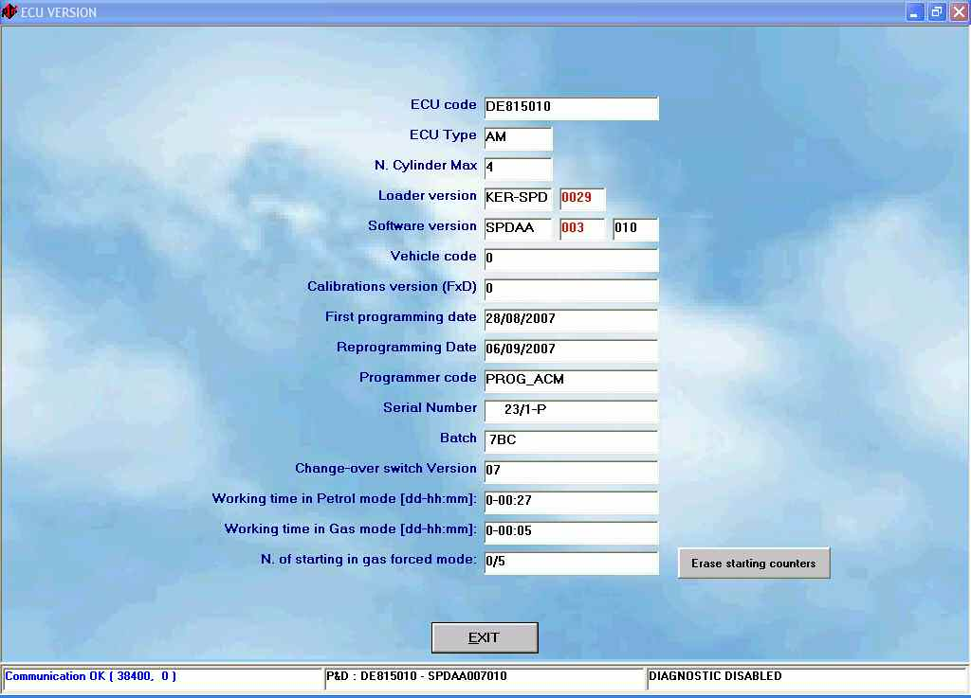

Фиг. 6-16
Диагностика: версия ЭБУ

6.3.1. Описание параметров

6.3.1.1. Код ЭБУ

Представляет собой код изделия, соответствующий данному конкретному типу ЭБУ. Например, код ЭБУ, приведённый на фиг. 6-16, — “DE815010” и соответствует версии ЭБУ “Sequent Plug & Drive” для 4-х цилиндров. В дальнейшем код может измениться и стать “DE815010-2”, где основной код (DE815010) идентифицирует изделие (ЭБУ “Sequent Plug & Drive” для 4-х цилиндров), а номер после дефиса указывает его модификацию. Если номер после дефиса отсутствует, это значит, что у вас — первоначальная (немодифицированная) версия данного ЭБУ.

6.3.1.2. Версия загрузчика

Указывает версию ядра загрузчика, находящегося в настоящий момент в памяти ЭБУ (загрузчик — это та составляющая программного обеспечения, которая позволяет изменять программу в ЭБУ; она нужна только при запуске и для программирования). Это последовательность букв и цифр, например, такая: “KER-SPD 0029”; последние 4 цифры являются номером версии ядра загрузчика (в данном случае — 29). Чем выше номер версии, тем современней и отлаженней загрузчик.

6.3.1.3. Версия программного
обеспечения

Идентифицирует программное обеспечение ЭБУ и состоит из 5 букв и 2 групп цифр, по 3 цифры в каждой. Первые 5 букв определяют тип п/о, первая группа из 3 цифр определяет собственно версию п/о (чем выше этот номер, тем п/о современней и отлаженней), а последние 3 цифры указывают версию аппаратного обеспечения, т.е. код изделия, для которого данное п/о предназначено (например, «010» означает, что п/о рассчитано на использование с изделием (ЭБУ), код которого DE815010, т.е. ЭБУ “Sequent Plug & Drive” для 4-х цилиндров).

6.3.1.4. Код автомобиля

Это номер, который компания BRC присваивает каждой разработанной модели автомобиля; он также указывается на сиденье автомобиля /?/. [Прим. перев.: такое впечатление, что изложенное далее должно относиться к разделу «Версия регулировочной карты», которого тут — почему-то — нет.] Значение этого параметра равно 0, если регулировочная карта была создана оператором при помощи полуавтоматической процедуры. Если оператор создаст новую регулировочную карту, заменяющую созданную ранее компанией BRC, без помощи полуавтоматической процедуры, первоначальный код автомобиля, присвоенный компанией BRC, останется неизменным.

6.3.1.5. Версия калибровок

Указывает версию калибровок (файл .F?D), записанную в ЭБУ. Для регулировочной карты, созданной компанией BRC, это значение не меньше 1; оно увеличивается после каждой новой версии калибровок, выполненных компанией BRC. Для регулировочных карт, созданных оператором, это значение всегда равно 0.

6.3.1.6. Дата первого
программирования

Указывает дату первого программирования ЭБУ оператором. После выполнения первого программирования эта дата далее не изменяется в течение всего срока службы ЭБУ, указывая таким образом дату его первого использования.

6.3.1.7. Дата
перепрограммирования

Указывает дату последнего программирования ЭБУ оператором. Практически это дата окончательного программирования и действующей программы для данного автомобиля.

6.3.1.8. Код программиста /?/

Определяет тип программы, использованной на ПК для выполнения последнего программирования ЭБУ. Обычно этот тип “PROG_INS”, что указывает на использование программы оператора системы “SEQUENT PLUG & DRIVE” (описанной в данном руководстве). Если тип программы “PROG_ACM”, это означает, что было использовано экспериментальное или специализированное п/о, не предназначенное для продажи / не распространяемое [массово, вместе с автомобилем] /?/.

6.3.1.9. Серийный номер

Указывает серийный номер (последовательный) для каждого ЭБУ “SEQUENT PLUG & DRIVE”, произведённого компанией BRC и прошедшего все сложные испытания. За серийным номером, отделённый от него косой чертой «/», следует номер испытательной установки, на которой производилось испытание, а после «-» — код типа испытания.

6.3.1.10. Партия

Указывает партию изготовления ЭБУ, т.е. код, по которому можно определить год и неделю, когда был изготовлен данный ЭБУ. Например, код “7BC” означает, что время изготовления ЭБУ — 2007 г. (первая цифра кода), 23 неделя (“B” означает 2, а “C” — 3).

6.3.1.11. Версия переключателя
вида топлива

Указывает версию переключателя вида топлива, установленного в системе в настоящее время. Переключатель вида топлива снабжён микропроцессором и может устанавливать связь с ЭБУ. При замене переключателя вида топлива эти данные могут измениться. Перепрограммировать переключатель вида топлива для повышения номера его версии невозможно.

6.3.1.12. Время работы
на бензине [дд:чч:мм]

Показывает полное время работы системы в режиме «бензин», которое записано в памяти ЭБУ (дни, часы и минуты). При помощи ПК сбросить (обнулить) значение этого счётчика нельзя.

6.3.1.13. Время работы
на газе [дд:чч:мм]

Показывает полное время работы системы в режиме «газ», которое записано в памяти ЭБУ (дни, часы и минуты). При помощи интерфейса с ПК сбросить (обнулить) значение этого счётчика нельзя.

6.3.1.14. Число принудительных запусков на газе и Стереть счётчики запусков

Система «Sequent Plug & Drive» позволяет запускать некоторые модели двигателей (ограниченное число) непосредственно в режиме «газ». Эту функцию следует рассматривать как вспомогательный приём аварийного характера, который позволяет включить зажигание, если заканчивается бензин или некоторые компоненты бензиновой системы работают плохо (насос, форсунки, бензиновая цепь /?/).
Для запуска двигателя в режиме «газ»: вставьте ключ зажигания, держите кнопку переключателя вида топлива нажатой, дождитесь двойного звукового сигнала (примерно 4 секунды) и запустите двигитель через 4 секунды. У пользователя есть возможность выполнить запуск двигателя на газе только 5 раз; чтобы иметь такую возможность и после использования этих 5 раз, необходимо сбросить (обнулить) соответствующий счётчик при помощи кнопки “Erase starting counter” («Стереть счётчик запусков»).
Перепрограммирование ЭБУ или изменение значения какого-либо параметра (за исключением уровня подачи газа /?/) автоматически вызывают сброс счётчика, так что оператор после выполнения своей работы предоставляет в распоряжение пользователя систему с возможностью 5 запусков на газе.

6.4. ДИАГНОСТИКА ОШИБОК

Важным нововведением в новой газовой системе компании BRC является бортовая система диагностики, т.е. система диагностики, встроенная в ЭБУ.
Помимо обычных функций управления системой, ЭБУ теперь также обеспечивает контроль как за работой всех электрических и электронных устройств газовой системы, так и сигналов от бензиновой системы.
Для осуществления этого постоянного контроля за системой нет необходимости в подключении ПК, поскольку ЭБУ, работая совершенно независимо от него, может хранить в памяти любое отклонение, в том числе случайное, и предоставлять сведения о нём оператору при помощи ПК даже по прошествии значительного времени.
Запись ошибок производится НЕ в КРАТКОВРЕМЕННУЮ (обнуляемую при отключении питания) память ЭБУ, поэтому ЭБУ имеет возможность сохранить информацию также и при отсутствии электрического питания.
При обнаружении отклонения, ЭБУ компании BRC может сообщить о нём пользователю посредством сигнализации световой (мигание СИДа «бензин/газ») и звуковой (подачи трёх двойных звуковых сигналов).
Если обнаружен серьёзный сбой или отказ, который может представлять опасность для водителя или автомобиля, бортовая система диагностики выполняет операции ВОССТАНОВИТЕЛЬНОЙ коррекции, например, исключение отказавшего сенсора и работа по данным остальных сенсоров, или операции по обеспечению БЕЗОПАСНОСТИ, например, автоматический переход в режим работы на бензине.

6.4.1. Включение и ОТключение бортовой диагностики

Теперь опишем те простые операции, которые необходимо знать для пользования бортовой диагностикой.
Первый шаг, который следует выполнить, — разумеется, только после проведения правильной калибровки автомашины, — это зайти на соответствующую страницу программы.
Для этого достаточно щелкнуть по кнопке “DIAGNOSTICS” («ДИАГНОСТИКА»), показанной на фиг. 6-18, в нижней её части, а затем — по кнопке “ERRORS DIAGNOSTIC” («ДИАГНОСТИКА ОШИБОК») справа.
Обратите внимание, что в самом низу экрана, показанного на фиг. 6-17, справа выводится сообщение “DIAGNOSTIC DISABLED” («ДИАГНОСТИКА ОТКЛЮЧЕНА»), указывающее, что в настоящий момент бортовая система диагностики ещё не включена.

Фиг. 6-17
Выбор: диагностика ошибок

В следующих версиях данного программного обеспечения включение бортовой диагностики будет, возможно, производиться автоматически, так что следующий шаг может оказаться ненужным.
Теперь перед нами страница, показанная на фиг. 6-18; в начале она совершенно пуста.
Для продолжения щёлкните по кнопке “CALIBRATION” («КАЛИБРОВКА»).

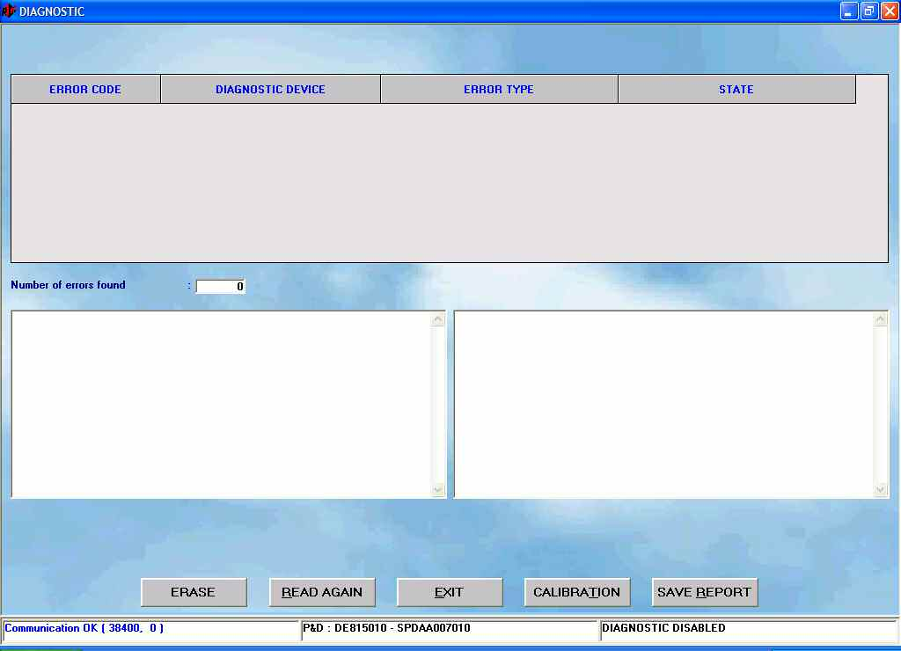

Фиг. 6-18
Диагностика ошибок:
ошибки не обнаружены

Как только вы окажетесь на странице, показанной на фиг. 6-19, на которой приведены ошибки, обнаруживаемые системой, но ещё не выбранные, для включения функции достаточно будет щёлкнуть по кнопке “ENABLE DEFAULT” («ЗАДЕЙСТВОВАТЬ ПАРАМЕТРЫ ПО УМОЛЧАНИЮ»).

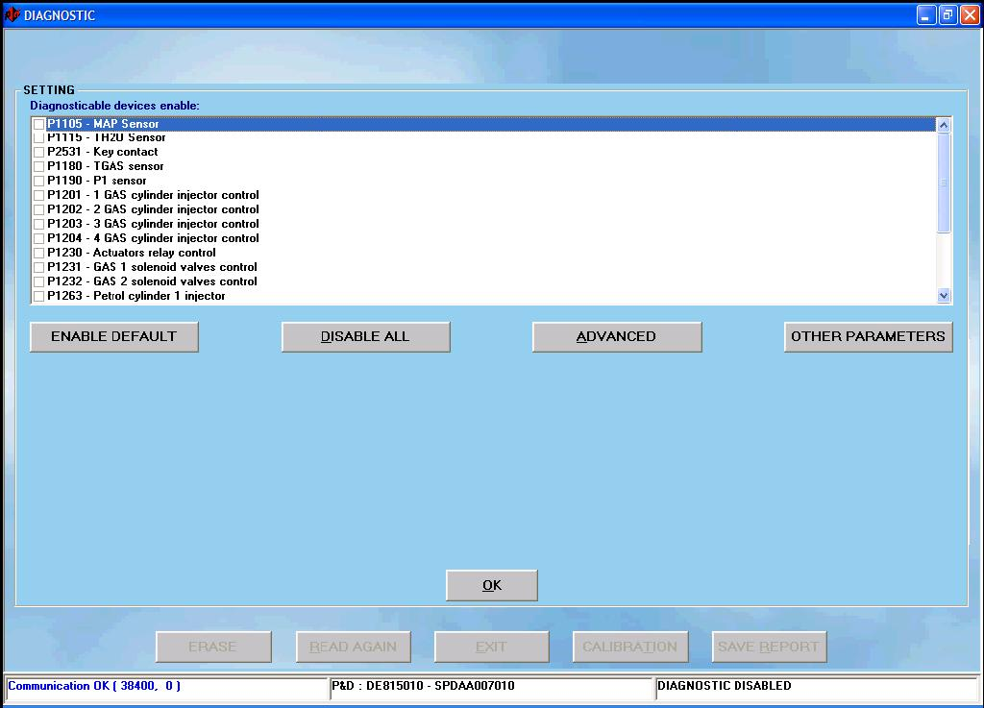

Фиг. 6-19
Калибровка ошибок

Результат выполненных действий показан на фиг. 6-20. Обратите внимание: некоторые ошибки помечены как включённые, а другие — нет, в соответствии с типом программного обеспечения и калибровки, записанных в ЭБУ.

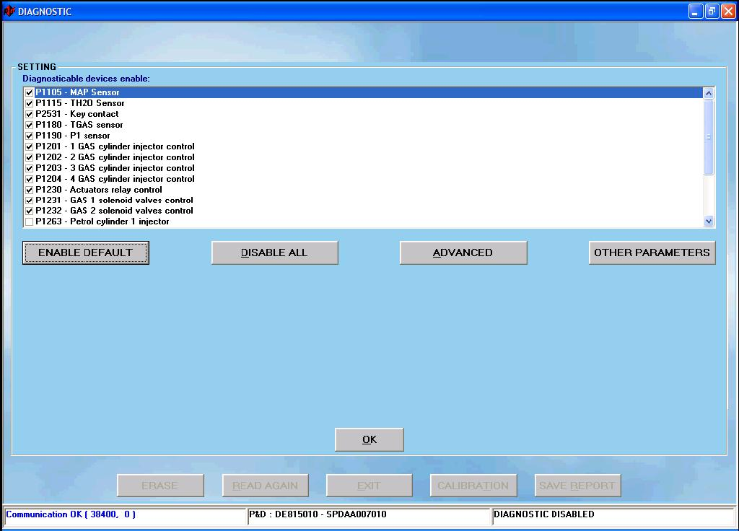

Фиг. 6-20
Задействовать параметры по умолчанию

После щелчка по кнопке OK в нижней части страницы и подтверждения, по запросу ПК, внесённых изменений вы выйдете на страницу, показанную на фиг. 6-21, где указано: если больше никаких изменений вносить не требуется, для программирования ЭБУ необходимо выйти из раздела диагностики ошибок (кнопка “EXIT” («ВЫХОД»)).

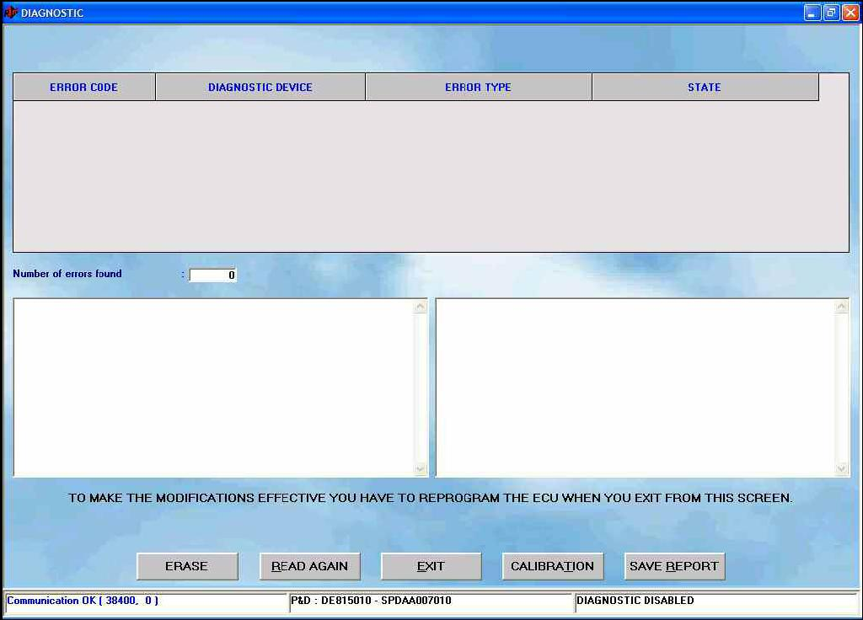

Фиг. 6-21
Программирование: изменения

После щелчка по кнопке “EXIT” («ВЫХОД») нужно будет ввести марку автомобиля, его модель и другие сведения, необходимые для сохранения в базе данных новой калибровки с диагностикой ошибок. После ввода этих сведений вы окажетесь на новой начальной странице, где справа внизу будет указано, что диагностика включена и ошибок нет (см. фиг. 6-22).

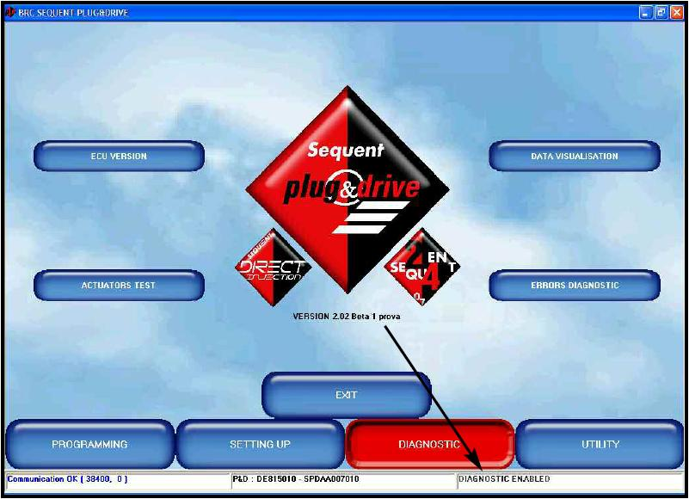

Фиг. 6-22
Диагностика включена,
ошибок не обнаружено

Результат, полученный при обнаружении ошибок, показан на фиг. 6-23 (обнаружено 5 ошибок).

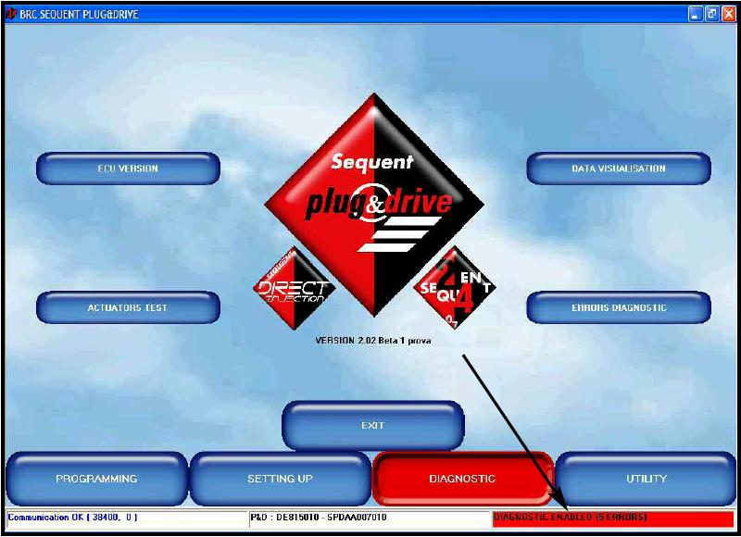

Фиг. 6-23
Диагностика включена, ошибок: 5

6.4.2. Считывание и удаление
ошибок

Если системой обнаружены какие-либо ошибки, нам необходимо знать, в каких компонентах произошёл сбой, отказ или допущены ошибки при установке и как исправить положение.
Достаточно будет вновь войти в раздел “ERRORS DIAGNOSTIC” («ДИАГНОСТИКА ОШИБОК»), чтобы получить полное представление о сложившейся ситуации, как показано на фиг. 6-24.
В сводной таблице вы видите 5 ошибок; для каждой указаны код, соответствующее устройство, тип ошибки (т.е. низкий или высокий уровень сигнала, обнаружение короткого замыкания или разомкнутой цепи /?/ и т.п.) и наличествует ли ошибка, или устройство сигнализировало об ошибке, но в настоящее время работает правильно, как можно видеть для переключателя типа топлива (бензин/газ) в последней строке.

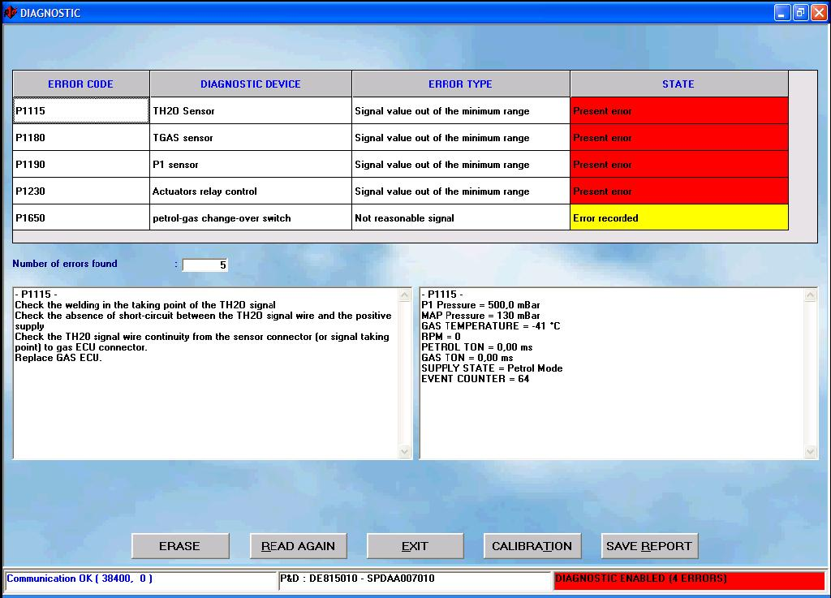

Фиг. 6-24
Диагностика ошибок:
обнаружено 5 ошибок

Если пометить анализируемую ошибку при помощи мыши, на двух панелях в средней части экрана будут показаны значения системных сигналов в момент сбоя или отказа (справа) и предлагаемые действия для обнаружения причины ошибки (слева). В примере на фиг. 6-24 выбрана ошибка температуры воды. Сообщение “Signal value under the minimum threshold” («Значение сигнала ниже минимального порогового») означает, что значение температуры слишком низкое и выходит за пределы рабочего диапазона. Как можно видеть, ошибка наличествует / диагностируется /?/, когда выполняется запрос на ошибку с ПК /?/.
Среди значений, приведённых на правой панели, следует отметить “EVENT COUNTER” («СЧЁТЧИК СОБЫТИЙ»). При обнаружении ошибки он имеет значение 64 и уменьшается на 1 при каждом включении ЭБУ, если ошибки не обнаружены. Таким образом, ошибка, записанная при значении счётчика 60 (показана жёлтым цветом), произошла позже, чем ошибка, записанная при значении счётчика 35. Когда значение счётчика достигнет 0, ошибка удаляется из памяти ЭБУ.
Предлагаемые действия состоят в данном случае в проверке электроподключения системы температуры воды (можно, в частности, подозревать короткое замыкание положительного питания или разомкнутую цепь /?/), наличия неподключённого разъёма или сбоя/отказа в работе ЭБУ.
Для обновления информации о состоянии таблицы ошибок (например, после того, как вы устранили возможную причину одной из них и хотите проверить результат) следует щёлкнуть по кнопке “READ AGAIN” («СЧИТАТЬ ЗАНОВО») в нижней части экрана. Если причина ошибки была устранена, состояние ошибки изменится и станет “RECORDED” («ЗАПИСАНО»), при этом фон поля состояния станет жёлтым.
Операции по ВОССТАНОВЛЕНИЮ или обеспечению БЕЗОПАСНОСТИ не выполняются для системы, в которой ошибки имеют только статус “RECORDED” («ЗАПИСАНО»).
Если вы хотите полностью стереть память ЭБУ, в которой хранятся сведения о ошибках (записанных и наличествующих), достаточно щёлкнуть по кнопке “ERASE” («СТЕРЕТЬ»), расположенной в нижней части экрана (см. фиг. 6-24).
Разумеется, если в системе по-прежнему имеются ошибки, бортовая система диагностики вновь выявит их.
Время выявления ошибок может быть различным: от доли секунды до одного или нескольких циклов «ключ зажигания — запуск — переключение бензин/газ — режим устойчивой работы».

6.4.3. ОТключение бортовой
диагностики

При плохой работе бортовой диагностики может быть целесообразно отключить её, полностью или частично.
Чтобы полностью отключить систему бортовой диагностики, выберите в главном меню: “DIAGNOSTICS” («ДИАГНОСТИКА») ⇨ “ERRORS DIAGNOSTIC” («ДИАГНОСТИКА ОШИБОК») ⇨ “CALIBRATION” («КАЛИБРОВКА»).

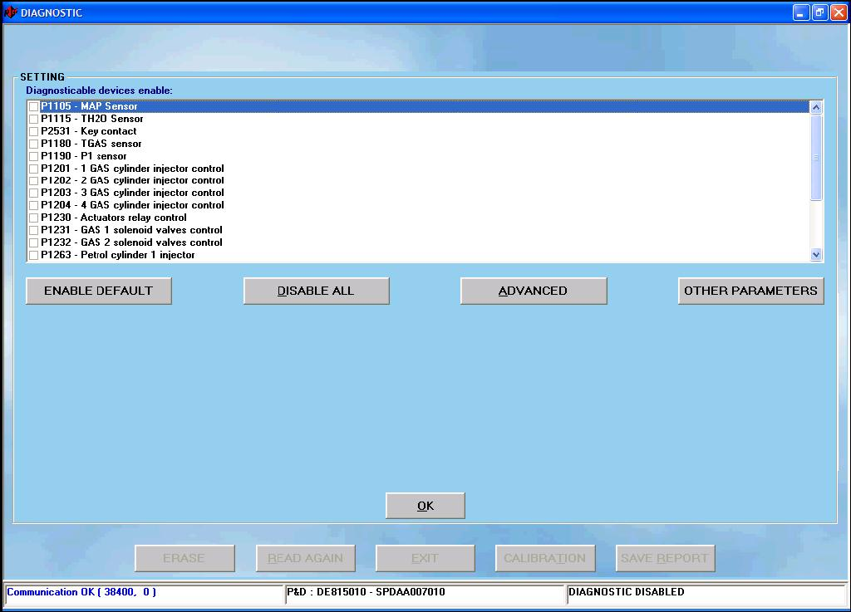

Фиг. 6-25
Калибровка ошибок

Выйдя на страницу диагностики ошибок, показанную на фиг. 6-25, щёлкните по кнопке “DISABLE ALL” («ОТКЛЮЧИТЬ ВСЕ»).
Результат приведён на фиг. 6-25: ни одна ошибка не помечена.
Чтобы отключить систему бортовой диагностики ошибок лишь частично, т.е. диагностику только некоторых из ошибок, достаточно будет снять их пометку, сбросив щелчком мыши соответствующий флажок слева (см. фиг. 6-25).
Для сохранения внесённых изменений нужно полностью выйти из раздела диагностики ошибок, щёлкая последовательно по кнопке “EXIT” («ВЫХОД») до тех пор, пока вы не выйдете обратно на главную страницу.
Если программное обеспечение запросит сохранить сделанные изменения, ответьте «да».

6.4.4. Автоматическое формирование отчёта

Если щёлкнуть по кнопке “SAVE REPORT” («СОХРАНИТЬ ОТЧЁТ»), программное обеспечение автоматически создаст файл отчёта, содержащий полную информацию об ошибках и системе.
Сообщение внизу экрана уведомляет о создании файла отчёта, его имени и пути к нему на ПК.
Ниже приводится пример отчёта, содержащий две записанные ошибки.

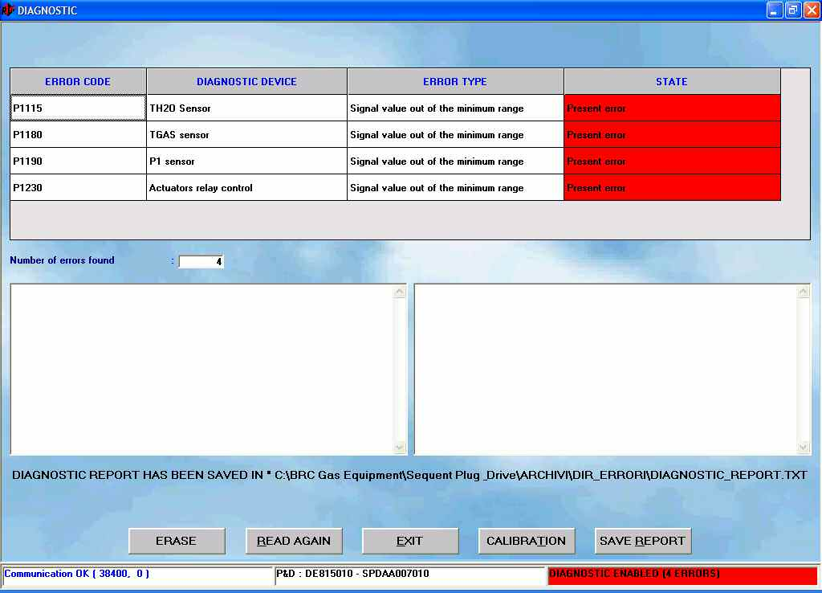

Фиг. 6-26
Отчёт диагностики

----------------------------------
21/02/2008

Код ЭБУ: DE815010
Тип ЭБУ: P&D
Макс. число цилиндров: 4
Версия загрузчика: KER-SPD0029
Версия п/о: SPDAA007010 Beta20
Код автомобиля: 0
Версия калибровок (FxD): 0
Дата первого программирования: 20/02/2008
Дата перепрограммирования: 21/02/2008
Код программиста: STD 2.02 Beta 1 prova
Серийный номер: 2270/2-P
Партия: 7DE
Время работы на бензине [дд-чч:мм]: 0-00:00
Время работы на газе [дд-чч:мм]: 0-00:00

Число найденных ошибок = 4

----------------------------------

P1115 - СЕНСОР ТЕМПЕРАТУРЫ ВОДЫ (TH2O)
ТИП ОШИБКИ = Значение сигнала ниже минимального / вне диапазона /?/
СОСТОЯНИЕ = Имеется ошибка

- Предлагаемые действия
Проверка сварного соединения в точке снятия сигнала TH2O;
Проверка отсутствия короткого замыкания между проводом сигнала TH2O и положительным питанием /?/;
Проверка на отсутствие обрывов провода сигнала TH2O от разъёма подключения сенсора (или точки снятия сигнала) до разъёма подключения газового ЭБУ;
Замена газового ЭБУ.

- Контекст: состояние системы /?/
ДАВЛЕНИЕ P1 = 500,0 мбар
ДАВЛЕНИЕ MAP = 130 мбар
ТЕМПЕРАТУРА ГАЗА = -41 °C
RPM = 0
TON, БЕНЗИН = 0,00 мс
TON, ГАЗ = 0,00 мс
ПОДАЧА/ВИД ТОПЛИВА = режим «бензин»
СЧЁТЧИК СОБЫТИЙ = 64

----------------------------------

P1180 - СЕНСОР ТЕМПЕРАТУРЫ ГАЗА (TGAS)
ТИП ОШИБКИ = Значение сигнала ниже минимального / вне диапазона /?/
СОСТОЯНИЕ = Имеется ошибка

- Предлагаемые действия
Проверка разъёма подключения сенсора TGAS;
Проверка отсутствия короткого замыкания между проводом сигнала TGAS и положительным питанием /?/;
Проверка на отсутствие обрывов провода сигнала TGAS от сенсора до разъёма подключения газового ЭБУ;
Замена сенсора TGAS;
Замена газового ЭБУ.

- Контекст: состояние системы /?/
ДАВЛЕНИЕ P1 = 500,0 мбар
ДАВЛЕНИЕ MAP = 130 мбар
ТЕМПЕРАТУРА ГАЗА = -41 °C
RPM = 0
TON, БЕНЗИН = 0,00 мс
TON, ГАЗ = 0,00 мс
ПОДАЧА/ВИД ТОПЛИВА = режим «бензин»
СЧЁТЧИК СОБЫТИЙ = 64

----------------------------------

P1190 - СЕНСОР ДАВЛЕНИЯ (P1)
ТИП ОШИБКИ = Значение сигнала ниже минимального / вне диапазона /?/
СОСТОЯНИЕ = Имеется ошибка

- Предлагаемые действия
Проверка разъёма подключения сенсора P1;
Проверка отсутствия короткого замыкания между проводом сигнала P1 и отрицательным питанием /?/;
Проверка на отсутствие обрывов провода сигнала P1 от сенсора до разъёма подключения газового ЭБУ;
Замена сенсора давления P1;
Замена газового ЭБУ.

- Контекст: состояние системы /?/
ДАВЛЕНИЕ P1 = 500,0 мбар
ДАВЛЕНИЕ MAP = 130 мбар
ТЕМПЕРАТУРА ГАЗА = -41 °C
RPM = 0
TON, БЕНЗИН = 0,00 мс
TON, ГАЗ = 0,00 мс
ПОДАЧА/ВИД ТОПЛИВА = режим «бензин»
СЧЁТЧИК СОБЫТИЙ = 64

----------------------------------

P1230 - УПРАВЛЕНИЕ РЕЛЕ АКТУАТОРОВ
ТИП ОШИБКИ = Значение сигнала ниже минимального / вне диапазона /?/
СОСТОЯНИЕ = Имеется ошибка

- Предлагаемые действия
Проверка электропроводки реле актуаторов;
Проверка отсутствия короткого замыкания между электропроводкой реле актуаторов и отрицательным питанием /?/;
Проверка на отсутствие обрывов электропроводки реле актуаторов от её разъёма подключения до разъёма подключения газового ЭБУ;
Замена реле актуаторов;
Замена газового ЭБУ.

- Контекст: состояние системы /?/
ДАВЛЕНИЕ P1 = 500,0 мбар
ДАВЛЕНИЕ MAP = 130 мбар
ТЕМПЕРАТУРА ГАЗА = -41 °C
RPM = 0
TON, БЕНЗИН = 0,00 мс
TON, ГАЗ = 0,00 мс
ПОДАЧА/ВИД ТОПЛИВА = режим «бензин»
СЧЁТЧИК СОБЫТИЙ = 64

----------------------------------

6.4.5. Кнопка “OTHER/OTHER PARAMETERS” («ДРУГОЕ/ДРУГИЕ ПАРАМЕТРЫ»)

При помощи кнопки “OTHER/OTHER PARAMETERS” («ДРУГОЕ/ДРУГИЕ ПАРАМЕТРЫ»), показанной на фиг. 6-25, можно вывести на экран значения различных параметров настройки бортовой системы диагностики.
Значения этих параметров зависят от многих факторов, например, характеристик актуаторов и сенсоров/датчиков, которые используются системой.
Программное обеспечение ПК имеет возможность полностью автоматической настройки диагностики, на основе данных калибровок, записанных в ЭБУ.
По этой причине оператору нет необходимости изменять выводимые на экран значения; однако они будут нужны службе технического обслуживания компании BRC в случае отклонений и сбоев в работе бортовой системы диагностики.
7. УТИЛИТЫ

Кнопка «УТИЛИТЫ» (“UTILITY”) позволяет выполнять различные полезные операции по обновлению программного обеспечения на ПК или изменять некоторые его параметры. Связь с ЭБУ при этом обычно не требуется, за исключением таких операций, как «СТИРАНИЕ ПАМЯТИ ЭБУ» (“ERASE ECU”), при которой удаляются все данные, хранимые в памяти ЭБУ, и «СОХРАНЕНИЕ КОНФИГУРАЦИИ» (“SAVE CONFIGURATION”), которая позволяет провести обновление регулировочных карт и калибровок на ПК путём считывания их из ЭБУ и добавления в базу данных, имеющуюся на ПК. После выбора основной кнопки «УТИЛИТЫ» (“UTILITY”) экран будет выглядеть так, как показано на фиг. 7-1; справа и слева на экране располагаются кнопки для выполнения различных функций. Рассмотрим их подробнее.

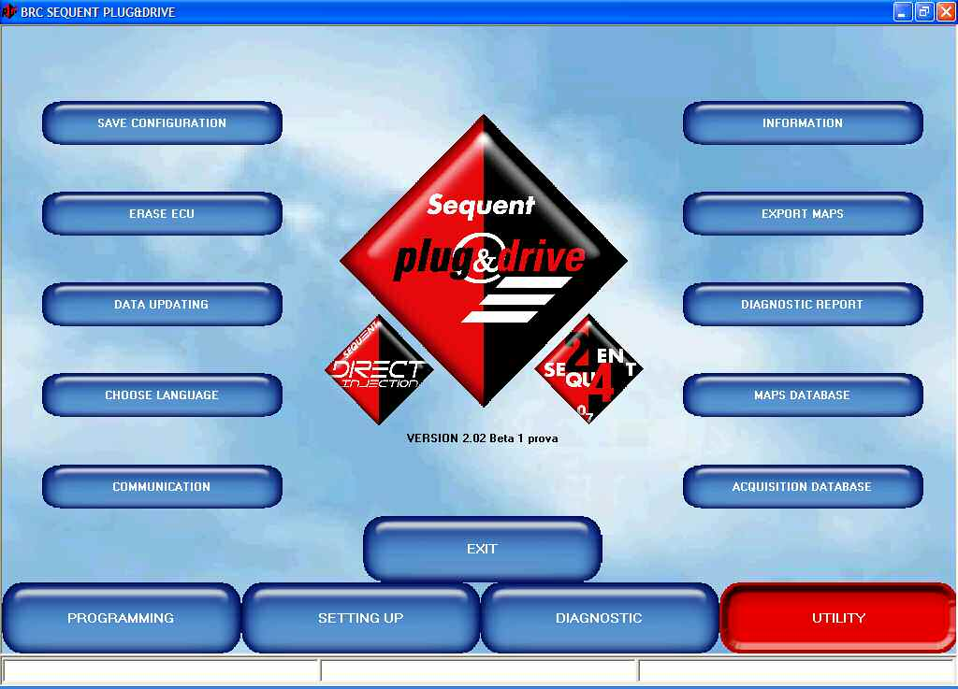

Фиг. 7-1
Утилиты

7.1. СОХРАНЕНИЕ
КОНФИГУРАЦИИ

Эта кнопка позволяет считать данные с ЭБУ, программирование которого было выполнено ранее, и сохранить их в базе данных Вашего ПК как новую регулировочную карту /?/. Таким образом, Вы можете расширять набор моделей автомобилей, данными по которым Вы располагаете, не создавая дискет обновления, а также вносить изменения в регулировочные карты или калибровки любого автомобиля даже в том случае, если на ПК нет регулировочной карты для него.

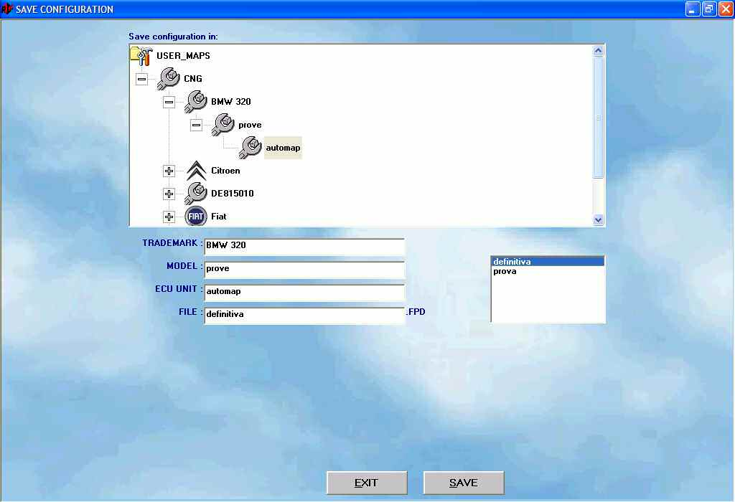

Фиг. 7-2
Утилиты: сохранение конфигурации

Указанные действия выполняются в соответствии со следующей процедурой (см. фиг. 7-2):

1. Подключите ПК к ЭБУ “SEQUENT PLUG & DRIVE” при помощи соответствующего кабеля связи.
2. Запустите программу “SEQUENT PLUG & DRIVE”.
3. Включите приборный щиток автомобиля.
4. Выберите на главной странице основную кнопку «УТИЛИТЫ» (“UTILITY”).
5. Щёлкните по кнопке «СОХРАНЕНИЕ КОНФИГУРАЦИИ» (“SAVE CONFIGURATION”), расположенной в левой части экрана.
6. Если связь ещё не установлена (на левой панели внизу экрана нет сообщения «Связь ОК» (“Communication OK”)), подождите немного и повторите попытку. Если связь установить не удаётся: проверьте подключение и ключ зажигания.
7. Выберите соответствующее оборудование, работающее на сжатом природном газе (СПГ, англ. CNG), в папке “USER_MAPS”, в окне базы данных вверху справа.
8. Выберите папку, в которой Вы хотите сохранить новую регулировочную карту и калибровку, в соответствии с маркой автомобиля, его моделью и типом установленного ЭБУ. Если папки не существует, введите марку автомобиля, его модель или тип установленного на нём ЭБУ в соответствующие текстовые поля внизу, для создания новой записи/папки.
9. В текстовое поле «ФАЙЛ:» (“FILE:”) введите осмысленное, легко запоминающееся название; под ним будут сохранены в базе данных на ПК файлы данных регулировочных карт и калибровки, считанных с ЭБУ.
10. Щёлкните по кнопке «СОХРАНИТЬ» (“SAVE”) внизу справа.
11. Дождитесь окончания процедуры; о нём будет свидетельствовать появление сообщения «СОХРАНЕНИЕ КОНФИГУРАЦИИ УСПЕШНО ЗАВЕРШЕНО» (“CONFIGURATION SAVE ENDED SUCCESSFULLY”).

Для выхода со страницы «СОХРАНЕНИЕ КОНФИГУРАЦИИ» (“SAVE CONFIGURATION”) и возврата на главную страницу Вам достаточно щёлкнуть по кнопке «ВЫХОД» (“EXIT”) внизу или нажать клавишу “ESC” на клавиатуре Вашего ПК; обычно она расположена в левом верхнем углу клавиатуры.

7.2. СТИРАНИЕ ПАМЯТИ ЭБУ

Стирание памяти ЭБУ — это особая, чрезвычайная операция, которая проводится в том случае, когда не удаётся далее выполнять программирование ЭБУ.
Эта операция состоит в удалении калибровок и программного обеспечения, записанных в ЭБУ при его программировании, в результате чего ЭБУ приводится в первоначальное (заводское) состояние.

ВНИМАНИЕ! После выполнения этой операции записанные в ЭБУ данные будут утеряны.

Если у Вас есть сомнения, Вы можете перед проведением этой операции сохранить данные ЭБУ на ПК, выбрав в меню: «УТИЛИТЫ» (“UTILITY”) ⇨ «СОХРАНЕНИЕ КОНФИГУРАЦИИ» (“SAVE CONFIGURATION”).
После выбора: «УТИЛИТЫ» (“UTILITY”) ⇨ «СТИРАНИЕ ПАМЯТИ ЭБУ» (“ECU ERASURE”) на экране появится страница, показанная на фиг. 7-3.
Стирание памяти ЭБУ будет выполнено после щёлчка по кнопке «УДАЛИТЬ» (“ERASE”), расположенной в центре экрана.

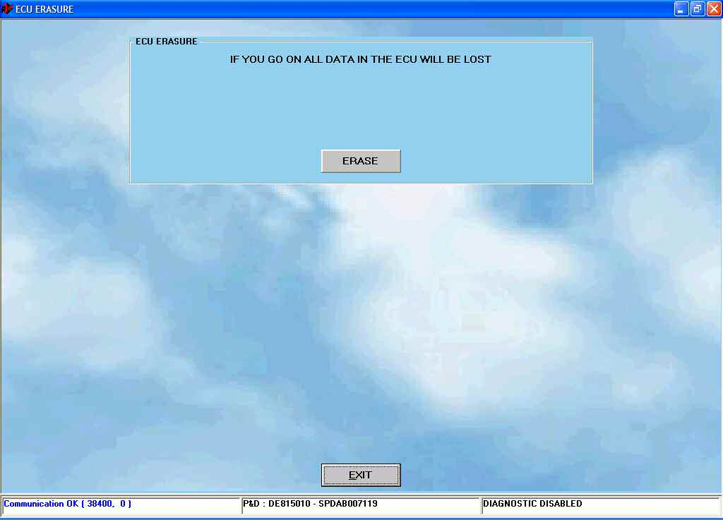

Фиг. 7-3
Утилиты: стирание памяти ЭБУ

7.3. ОБНОВЛЕНИЕ ДАННЫХ

В этом разделе описаны процедуры обновления данных на ПК, как с компакт-диска (CD-ROM), так и с любого другого сменного или разделяемого (совместно используемого) устройства. Обновляться могут: регулировочные карты, программное обеспечение и загрузчик ядра ЭБУ. Компакт-диски обновления создаются компанией BRC, а регулировочные карты на сменных устройствах (носителях) могут создаваться пользователями, с использованием процедур, описанных в предыдущих разделах, и данных, загруженных с сайта компании BRC www.brc.it .
Окно обновления данных показано на фиг. 7-4.

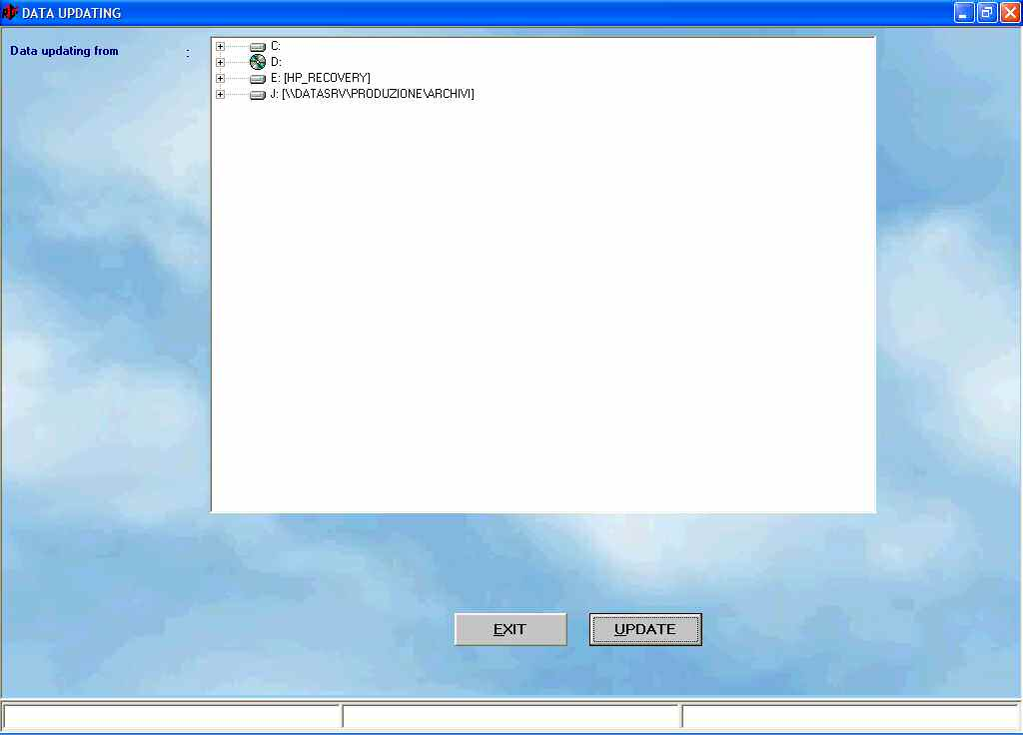

Фиг. 7-4
Утилиты: обновление данных

Указанные действия выполняются в следующем порядке:

1. Запустите программу “SEQUENT PLUG & DRIVE” на ПК, данные которого подлежат обновлению.
2. Если необходимо, вставьте компакт-диск (CD-ROM) или подключите сменное устройство (носитель), содержащие необходимые обновления.
3. Выберите на главной странице основную кнопку «УТИЛИТЫ» (“UTILITY”).
4. Щёлкните по расположенной в левой части экрана кнопке «ОБНОВЛЕНИЕ ДАННЫХ» (“DATA UPDATING”).
5. Выберите содержащее необходимые обновления устройство в поле сверху, рядом с надписью «Обновление данных с» (“Data updating from:”).
6. Выберите на устройстве, содержащем необходимые обновления, папку с файлами обновлений — при установке обновлений, например, с компакт-диска (CD-ROM) это должна быть папка “D:\SEQUENTP&D\update” — и продолжите установку обновлений, щёлкнув по кнопке «ОБНОВИТЬ» (“UPDATE”), расположенной в нижней части окна программы.
7. После окончания операции копирования щёлкните по кнопке «ВЫХОД» (“EXIT”) для возврата на главную страницу.

7.4. ВЫБОР ЯЗЫКА

Эта функция позволяет выбрать язык, на котором выводятся сообщения, отображаются надписи, заголовки и другая текстовая информация. Программа позволяет использовать разные языки интерфейса; для этого необходимо записать соответствующие файлы языковой поддержки (файлы с расширением .LPD) в папку установки программы (обычно это папка “C:\BRC Gas Equipment\Sequent Plug & Drive”). Выбор языка интерфейса осуществляется следующим образом:

1. Запустите программу “SEQUENT PLUG & DRIVE”.
2. Выберите на главной странице основную кнопку «УТИЛИТЫ» (“UTILITY”).
3. Щёлкните по кнопке «ВЫБОР ЯЗЫКА» (“CHOOSE LANGUAGE”) в левой части экрана.
4. Выберите при помощи панели «Имеющиеся языки» (“Available languages”) файл языковой поддержки (см. фиг. 7-5).

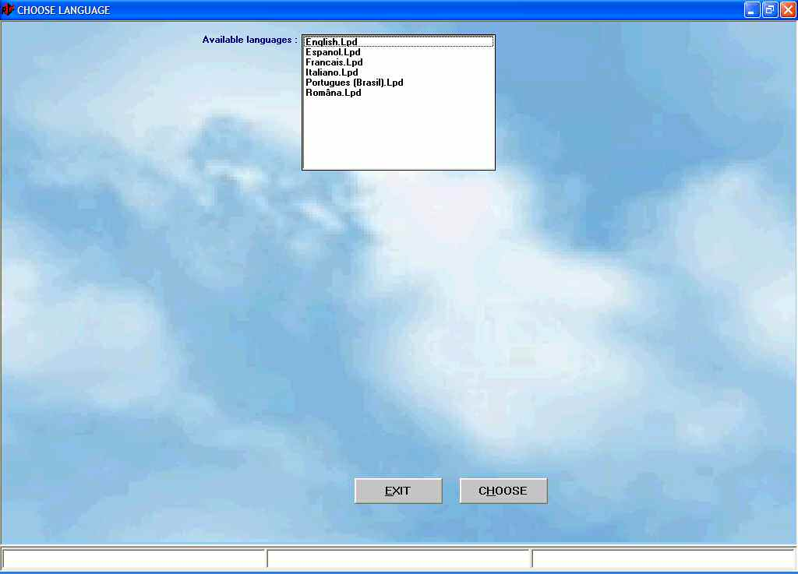

Фиг. 7-5
Утилиты: выбор языка

5. Щёлкните по кнопке «ВЫБРАТЬ» (“CHOOSE”) в нижней части экрана.
6. Для возврата на главную страницу щёлкните по кнопке «ВЫХОД» (“EXIT”).
Для выхода со страницы, без внесения изменений в языковые настройки, щёлкните по кнопке «ВЫХОД» (“EXIT”) или нажмите клавишу “ESC” на клавиатуре Вашего ПК (обычно она расположена в левом верхнем углу клавиатуры).

7.5. СВЯЗЬ

Эта функция позволяет изменить параметры канала связи между ПК и ЭБУ. Вносить подобные изменения нужно прежде всего в том случае, когда используется ПК, не оснащённый последовательным портом. Тогда приходится использовать переходник «последовательный порт-USB» (“serial-USB”) или USB-кабель, в этом случае на ПК появляется виртуальный порт. В папке «Последовательный порт» (“Serial port”), показанной на фиг. 7-6, вместо обычного значения “COM1” необходимо было установить значение, которое присвоила переходнику операционная система (его можно посмотреть в «Панели управления» (“Control Panel”) Windows, на вкладке «Система» (“System”)).

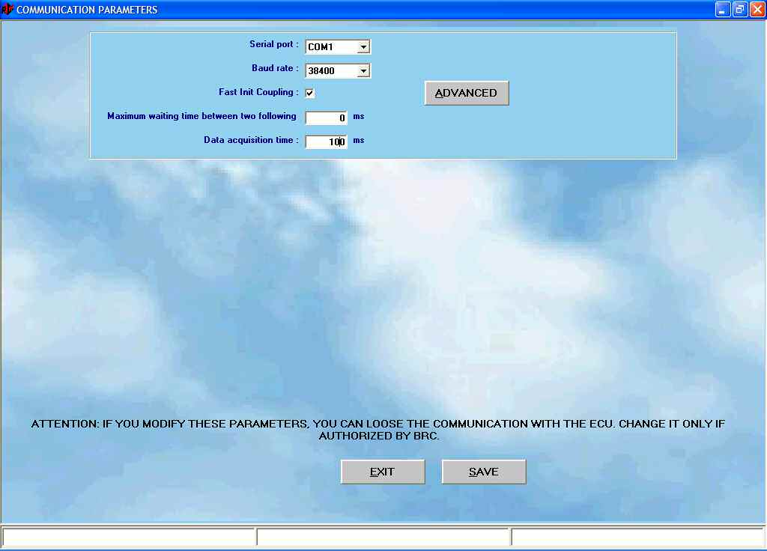

Фиг. 7-6
Утилиты: связь

Поле «Скорость передачи данных (бод)» (“Baud rate”), показанное на фиг. 7-6, позволяет изменить скорость передачи данных. Если не возникает особых сложностей, рекомендуется указывать в этом поле максимальную скорость передачи (38400 бод), автоматически устанавливаемую программой; при этом время программирования ЭБУ сокращается.
Поле «Быстрая инициализация связи» (“Fast Init coupling”) позволяет регулировать (пере-)инициализацию связи. Рекомендуется оставить это поле помеченным.
Ещё один важный параметр — это «Максимальное время ожидания между двумя последовательными сообщениями» (“Maximum waiting time between two following messages”). Уменьшение этого времени повышает скорость программирования ЭБУ, однако увеличивает также вероятность сбоев и отказов связи. Рекомендуется установить для этого параметра минимальное значение (0 мс), за исключением тех случаев, когда это приводит к сложностям.
Параметр «Время получения/считывания данных» (“Data acquisition time”) влияет на скорость получения/считывания данных, когда начинается запись на странице визуализации данных («ДИАГНОСТИКА» (“DIAGNOSTIC”) ⇨ «ВИЗУАЛИЗАЦИЯ ДАННЫХ» (“DATA VISUALIZATION”)). При уменьшении этого значения получение данных идёт с большей скоростью (больше получается данных за 1 секунду), размер файлов выборки данных при этом оказывается бóльшим; при увеличении значения картина обратная.
Опции под кнопкой «ДРУГОЕ» (“OTHER”) следует изменять только при возникновении сложностей, при этом следует обратиться за помощью к техническому персоналу компании BRC либо к другим специалистам.
Если результатом внесения изменений в значения параметров является невозможность установления связи с ЭБУ, можно восстановить стандартные их значения. Чтобы узнать стандартное значение для каждого поля, нужно навести на него указатель мыши, не нажимая никаких клавиш: появится маленькое справочное поле, а в нём — стандартное значение параметра. При перемещении указателя мыши за пределы поля это справочное поле исчезнет с экрана.
Для сохранения внесённых изменений и возврата на главную страницу щёлкните по кнопке «СОХРАНИТЬ» (“SAVE”) в нижней части экрана. Для возврата на главную страницу без сохранения внесённых изменений достаточно щёлкнуть по кнопке «ВЫХОД» (“EXIT”) или нажать клавишу “ESC” на клавиатуре ПК.

7.6. ИНФОРМАЦИЯ

Эта функция даёт возможность узнать версию любого программного обеспечения, установленного на ПК, а также его название (см. фиг. 7-7).

Фиг. 7-7
Утилиты: информация

Идентификатор версии программы имеет следующий вид: 5 букв + 3 цифры + 3 цифры. Первые 5 букв указывают тип программного обеспечения, следующие 3 цифры — собственно версию программного обеспечения (чем выше это число, тем более современной и отлаженной версией программы Вы пользуетесь), а последние 3 цифры указывают версию аппаратного обеспечения, для которого данное программное обеспечение предназначено (например, «010» означает, что программное обеспечение рассчитано на использование с изделием (ЭБУ), код которого DE815010, т.е. ЭБУ “Sequent Plug & Drive” для 4-х цилиндров).
Эта функция особенна полезна, когда Вы хотите знать, следует ли Вам обновить программы на ПК или у Вас уже установлена самая современная версия программного обеспечения.

7.7. ЭКСПОРТ РЕГУЛИРОВОЧНЫХ КАРТ /?/

Эта функция позволяет сохранять регулировочные карты /?/ из базы данных пользователя на ПК на дискете или съёмном устройстве (носителе), так что Вы можете легко перенести их на другой ПК. Описанная ниже процедура позволяет переносить данные регулировочных карт /?/ на любой жёсткий диск ПК или любое другое логическое устройство, опознаваемое операционной системой.
Для переноса данных регулировочных карт /?/ на устройство (носитель), подключённое к ПК необходимо выполнить следующие действия (см. фиг. 7-8):

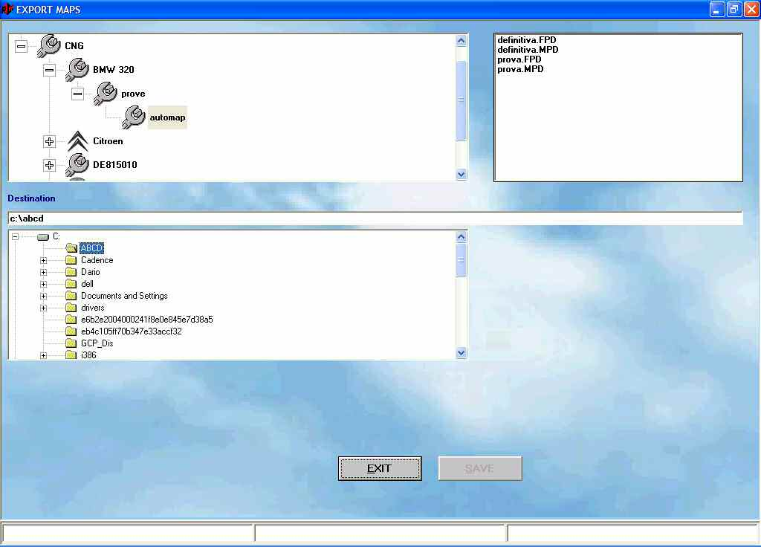

Фиг. 7-8
Утилиты: экспорт регулировочных карт

1. Запустите программу “SEQUENT PLUG & DRIVE” на том ПК, где находятся данные регулировочных карт /?/, которые необходимо перенести.
2. Если необходимо, вставьте дискету или подключите к ПК сменное устройство (носитель).
3. Выберите на главной странице основную кнопку «УТИЛИТЫ» (“UTILITY”).
4. Щёлкните по кнопке «ЭКСПОРТ РЕГУЛИРОВОЧНЫХ КАРТ» /?/ (“EXPORT MAPS”).
5. В пользовательской базе данных выберите тип оборудования, марку автомобиля, его модель и тип ЭБУ, относящиеся к регулировочным картам /?/, которые Вы хотите перенести.
6. Щёлкните по кнопке «СОХРАНИТЬ» (“SAVE”) в нижней части экрана.
7. После завершения операции копирования можно повторять процедуру, начиная с шага 4, пока у Вас имеются данные регулировочных карт /?/, которые Вам нужно перенести, или пока не будет исчерпано свободное место для записи на дискете или на сменном устройстве (носителе) (в этом случае Вам необходимо будет повторить последнюю операцию, которую не удалось успешно завершить, после замены дискеты или сменного устройства (носителя) либо освобождения необходимого места для записи на указанных носителях).
8. После завершения последней операции копирования на дискету щёлкните по кнопке «ВЫХОД» (“EXIT”) для возврата на главную страницу.

Для переноса данных регулировочных карт со сменного устройста (носителя) на другой ПК Вам необходимо выполнить процедуру обновления данных с дискеты, которая описана в следующем разделе.

7.8. БАЗА ДАННЫХ РЕГУЛИРОВОЧНЫХ КАРТ

Эта функция позволяет вносить изменения в базу данных регулировочных карт пользователя, а именно — переименовывать, перемещать, удалять и копировать папки (см. фиг. 7-9).

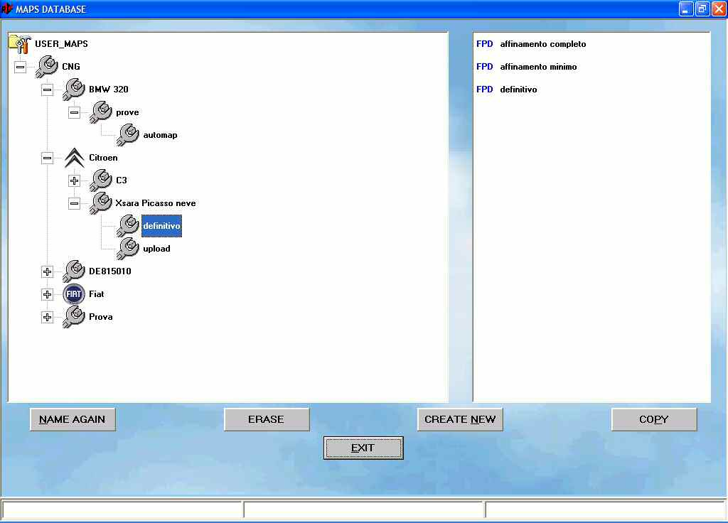

Фиг. 7-9
Утилиты: база данных
регулировочных карт

* Для переименования папки (марки автомобиля, его модели или типа ЭБУ) следует выполнить следующие действия:

1. Выберите на главной странице основную кнопку «УТИЛИТЫ» (“UTILITY”).
2. Щёлкните по кнопке «БАЗА ДАННЫХ РЕГУЛИРОВОЧНЫХ КАРТ» (“MAPS DATABASE”) в правой части экрана.
3. Выполните двойной щелчок по папке “USER MAPS” («РЕГУЛИРОВОЧНЫЕ КАРТЫ ПОЛЬЗОВАТЕЛЯ»).
4. Выберите тип оборудования в окне базы данных.
5. Там же, в базе данных, при помощи мыши или клавиш управления курсором выберите папку, которую необходимо переименовать.
6. Щёлкните по кнопке «ПЕРЕИМЕНОВАТЬ» (“NAME AGAIN”) в нижней части экрана.
7. Введите новое имя.
8. Нажмите клавишу “ENTER” на клавиатуре.

* Для удаления папки (марки автомобиля, его модели или типа ЭБУ) следует выполнить следующие действия:

1. Выберите на главной странице основную кнопку «УТИЛИТЫ» (“UTILITY”).
2. Щёлкните по кнопке «БАЗА ДАННЫХ РЕГУЛИРОВОЧНЫХ КАРТ» (“MAPS DATABASE”) в правой части экрана.
3. Выполните двойной щелчок по папке “USER MAPS” («РЕГУЛИРОВОЧНЫЕ КАРТЫ ПОЛЬЗОВАТЕЛЯ») (слева вверху на экране).
4. Выберите тип оборудования.
5. Там же, в базе данных, при помощи мыши или клавиш управления курсором выберите папку, которую необходимо удалить.
6. Щёлкните по кнопке «УДАЛИТЬ» (“ERASE”) в нижней части экрана.
7. Появится окно запроса на подтверждение: если Вы укажете «Да» (“Yes”), папка будет удалена из базы данных; при ответе «Нет» (“No”) этого не произойдёт.
8. Если Вы удалили папку, появится окно сообщения, уведомляющего об удалении. Для продолжения щёлкните по кнопке “OK” в окне или нажмите клавишу “ENTER” на клавиатуре.

ВНИМАНИЕ! Удаление папок в базе данных является потенциально опасной операцией, так как может привести к потере важных данных пользователя. Представьте себе, что Вы выбрали папку марки автомобиля (например, “Citroen” («Ситроен»)) и выполнили удаление этой папки; в этом случае будут удалены все папки моделей автомобиля и типов ЭБУ внутри данной папки, т.е. все данные по машинам «Ситроен», имеющиеся в базе данных пользователя.

* Для создания новой папки (марки автомобиля, его модели или типа ЭБУ) следует выполнить следующие действия:

1. Выберите на главной странице основную кнопку «УТИЛИТЫ» (“UTILITY”).
2. Щёлкните по кнопке «БАЗА ДАННЫХ РЕГУЛИРОВОЧНЫХ КАРТ» (“MAPS DATABASE”) в правой части экрана.
3. Выполните двойной щелчок по папке “USER MAPS” («РЕГУЛИРОВОЧНЫЕ КАРТЫ ПОЛЬЗОВАТЕЛЯ») (слева вверху на экране).
4. Выберите тип оборудования.
5. Если Вы хотите создать новую папку марки автомобиля (т.е. новую папку производителя автомобилей, например, “LEXUS” («Лексус»)), перейдите к шагу 8.
6. Если Вы хотите создать новую папку модели автомобиля (т.е. у Вас уже есть, например, папка “Citroen” («Ситроен») и Вы хотите создать внутри неё новую папку модели “C3 1100”), перейдите к шагу 11.
7. Если Вы хотите создать новую папку типа ЭБУ (например, “MagnetiMarelli”), перейдите к шагу 15.
8. Щёлкните по кнопке «СОЗДАТЬ НОВУЮ» (“CREATE NEW”). Будет создана новая папка марки автомобиля с именем «Нов._марка_автомобиля» (“New_trade_mark”).
9. Введите название марки автомобиля, а затем нажмите клавишу “ENTER” на клавиатуре; имя папки будет изменено на желаемое (введённое Вами).
10. Перейдите к шагу 18.
11. Выберите папку марки автомобиля (в нашем случае это “Fiat” («Фиат»)).
12. Щёлкните по кнопке «СОЗДАТЬ НОВУЮ» (“CREATE NEW”). Будет создана новая папка модели автомобиля с именем «Новая_модель» (“New_model”).
13. Введите название модели автомобиля, а затем нажмите клавишу “ENTER” на клавиатуре; имя будет изменено на желаемое (введённое Вами).
14. Перейдите к шагу 18.
15. Выберите папку марки автомобиля (в нашем случае это “Citroen” («Ситроен»), а затем модель.
16. Щёлкните по кнопке «СОЗДАТЬ НОВУЮ» (“CREATE NEW”). Будет создана новая папка типа ЭБУ с именем «Новый_ЭБУ» (“New_ECU”).
17. Введите название типа ЭБУ, а затем нажмите клавишу “ENTER” на клавиатуре; имя будет изменено на желаемое (введённое Вами).
18. Новая папка создана, но она пуста. Для занесения в неё данных воспользуйтесь полуавтоматической процедурой или процедурой настройки/установки.

Для копирования папки модели или типа бензинового ЭБУ в новое место выполните следующие действия:

1. Выберите на главной странице основную кнопку «УТИЛИТЫ» (“UTILITY”).
2. Щёлкните по кнопке «БАЗА ДАННЫХ РЕГУЛИРОВОЧНЫХ КАРТ» (“MAPS DATABASE”) в правой части экрана.
3. Выполните двойной щелчок по папке “USER MAPS” («РЕГУЛИРОВОЧНЫЕ КАРТЫ ПОЛЬЗОВАТЕЛЯ») (слева вверху на экране).
4. Выберите тип оборудования.
5. Если Вы хотите перенести все данные марки автомобиля (т.е. данные всех категорий по марке “Fiat” («Фиат»)) из одной папки в другую, перейдите к шагу 8.
6. Если Вы хотите перенести папку модели (со всеми вложенными папками с данными по типам ЭБУ) из одной папки марки автомобиля в другую, перейдите к шагу 13.
7. Если Вы хотите перенести папку типа ЭБУ, находящуюся в папке модели какой-либо марки автомобиля, в папку модели той же или другой марки автомобиля, перейдите к шагу 18.
8. При помощи мыши или клавиш управления курсором выберите папку марки автомобиля (например: “Citroen” («Ситроен»)).
9. Щёлкните по кнопке «КОПИРОВАТЬ» (“COPY”) справа внизу: надпись на ней изменится на «ВСТАВИТЬ» (“PASTE”).
10. Выберите новый тип оборудования, тот, куда Вы хотите скопировать папку марки автомобиля.
11. Щёлкните по кнопке «ВСТАВИТЬ» (“PASTE”) справа внизу.
12. Перейдите к шагу 22.
13. Выберите папку модели, которую Вы хотите скопировать (т.е. выберите “CNG” («СПГ»), потом “Citroen” («Ситроен»), а затем “C1 1100”).
14. Щёлкните по кнопке «КОПИРОВАТЬ» (“COPY”) справа внизу: надпись на ней изменится на «ВСТАВИТЬ» (“PASTE”).
15. Выберите папку марки автомобиля, куда Вы хотите скопировать данные модели.
16. Щёлкните по кнопке «ВСТАВИТЬ» (“PASTE”) справа внизу.
17. Перейдите к шагу 22.
18. Выберите папку типа ЭБУ, которую Вы хотите скопировать (т.е. выберите “CNG” («СПГ»), потом “Citroen” («Ситроен»), затем “C1 1100”, а затем “4 cyl” («4 цилиндра»)).
19. Щёлкните по кнопке «КОПИРОВАТЬ» (“COPY”) справа внизу: надпись на ней изменится на «ВСТАВИТЬ» (“PASTE”).
20. Выберите папку модели в папке марки автомобиля, куда Вы хотите скопировать данные.
21. Щёлкните по кнопке «ВСТАВИТЬ» (“PASTE”) справа внизу.
22. Создана новая папка, с тем же именем и содержащая те же файлы, что и исходная. Для изменения её имени или данных в ней воспользуйтесь вышеописанными процедурами.

Для выхода со страницы базы данных регулировочных карт и возврата на главную страницу щёлкните по кнопке «ВЫХОД» (“EXIT”) внизу экрана или нажмите клавишу “ESC” на клавиатуре Вашего ПК (располагающуюся обычно в левом верхнем углу клавиатуры).

7.9. БАЗА ВЫБОРОК ПОЛУЧЕННЫХ/СЧИТАННЫХ ДАННЫХ

Эта функция позволяет управлять выборками полученных данных (считанных в режиме получения данных из ЭБУ) на странице визуализации данных («ДИАГНОСТИКА» (“DIAGNOSTIC”) ⇨ «ВИЗУАЛИЗАЦИЯ ДАННЫХ» (“DATA VISUALIZATION”)). См. фиг. 7-10.

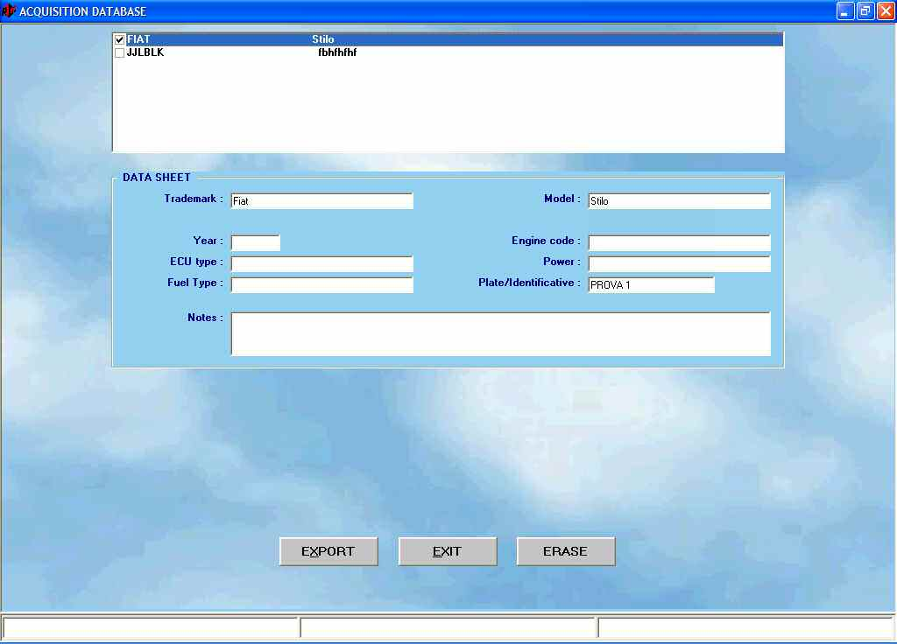

Фиг. 7-10
Утилиты: база выборок полученных/считанных данных

Пометив необходимую выборку данных, Вы можете перенести её на сменное устройство (носитель) (диск, флэш-диск USB и т.п.) или на жёсткий диск ПК, щёлкнув по кнопке «ЭКСПОРТ» (“EXPORT”) в нижней части экрана и указав целевое устройство/папку.
Вы также можете удалить те выборки данных, которые Вам больше не нужны, пометив их и щёлкнув по кнопке «УДАЛИТЬ» (“ERASE”) в нижней части экрана.

УСТАНОВКА И НАСТРОЙКА СИСТЕМЫ “SEQUENT PLUG & DRIVE”

Установка системы “Sequent P & D”
Саморегулирование
* Проверьте установку системы
* Свяжитесь с отделом технической помощи компании BRC

Управляемость: уточнение стратегии впуска и возврата в режим холостого хода

Управляемость: задействовать стратегию обеднения смеси в режиме О.Ц.

Проверка регулировочной карты и работы автомобиля

Машина работает правильно?

Машина работает правильно? (Впуск-выпуск, запуск, возврат в режим холостого хода)

Машина работает правильно?
(Условия открытого цикла)
Поставка автомобиля потребителю

ДА
НЕТ
НЕТ
НЕТ
ДА
ДА

САМОРЕГУЛИРОВАНИЕ

3-я коррекция регулировочной карты по газу

Контроль данных регулировочной карты по газу

Выполнить 3 впуска
Переключение на бензин
Переключение на газ:
2-я коррекция регулировочной карты по газу

Автоматическое последовательное переключение с бензина на газ:
1-я коррекция регулировочной карты по газу
Режим холостого хода
(бензин)
Начало процедуры
Окончание процедуры
ОК
Требуется
коррекция

